论  文  题目  基于迭代贪婪算法的分布式阻塞混合流水车间调度问题研究  聊城大学 | 分 类 号 TP181 单 位 代 码 10447  密 级 无 学 号 2110170110    硕 士 学 位 论 文  基于迭代贪婪算法的分布式阻塞混合  流水车间调度问题研究  Distributed Blocking Hybrid Flow Shop Scheduling  Problem Based on Iterative Greedy Algorithm
  作者姓名 | 王勇
  专业名称 | 软件工程
  指导教师姓名 | 韩玉艳 副教授
  学 院 | 计算机学院
  论文提交日期 | 2024年3月

分 类 号 TP181 单 位 代 码 10447
密 级 无 学 号 2110170110


硕 士 学 位 论 文
基于迭代贪婪算法的分布式阻塞混合
流水车间调度问题研究
Distributed Blocking Hybrid Flow Shop Scheduling
Problem Based on Iterative Greedy Algorithm

作者姓名 | 王勇
专业名称 | 软件工程
指导教师姓名 | 韩玉艳 副教授
学 院 | 计算机学院
论文提交日期 | 2024年3月

原 创 性 声 明

本人郑重声明：所提交的学位论文是本人在导师的指导下，独立进行研究取得的成果。除文中已经注明引用的内容外，论文中不含其他人已经发表或撰写过的研究成果，也不包含为获得聊城大学或其他教育机构的学位证书而使用过的材料。对本文的研究作出重要贡献的个人和集体，均已在文中以明确方式标明。本人承担本声明的法律责任。

学位论文作者签名： 日期
导 师 签 名： 日期

学位论文使用授权声明

本学位论文作者完全了解聊城大学有关保留、使用学位论文的规定，即：聊城大学有权保留并向国家有关部门或机构送交学位论文的复印件和磁盘，允许论文被查阅和借阅。本人授权聊城大学可以将学位论文的全部或部分内容编入有关数据库进行检索，可以采用影印、缩印或其它手段保存、汇编学位论文。

学位论文作者签名： 日期
导 师 签 名： 日期

摘 要

随着信息技术的不断发展和制造业的转型升级，分布式制造作为一种新型的制造模式逐渐受到人们的关注。传统的集中式制造模式在面临订单定制、快速交付、产品个性化等需求时逐渐显露出了一些不足之处，例如生产周期长、反应速度慢、资源利用率低等。而分布式制造则通过将制造过程分散到不同的地理位置或组织之间进行协作，实现了生产资源的共享和优化利用，提高了制造的灵活性、效率和响应速度。分布式置换流水车间调度问题（Distributed Permutation Flow Shop Scheduling Problem，DPFSP）是分布式制造的重点问题，在此基础上，通过考虑阻塞约束和并行机调度，本文研究了分布式阻塞混合流水车间调度问题（Distributed Blocking Hybrid Flow Shop Scheduling Problem，DBHFSP）。本文旨在针对DBHFSP及相关问题提出有效的求解方法，以优化车间调度方案，提高生产效率和资源利用率。本文的主要研究内容如下：
首先，针对阻塞混合流水车间调度问题（Blocking Hybrid Flow Shop Scheduling Problem，BHFSP），建立以最小化最大完成时间为优化目标的混合整数线性规划（Mixed Integer Linear Programming，MILP）模型。为了有效处理BHFSP，提出了一种变体迭代贪婪（Variant Iterated Greedy，VIG）算法。在VIG中，针对混合流水车间中的并行机的特点，设计了一种正反向混合解码的策略和双解并行优化的迭代机制，更全面的探索解空间。另外，设计了一种基于交换的局部搜索策略，进一步提高算法的搜索能力。通过与六种算法进行对比试验，验证了VIG算法求解BHFSP的有效性。
其次，研究了以最大完成时间为优化目标的DBHFSP，根据其问题特点，建立了MILP模型，并提出一种改进的迭代贪婪算法（Advanced Iterated Greedy，AIG）算法。在AIG算法中，基于问题特性，设计了针对插入操作的解码策略，减少了不必要的计算，提高了求解的效率。另外，针对DBHFSP的多工厂特性，设计了两种跨工厂的邻域搜索策略和一种工厂内的局部搜索策略，平衡了算法的探索和开发能力。通过大量的仿真实验证明了AIG算法在解决DBHFSP时的有效性。
最后，在DBHFSP的基础上，以最大完成时间为上限约束，最小化总能耗为优化目标，构建了其MILP模型。考虑到DBHFSP的多工厂、阻塞特性，本文对NEH（Nawaz, Enscore, Ham）初始化方法进行了改进，产生高质量的初始解。另外设计了一种双层破坏重构策略以及自调节的变邻域下降策略，探索不同的邻域空间，提高算法的搜索效率和解的质量。在大量的实例上进行了算法验证和性能分析，结果表明，所提出的迭代贪婪算法具有较好的效果和鲁棒性。

关键词：分布式制造；阻塞混合流水车间调度；迭代贪婪算法；邻域搜索；最大完成时间；总能耗

ABSTRACT

As information technology continues to advance and manufacturing undergoes transformation and upgrades, distributed manufacturing, as a new manufacturing model, is gradually gaining attention. Traditional centralized manufacturing model has revealed some shortcomings when facing demands such as customized orders, rapid delivery, and product personalization. These shortcomings include long production cycles, slow response times, and low resource utilization. Distributed manufacturing, on the other hand, disperses the manufacturing process across different geographical locations or organizations for collaboration, achieving shared and optimized utilization of production resources, thereby enhancing manufacturing flexibility, efficiency, and responsiveness. The Distributed Permutation Flow Shop Scheduling Problem (DPFSP) is a key issue in distributed manufacturing. Building upon this, this paper investigates the Distributed Blocking Hybrid Flow Shop Scheduling Problem (DBHFSP) by considering blocking constraints and parallel machine scheduling. The aim of this paper is to propose effective algorithms for the DBHFSP and related problems to optimize shop scheduling, improve production efficiency, and resource utilization. The main research contents of this paper are as follows:
Firstly, for the Blocking Hybrid Flow Shop Scheduling Problem (BHFSP) with the objective of minimizing the maximum completion time, a Mixed Integer Linear Programming (MILP) model is established. To effectively address BHFSP, a Variant Iterated Greedy (VIG) algorithm is proposed. In VIG, considering the characteristics of parallel machines in hybrid flow shops, a strategy of forward-backward hybrid decoding and dual-solution parallel optimization iteration mechanism are designed to explore the solution space more comprehensively. Additionally, a swap-based local search strategy is designed to further enhance the algorithm's search capability. Through comparative experiments with six algorithms, the effectiveness of the VIG algorithm in solving BHFSP is verified.
Secondly, the DBHFSP with the objective of minimizing the maximum completion time is studied. Based on the problem characteristics, the MILP model is established, and an Advanced Iterated Greedy (AIG) algorithm is proposed. In AIG, based on problem characteristics, a decoding strategy for the insertion operator is designed which reduces unnecessary computations and improves solution efficiency. Furthermore, considering the multi-factory characteristics of DBHFSP, two cross-factory neighborhood search strategies and an intra-factory local search strategy are designed to balance the algorithm's exploration and exploitation capabilities. Extensive simulation experiments demonstrate the effectiveness of the AIG algorithm in solving DBHFSP.
Finally, based on DBHFSP, a MILP model was constructed with the maximum completion time as the upper limit constraint and minimizing the total energy consumption as the optimization objective. Considering the multi-factory and blocking characteristics of DBHFSP, this paper improves the NEH (Nawaz, Enscore, Ham) initialization method to produce high-quality initial solutions. Additionally, a two-layer destruction-reconstruction strategy and a self-adjusting variable neighborhood descent strategy are designed to explore different neighborhood spaces and improve the algorithm's search efficiency and solution quality. Algorithm validation and performance analysis on a large number of instances demonstrate that the proposed iterative greedy algorithm has good performance and robustness.

Key Words：Distributed manufacturing; Blocking hybrid flow shop scheduling; Iterative greedy algorithm; Neighborhood search; Maximum completion time; Total energy consumption

目 录
第一章 绪论 1
1.1 研究背景及意义 1
1.2 国内外研究现状 3
1.3 主要研究内容及论文框架 9
第二章 阻塞混合流水车间调度问题的求解方法 11
2.1 引言 11
2.2 问题描述及数学模型 11
2.3 基于变体迭代贪婪算法的问题求解 13
2.4 仿真实验及其分析 17
2.5 本章小结 24
第三章 分布式阻塞混合流水车间调度问题的求解方法 25
3.1 引言 25
3.2 问题描述及数学模型 25
3.3 基于改进迭代贪婪算法的问题求解 28
3.4 仿真实验及其分析 34
3.5 本章小结 45
第四章 分布式阻塞混合流水车间节能调度问题的求解方法 46
4.1 引言 46
4.2 问题描述及数学模型 46
4.3 基于自适应迭代贪婪算法的问题求解 49
4.4 仿真实验及其分析 58
4.5 本章小结 69
第五章 总结与展望 70
5.1 全文研究工作总结 70
5.2 后续研究工作展望 71
参考文献 73
致谢 80
攻读硕士学位期间发表的学术论文 82

第一章 绪论

1.1 研究背景及意义
制造业在我国经济中扮演重要角色，其稳定发展对国家经济的稳定和其他行业的发展至关重要。打造具有国际竞争力的制造业是实现国家综合实力提升、国家安全保障和建设世界强国的必由之路。新中国成立尤其是改革开放以来，我国制造业持续快速发展，构建了门类齐全、独立完整的产业体系，有力推动了工业化和现代化进程，显著增强综合国力，奠定了世界大国地位。制造业作为实体经济的基础，通过技术和产业创新，推动制造业向数字化、网络化和智能化方向加速发展，是中国从制造业大国向制造业强国转变的关键。“十四五”规划提出了巩固和壮大实体经济基础，深化实施制造强国战略的重要举措，强调了保持制造业比重基本稳定，优化升级制造业，特别注重智能制造和绿色制造工程的实施。随着德国工业4.0概念的提出，新一轮科技革命和产业转型与中国经济快速转型形成了历史性的交汇点。我国为把握发展机遇，实施战略部署，建设制造强国，于2015年提出“中国制造2025”战略规划。在新的智能制造模式下，建设中小企业智能车间，车间资源生产调度是实现智能车间的核心内容之一^{[1]}。对于车间调度问题的研究不仅能够优化制造企业的生产安排，缩短加工时间和降低生产成本，还能提高我国制造企业的核心竞争力，实现“中国制造2025”战略的宏伟目标，因此对车间调度的研究有着很强的时代背景^{[2]}。
流水车间调度问题（Flow Shop Scheduling Problem，FSP）在制造业、半导体工业、信息服务设施等领域有着广泛的应用。为了进一步提高生产效率，在流水车间调度中考虑了一些相同的并行机器。这种生产模式是一种柔性流水车间技术，通常称为混合流水车间调度（Hybrid Flow Shop Scheduling，HFS）。考虑到提高生产效率的需求，企业引入了一种包含相同并行机的新型生产模式，即混合流水车间调度（Hybrid Flow Shop Scheduling，HFS）。HFS模式常见于炼钢、连铸、电子生产和半导体行业^{[3–6]}等领域，可以在不超过机器负载的情况下同时处理多个工件。与传统的FSP相比，HFS问题涉及到机器分配和工件加工顺序，被称为混合流水车间调度问题（Hybrid Flow Shop Scheduling Problem, HFSP），其复杂度远高于FSP。
在实际生产生活中，HFSP也有诸多的应用。以某新能源客车制造涂装车间为例，整个涂装的过程包括电泳、腻子、喷涂、打磨、面漆等操作。为了提高生产效率，常采用多条生产线并存的方式进行生产。在加工过程中，由于生产成本和存储空间等限制，各加工阶段之间缺乏缓冲区，导致工件在完成当前阶段加工后，若下一阶段机器没有空闲，就会被阻塞在当前机器上。因此，根据实际生产工艺流程，涂装车间的生产过程可抽象为一个阻塞混合流水车间调度问题（Blocking Hybrid Flow Shop Scheduling Problem，BHFSP）。“阻塞”是指当一个工件在某一阶段完成加工后，下一阶段的机器忙碌时，该工件只能阻塞在当前机器上，直到下一阶段有可用的机器^{[7]}。在BHFSP中，阻塞现象会延长工件的等待时间，增加整个生产序列的完成时间，降低生产效率。因此，寻找使工件序列阻塞最小的最优调度顺序具有重要的现实意义。
此外，随着生产技术的发展和生产规模的扩大，工厂的生产模式逐渐从单一向多样化转变。生产中心的分布也不再受限于地域，原材料、劳动力以及市场等因素的转移促使了分布式生产模式的快速发展^{[8]}。当前，针对分布式置换流水车间调度问题（Distributed Permutation Flow Shop Scheduling Problem，DPFSP）的研究已经成为生产调度领域的热点^{[9]}。结合分布式制造以及并行机的优势，分布式混合流水车间调度（Distributed Hybrid Flow Shop Scheduling Problem，DHFSP）逐渐引起了学者的关注^{[10]}。基于此，本文扩展了对于DHFSP的研究，引入了阻塞约束，研究了具有重要学术意义和应用价值的分布式阻塞混合流水车间调度问题（Distributed blocking hybrid flow shop scheduling problem，DBHFSP）。
在数学优化领域，FSP是一个NP-hard问题^{[11]}，其求解难度呈指数级增长，传统的精确方法在处理这种大规模问题时难以得到有效解。智能优化算法成为近些年解决FSP等复杂问题的新途径，能够在较短的时间内产生近似最优解，对企业降低生产成本和提高生产效率具有重要意义。鉴于此，本文设计了多种改进的迭代贪婪（Iterated Greedy，IG）算法来求解BHFSP和DBHFSP，并根据问题特性设计了不同的策略。
为了更准确的描述研究问题及其优化目标，本文采用文献^{[12]}中提出的$α|β|γ$方法进行问题定义，其中$α$代表生产环境，$β$表示附加的生产约束，$γ$则表示优化目标。例如，优化目标为最小化最大完成时间（$C_{max}$）的HFSP可以表示为$HF_{m}\left|prmu\right|C_{max}$。本文研究了最小化最大完成时间的BHFSP，最小化最大完成时间的DBHFSP以及在$C_{max}$上限约束下的最小化总能耗（Total Energy Consumption，TEC）的DBHFSP，分别记为$HF_{m}\left|block\right|C_{max}$，$DHF_{m}\left|block\right|C_{max}$和$DHF_{m}\left|block\right|ε\left(TEC/C_{max}\right)$。
综上所述，本文使用IG算法来对$DHF_{m}\left|block\right|γ$进行研究，可以丰富和深化现有的优化调度理论与方法，为实际生产调度问题的研究与系统应用提供一定的理论与技术支持，有效提高企业生产效率，降低生产成本，满足制造企业的生产和发展需求。

1.2 国内外研究现状
$DHF_{m}\left|block\right|γ$是一种综合分布式制造、零缓冲区、并行机调度等加工条件的流水车间调度问题，是比$HF_{m}\left|prmu\right|γ$更加复杂的组合优化问题。目前为止，对于此类问题的研究较少，本节对与$DHF_{m}\left|block\right|γ$相关的调度问题研究现状进行总结，包括$HF_{m}\left|prmu\right|γ$、$DF_{m}\left|prmu\right|γ$、$DHF_{m}\left|prmu\right|γ$、考虑阻塞约束的流水车间调度问题（$F_{m}\left|block\right|γ$）以及IG算法。

1.2.1 混合流水车间调度问题
对于$DHF_{m}\left|block\right|γ$，每一个车间可以视为一个$HF_{m}\left|block\right|γ$，因此对基础问题$HF_{m}\left|prmu\right|γ$的相关研究方法和理论进行总结十分重要。$HF_{m}\left|prmu\right|γ$是对$F_{m}\left|prmu\right|γ$的扩展，在生产过程中引入了并行机器。由于存在并行机，$HF_{m}\left|prmu\right|γ$允许一个加工阶段内同时加工多个工件，从而显著提高生产效率。$HF_{m}\left|prmu\right|γ$的调度过程涉及两个子问题：工件的排列顺序以及每个阶段上的机器分配，被证明是一类NP-hard问题^{[13]}。与$F_{m}\left|prmu\right|γ$相比，$HF_{m}\left|prmu\right|γ$有着更广泛的应用前景，如炼钢、电子产品生产和化学工业等领域^{[4–6]}，因此受到了众多研究者的关注。
目前为止，求解$HF_{m}\left|prmu\right|γ$的常用方法可分为三大类:精确方法^{[14]}、启发式方法^{[15]}和元启发式算法^{[16]}。精确算法使用求解器获得最优解，最适合于小规模问题，但对于解空间庞大的$HF_{m}\left|prmu\right|γ$，很难在有限的时间内获得最优解。启发式和元启发式方法已经广泛应用于大规模问题的优化。NEH（Nawaz，Enscore and Ham）启发式最初由Nawaz、Enscore和Ham提出，用于优化$F_{m}\left|prmu\right|C_{max}$^{[17]}，并在后续研究中得到进一步发展。Ronconi等开发了MinMax和NEH的组合启发式方法，称为MME，以优化$F_{m}\left|block\right|C_{max}$^{[18]}。另外该作者还将轮廓拟合（Profile Fitting，PF）启发式与NEH相结合，得到了PFE方法。在此基础上，Pan和Wang提出了一种PE-NEH联合启发式算法来求解$F_{m}\left|block\right|C_{max}$^{[19]}。Fernandez等使用了两种基于记忆的复合启发式方法来解决$HF_{m}\left|prmu\right|C_{max}$^{[20]}。这些启发式方法常用作元启发式算法的初始化策略，以提高初始解的质量。
为了求解$HF_{m}\left|prmu\right|C_{max}$，Xiao等^{[21]}提出了一种基于列表调度原理的遗传算法(Genetic Algorithm，GA)，利用GA优化具有工作班次约束的$HF_{m}\left|prmu\right|C_{max}$。Jin等^{[22]}通过不同的调度规则提出了一种基于模拟退火的算法，并使用一种可变深度搜索策略来对$HF_{m}\left|prmu\right|C_{max}$的解空间进行探索。Wang等^{[23]}提出了一种改进的分布估计算法（Estimation of Distribution Algorithm，EDA）来解决相同并行机器的$HF_{m}\left|prmu\right|C_{max}$，建立了概率模型并利用模型更新机制来扩大解空间搜索范围。Pan等^{[24]}设计了多种启发式算法来提高初始解的质量，并将它们嵌入到离散人工蜂群（Discrete Artificial Bee Colony，DABC）算法中来优化$HF_{m}\left|prmu\right|C_{max}$。由于DABC缺乏局部搜索能力，Li等^{[25]}设计了多种邻域结构来克服这一缺陷，并利用EDA和化学反应优化(Chemical-Reaction Optimization，CRO)算法的优势，设计了一种混合可变邻域搜索(Hybrid Variable Neighborhood Search，HVNS)算法来求解$HF_{m}\left|prmu\right|C_{max}$。Zhang等^{[26]}研究了带有批量流（$lot-str$）约束和总流经时间准则（$TFT$）的$HF_{m}|lot-str|TFT$，并提出了一种有效的改进候鸟优化(Effective Modified Migrating Birds Optimization，EMBO)算法来求解该问题。Marichelvam等^{[27]}研究了最大完成时间和总流经时间两个优化目标，并考虑了人为因素的影响，使用了一种离散粒子群优化（Discrete Particle Swarm Optimization，DPSO）算法来求解$HF_{m}|prmu|\left(C_{max},TFT\right)$。Lin等^{[28]}为了求解$HF_{m}\left|prmu\right|C_{max}$，针对问题的特性，设计了一种新的基准元启发式算法，名为混沌增强模拟退火（Chaos-enhanced Simulated Annealing，CSA）算法来最小化最大完成时间。Missaoui和Ruiz^{[29]}考虑了序列相关设置时间（$st_{sd}$）和到期日窗口约束（Due Date Window，DDW），并将优化目标定为提前和延迟的总加权（Total Weighted Earliness and Tardiness，TWET），提出了一种无参数校准的IG算法来优化$HF_{m}|st_{sd},ddw|TWET$。对于模糊能耗和模糊最大完成时间指标，Wang等提出了逆向学习生成初始总体的方法，并对非支配排序遗传算法（Non-Dominated Sorting GA-II）算法进行了扩展以解决$HF_{m}|prmu|\left(C_{max},TEC\right)$^{[30]}。
上述研究有效地解决了并行机调度和多个工厂加工的问题，但学者们在设计算法时并没有考虑加工阶段之间缺乏缓冲区的情况。然而阻塞约束存在于诸多实际调度问题中，如列车轨道调度^{[31]}、船舶制造^{[32]}、混凝土砌块^{[33]}等。因此，开发新的算法和策略以降低阻塞对实际生产造成的影响，进而提高各个行业生产系统的效率，具有重要意义。

1.2.2 分布式置换流水车间调度问题
为了扩大生产规模并提高在国际经济领域的竞争优势，一些企业开始引入分布式制造^{[34]}。$DF_{m}\left|prmu\right|γ$超越了单一工厂的生产范围，由于生产中心不再受地理区域的限制，在适应市场需求方面有着更大的灵活性，也逐渐引起了学者们的关注^{[35]}。
Naderi等^{[36]}首次提出了$DF_{m}\left|prmu\right|γ$的概念，并针对问题的特征提出了六种不同的混合整数线性规划（Mixed-Integer Linear Programming，MILP）模型，为后续的研究工作奠定了基础。Lin等^{[37]}提出了一种改进的IG（Modified IG，MIG）算法，用以求解$DF_{m}\left|prmu\right|C_{max}$，并验证了其在Taillard基准集上的高效性和鲁棒性。Sang等^{[38]}研究了带有装配系统的$DF_{m}\left|prmu\right|TFT$，结合问题特定知识和入侵杂草优化思想，提出了三种离散入侵杂草优化（Discrete Invasive Weed Optimization，DIWO）算法。同样对于装配$DF_{m}\left|prmu\right|TFT$，Huang等^{[39]}提出一种基于群体思想的IG（Groupthink IG，gIG）算法，并在其中嵌入了一种基于客观值和种群个体年龄的选择方法。Jing等^{[40]}使用期望-风险规则的鲁棒模型来描述鲁棒$DF_{m}\left|prmu\right|C_{max}$，为了解决不确定因素，提出两种基于局部搜索的元启发式算法。为了提高客户的满意度，Khare等^{[41]}研究了以最小化总延迟（Total Tardiness，TTD）为目标的$DF_{m}\left|prmu\right|TTD$，使用路径链接和单点局部搜索等策略对混合离散哈里斯鹰优化算法和IG算法进行了改进。Guo等^{[42]}提出了一种基于差分飞行策略的离散果蝇优化（Discrete Fruit Fly Optimisation，DFFO）算法，有效地解决了$DF_{m}\left|st_{sd},prmu\right|C_{max}$。对于相同的$DF_{m}\left|st_{sd},prmu\right|γ$，Yu等^{[43]}考虑了不同的优化指标，提出了一种基于变邻域结构的DABC算法来优化总流经时间。为了能够有效求解带有组（Group）约束的$DF_{m}\left|group\right|TFT$，Zhao等^{[44]}结合分而治之、种群进化和IG算法，提出了一种基于协作种群的IG（Cooperative Population-based IG，CPIG）算法。文献^{[45]}提出了一种基于快速计算的DABC算法，用于求解$DF_{m}\left|st_{sd},prmu\right|TFT$。

1.2.3 分布式混合流水车间调度问题
为了进一步提升产能，结合分布式制造和多条生产线并行加工的$DHF_{m}\left|prmu\right|γ$应运而生。显然，这种带有并行机调度的分布式制造模式更具实际应用价值。
与$HF_{m}\left|prmu\right|γ$相比，关于$DHF_{m}\left|prmu\right|γ$的研究稍显有限，本文注意到以下文献：Ying等^{[46]}考虑了多处理器任务的实际约束条件，建立了$DHF_{m}\left|prmu\right|C_{max}$的数学模型，并提出了一种嵌入自适应鸡尾酒解码机制的IG算法。Hao等^{[47]}提出了一种混合头脑风暴优化（Hybrid Brain Storm Optimization，HBSO）算法，并在其中嵌入一种新的聚类过程中计算距离的方法，可以有效提高算法性能。针对异构$DHF_{m}\left|prmu\right|C_{max}$的强耦合子问题，Wang等^{[48]}提出了一种包含协同优化、双种群协作和局部强化的双种群协作模因算法（Bi-Population Cooperative Memetic Algorithm，BPCMA）。Zheng等^{[49]}针对分布式制造中的不确定性，研究了模糊加工时间和到期日的多目标优化的$DHF_{m}\left|prmu\right|γ$，并设计了一种结合EDA和IG算法的合作协同进化算法。Jiang等^{[50]}提出了一种分解的多目标进化算法（Novel Multi-Objective Evolutionary Algorithm based on Decomposition ，NMOEA/D），有效的求解了$DHF_{m}\left|prmu\right|\left(C_{max},TEC\right)$。为了解决资源约束问题，Tao等^{[51]}考虑了资源约束的解码过程，并引入了基于关键工厂的自适应扰动结构，提出一种自适应的ABC算法来求优化最大完成时间。Li等^{[52]}对ABC算法进行了另外的改进，设计了一种结合模拟退火以及关键工厂局部搜索的混合搜索策略，以此来求解具有不相关并行机和序列相关设置时间的$DHF_{m}\left|prmu,st_{sd}\right|C_{max}$。针对同样的问题，Meng等^{[53]}]建立三种新型MILP模型和一种约束规划（Constraint Programming，CP）模型。Wang等^{[54]}探讨了最小化最大完成时间和能耗的多目标优化问题，设计了一种新的编码与解码策略来平衡两个目标的冲突，并提出一种基于强化学习策略的协作模因算法求解$DHF_{m}\left|prmu\right|\left(C_{max},TEC\right)$。Lei等^{[55]}考虑了多目标$DHF_{m}\left|prmu\right|γ$，提出一种多班教学优化（Multi-Class Teaching-Learning-Based Optimization, MTLBO）算法来优化最大完成时间和延迟时间。Pan等^{[56]}将工厂分配和机器分配整合为扩展机器分配来处理子问题的耦合关系，从而解决分布式节能并行机调度问题，并提出一种基于知识的双种群优化算法来最小化总能耗和总延迟。Cui等^{[57]}探索了异构工厂的性质，设计了一种贪婪插入的工厂间邻域结构和一种移动评估方法，并将其嵌入到多种群IG算法中，以此优化$DHF_{m}\left|prmu\right|C_{max}$。

1.2.4 阻塞流水车间调度问题
根据上述分析可以得知，阻塞约束在实际生产中并不罕见，过去几年，也有学者对带有阻塞约束的流水车间调度问题进行了研究。
为了有效的求解$F_{m}\left|blcok\right|TFT$，Ribas等^{[58]}提出了一种改进的贪婪随机自适应搜索程序（Greedy Randomized Adaptive Search Procedures，GRASP），并与NEH的插入阶段结合，以改善工件序列。Shao等^{[59]}提出了一种离散入侵杂草优化方法，利用一种基于正态分布的空间扩散方法，较好的解决了$F_{m}\left|blcok\right|C_{max}$。Han等^{[60]}在FSP模型的基础上增加了阻塞和设置时间约束，并设计了一种离散多目标优化（Discrete Evolutionary Multi-objective Optimization，DEMO）算法来优化最大完成时间和总能耗。Ribas等^{[61]}考虑了现实的序列相关设置时间，提出了一种改进的IG算法来求解$F_{m}\left|blcok,st_{sd}\right|C_{max}$。为了求解$HF_{m}\left|blcok,st_{sd}\right|TTE$，Aqil等^{[62]}提出了两种受自然启发的元启发式算法，包括候鸟优化和水波优化（Water Wave Optimization，WWO）算法，以此来优化总延迟和早到时间。考虑到多个工厂的生产环境，Han等^{[63]}提出了一种改进的IG算法，通过学习机制，自适应的选择不同邻域结构来降低$DF_{m}\left|blcok,st_{sd}\right|EC$的阻塞约束的影响。为了降低$HF_{m}\left|blcok\right|EC$中的能耗的指标，Qin等^{[64]}提出了一种基于半交换策略的IG。Zhao等^{[65]}研究了总延迟和总能耗的多目标优化问题，并基于Q-learning策略，提出一种元启发式算法来求解$DF_{m}\left|blcok\right|\left(TTD,TEC\right)$。针对$DHF_{m}\left|blcok\right|C_{max}$的问题特性，Wang等^{[66]}提出了一种先进的IG算法来降低阻塞约束所带来的影响。Karabulut^{[67]}等研究了$DF_{m}\left|blcok\right|C_{max}$，根据问题特性建立了MILP和CP模型，并提出了一种进化策略（Evolution Strategy，ES）算法求解该问题。
以上研究表明了在调度问题中考虑阻塞约束的重要性，因此，本文所研究的集合分布式环境、并行机调度和阻塞约束的$DHF_{m}\left|blcok\right|γ$具有重要的实际意义。

1.2.5 迭代贪婪算法
IG算法因其结构简单、参数少、效率高而被广泛应用于求解流水车间调度问题^{[68]}。近年来，随着企业生产规模的扩大，调度问题也更加复杂多样，简单高效的IG算法受到学者们的青睐。Rodriguez等^{[69]}提出一种改进的IG算法，以最小化总加权完成时间（Total Weighted Completion，TWC）为优化目标，用于求解具有不相关并行机约束的$F_{m}\left|prmu\right|TWC$。Fernandez等^{[70]}在对$F_{m}\left|prmu\right|γ$的研究中，针对客户的满意度，提出了一种基于快速波束搜索的启发式方法，并将其嵌入到IG算法中来优化总延迟时间。Rubén等^{[71]}以最小化最大完成时间为优化目标，提出了一种简单的、没有问题特征知识的IG算法，该算法能够为$DF_{m}\left|prmu\right|C_{max}$提供较好的解决方案。Chen等^{[72]}提出了一种基于种群的IG算法，结合种群的搜索方法和IG算法的优点，以总流经时间为优化目标，求解$DF_{m}\left|blcok\right|TFT$。Pan和Ruiz^{[73]}首先构建了混合无空闲$F_{m}\left|prmu\right|C_{max}$的数学模型，并提出了一种基于加速邻域插入策略的高效IG算法来求解该模型。同样对于混合无空闲$F_{m}\left|prmu\right|C_{max}$，Wang等^{[74]}针对问题特性，对IG算法进行了改进，设计了一种快速计算最大完成时间的机制。为了有效的降低生产过程中的阻塞影响，Qin等^{[75]}分析了传统IG算法的不足，提出一种双层变异IG（Double Level Mutation IG，IGDLM）算法求解$HF_{m}\left|blcok\right|C_{max}$。对于具有序列相关设置时间的$DF_{m}\left|prmu,st_{sd}\right|C_{max}$，Han等^{[76]}设计了一种有效的基于单工件和工件块交换策略的IG算法。Qin等^{[10]}分析了异构工厂和阻塞约束的影响，设计了一种协同IG（Collaborative IG，CIG）算法，该算法嵌入多种邻域搜索策略，是解决$DHF_{m}\left|blcok\right|C_{max}$的新方法。Miyata和Nagano^{[77]}研究并建立了$DF_{m}|prmu|C_{max}$的数学模型，提出了一种基于变邻域搜索的IG算法。此外，对于多目标优化问题$DHF_{m}\left|prmu\right|\left(C_{max},TEC\right)$，Lu等^{[78]}对现有的IG算法进行改进，综合遗传策略和贪婪迭代的优点，提出一种基于pareto的多目标混合IG算法。
综上所述，IG算法在解决流水车间相关调度问题上表现出良好的性能。例如，（1）如文献^{[76]}所述，与其他群体智能算法相比，IG算法是一种结构简单性能优越的算法，具有很强的局部搜索能力。（2）文献^{[72]}充分利用了IG算法的可扩展性，在其基础上增加了基于种群的搜索方法，提出了基于种群的IG来解决$DF_{m}\left|blcok\right|TFT$。720个实例的测试表明，PBIG算法优于现有算法。（3）文献^{[10]}基于$DHF_{m}\left|blcok\right|C_{max}$的特点设计了一种CIG，通过两个解的协同进化来提高算法的性能。可以看出，IG算法不管是解决传统流水车间调度问题还是更加复杂的扩展问题，不管是单目标优化问题还是多目标优化问题，都能展现出良好的性能。因此，本文选择IG算法来解决$DHF_{m}\left|block\right|γ$。

1.3 主要研究内容及论文框架
本文针对$DHF_{m}\left|block\right|γ$的相关调度问题，重点从问题特征以及算法设计两个方面展开研究，研究工作如下：
（1）建立了$HF_{m}\left|blcok\right|C_{max}$的MILP模型，并针对问题特性改进IG算法求解$HF_{m}\left|blcok\right|C_{max}$。
（2）建立了$DHF_{m}\left|blcok\right|C_{max}$的MILP模型，并针对问题特性改进IG算法求解$HF_{m}\left|blcok\right|C_{max}$。
（3）建立了以最大完成时间为上限，最小化总能耗的$DHF_{m}\left|block\right|ε\left(TEC/C_{max}\right)$的MILP模型，并针对问题特性改进IG算法求解$DHF_{m}\left|block\right|ε\left(TEC/C_{max}\right)$。
本文的行文框架如图1-1所示，各章节的具体内容如下：
第一章，绪论，主要对本文的研究背景及研究意义进行了阐述，总结和分析了$HF_{m}\left|prmu\right|γ$、$DF_{m}\left|prmu\right|γ$、$DHF_{m}\left|prmu\right|γ$、考虑阻塞约束的流水车间调度问题以及IG算法的国内外研究现状，介绍了本文的主要研究内容和组织框架。
第二章，研究了以最大完成时间为优化目标的$HF_{m}\left|blcok\right|C_{max}$，对IG算法进行了针对性的改进，设计了双解并行优化的迭代机制，并且两条进化路线使用不同的解码策略，提高解的多样性；提出了一种简单有效的基于交换的局部搜索策略，提高算法的寻优能力；通过不同规模实例的仿真实验，验证所提算法的性能。
第三章，在第二章研究问题的基础上，引入了多个工厂的生产环境，研究了以最小化最大完成时间为优化目标的$DHF_{m}\left|blcok\right|C_{max}$，建立了MILP模型。为了解决$DHF_{m}\left|blcok\right|C_{max}$，提出一种高效的IG算法，针对问题特性，设计了特殊的插入操作的解码策略，提高搜索效率；提出了两种工厂间的邻域搜索策略和一种工厂内的局部搜索策略，保证算法探索解空间的深度和广度；与不同的算法进行实验比较，验证算法的有效性。
第四章，在第三章$DHF_{m}\left|blcok\right|C_{max}$的基础上，考虑了以最大完成时间为上限约束，以总能耗为优化目标，构建了$DHF_{m}\left|block\right|ε\left(TEC/C_{max}\right)$的MILP模型。对IG算法进行改进，设计适应$DHF_{m}\left|block\right|ε\left(TEC/C_{max}\right)$特性的初始化策略；将简单的学习机制与邻域下降策略结合，设计了一种自调节的变邻域下降策略，进一步增强算法探索解空间的能力；在不同的实例上进行仿真实验，验证所提算法和策略的优越性。
第五章，总结与展望，对本文的工作进行总结，并对未来可能的研究方向进行展望。
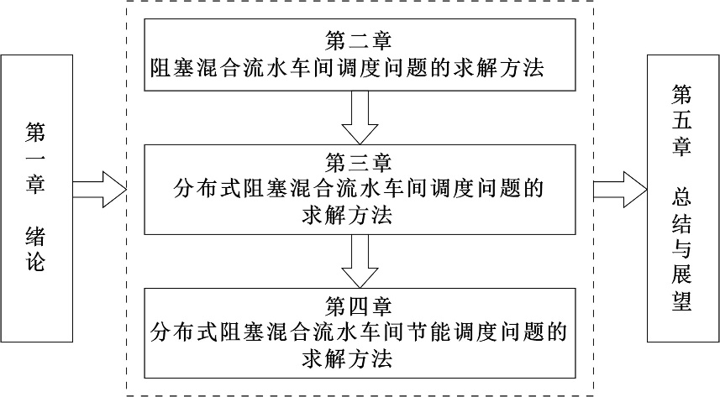
图1-1论文行文框架

第二章 阻塞混合流水车间调度问题的求解方法

2.1 研究背景
本章研究了$HF_{m}\left|block\right|C_{max}$，并构建了其MILP模型。由于$HF_{m}\left|block\right|C_{max}$在某些加工阶段存在并行机，对于给定的工件序列，不同的解码策略可以获得不同的最大完成时间（makespan）值，并且多种解码策略可以帮助算法找到最优值。因此本章提出了一种混合解码策略，并将其嵌入双解并行优化的机制中，以此扩大解空间。其次设计了一种基于混合解码策略的重构机制以及一种基于交换的局部搜索策略，以丰富解决方案的多样性并更深入地探索局部邻域。将改进的IG算法与其他智能优化算法进行仿真实验对比，在100个实例上的统计结果证明了所提算法的有效性。

2.2 问题描述及数学模型

2.2.1 问题描述
$HF_{m}\left|block\right|C_{max}$可以描述为：$J$个工件必须按照相同的加工顺序经过$S$个加工阶段。每个阶段都有$M_{s}$($M_{s}⩾1$)台机器，并且至少存在一个阶段机器数大于1。$HF_{m}\left|block\right|C_{max}$基于以下约束：
（1）在起始时刻，所有的机器均可用，所有工件都可以进行加工；
（2）在任何时候，一台机器一次只能加工一个工件，且一个工件不能同时被多台机器加工；
（3）所有工件必须连续进行加工，不得中断；
（4）每个工件必须依次经过所有加工阶段，每个阶段只能由一台机器加工；
（5）不允许跳过某个阶段或提前结束加工；
（6）相邻加工阶段间不存在中间缓冲区；如果当前机器加工完一个工件后，下一阶段的所有机器都忙碌，则该工件将被阻塞，直到下个阶段有一台机器空闲为止。

2.2.2 数学模型
数学符号
$J$：工件的总数；
$S$：加工阶段的总数；
$j$：工件的序号，$j∈\left\{1,2,...,J\right\}$；
$s$：加工阶段的序号，$s∈\left\{1,2,...,S\right\}$；
$M_{s}$：在阶段$s$上的并行机的数量；
$m$：在阶段$s$上的并行机的序号，$m∈\left\{1,2,...,M_{s}\right\}$；
$L$：一个很大的正数；
$p_{j,s}$：工件$j$在阶段$s$上的加工时间；
决策变量
$C_{max}$：工件序列的最大完成时间；
$C_{j,s}$：工件$j$在阶段$s$上的完成时间
$D_{j,s}$：工件$j$在阶段$s$上的加工完成时间；
$y_{j,s,m}$：若工件$j$在阶段$s$的机器$m$上加工，则$y_{j,s,m}$为1，否则为0；
$z_{j,j',s}$：若工件$j$在阶段$s$上比工件$j'$先加工，则$z_{j,j',s}$为1，否则为0；
目标函数
$MinimizeC_{max}$ (2-1)
约束条件
$\sum_{m=1}^{M_{s}}{y_{j,s,m}}=1,∀j∈\left\{1,2,...,J\right\},∀s∈\left\{1,2,...,S\right\}$ (2-2)
$z_{j,j',s}+z_{j',j,s}≤1,∀j,j'∈\left\{1,2,...,J\right\},j<j',∀s∈\left\{1,2,...,S\right\}$ (2-3)
$\begin{aligned}z_{j,j^{'},s}+z_{j^{'},j,s}≥y_{j,s,m}+y_{j^{'},s,m}-1,∀j,j^{'}∈\left\{1,2,…,J\right\},j<j^{'}, \\ ∀s∈\left\{1,2,...,S\right\},∀m∈\left\{1,2,...,M_{s}\right\}\end{aligned}$ (2-4)
$C_{j,s}≥p_{j,s},∀j∈\left\{1,2,...,J\right\},∀s∈\left\{1,2,...,S\right\}$ (2-5)
$\begin{aligned}C_{j^{'},s}≥D_{j,s}+p_{j^{'},s}+\left(y_{j,s,m}+y_{j^{'},s,m}+z_{j,j^{'}s}-3\right)⋅L,∀j,j^{'}∈\left\{1,2,…,J\right\}, \\ j≠j^{'},∀s∈\left\{1,2,...,S\right\},∀m∈\left\{1,2,...,M_{s}\right\}\end{aligned}$ (2-6)
$C_{j,s+1}=D_{j,s}+p_{j,s+1},∀j∈\left\{1,2,...,J\right\},∀s∈\left\{1,2,...,S-1\right\}$ (2-7)
$D_{j,s}≥C_{j,s},∀j∈\left\{1,2,...,J\right\},∀s∈\left\{1,2,...,S\right\}$ (2-8)
$C_{max}≥D_{j,S},∀j∈\left\{1,2,...,J\right\}$ (2-9)
公式（2-1）为目标函数，旨在最小化最大完成时间。公式（2-2）规定每个工件在任意加工阶段上，只能由一台机器加工。公式（2-3）和公式（2-4）确定在同一阶段上的两个工件的加工顺序。公式（2-5）确保工件在每个阶段上的完成时间不小于其加工时间。公式（2-6）保证在同一台机器上，只有前一个工件完成后，下一个工件才能被加工。公式（2-7）保证只有工件离开上一阶段后，才能开始下一阶段的加工。公式（2-8）表示工件在一个阶段上的离开时间和完成时间的关系。公式（2-9）确保最大完成时间不小于最后一个阶段上的所有工件的离开时间。

2.3 基于变体迭代贪婪算法的问题求解
传统的IG算法在迭代过程中主要专注于优化单个解，这可能会导致解的多样性不足的问题。鉴于此，针对$HF_{m}\left|block\right|C_{max}$的特点和传统IG算法的不足，本章提出了一种变体IG（Variant IG，VIG）算法。在VIG中，引入了两种解码策略，即正向解码和反向解码来解决机器分配问题。为了增强VIG的多样性，设计了基于混合解码策略的并行优化机制，这样能够同时获得两个优化的解，并通过交叉操作实现着两个解的交互。上述并行和交互机制可以在一定程度上增加获得优质解的机会。图2-1给出了VIG算法的工作流程。
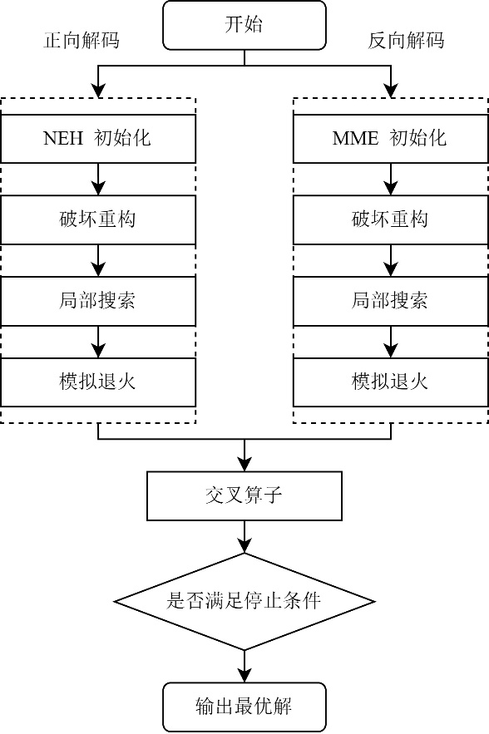
图2-1 VIG算法的流程图

2.3.1 编码和解码
在设计$HF_{m}\left|block\right|C_{max}$算法之前需要解决两个关键问题：编码和解码。考虑到问题的离散性质，使用离散整数编码来表示与解决方案相对应的工件序列。对于解码问题，其目的是获得真实的调度并评估完成时间。众所周知，传统$F_{m}\left|prmu\right|γ$是可逆的。也就是说，如果工件以相反的方向和相反的顺序通过流水车间，则完成时间不会改变^{[24]}。然而，对于$HF_{m}\left|block\right|C_{max}$来说，由于某些阶段存在并行机，它并不具备上述性质。因此，对于给定的工件序列，可以使用正向和反向解码方法获得不同的完成时间值。通过不同的解码策略，可以选择最小的目标函数值作为最终的完成时间，多种解码策略可以帮助算法找到最优值。基于此，本章引入了一种包括正向和反向解码的混合解码策略。
正向解码意味着将序列中的第一个工件安排到每个阶段，然后是第二个工件，依此类推，直到最后一个工件。在每个阶段，工件都会安排到第一台最早可用的机器上。工件在当前机器上加工完后，如果下一阶段没有可用的机器，则该工件会在当前机器上阻塞，直到下一阶段有机器可用为止。本小节给出一个4个工件和3个加工阶段的算例来说明解码的过程。算例的详细数据信息在表2-1中给出。对于给定的工件序列{1，2，3，4}，正向解码的过程如下：
步骤1：首先安排工件1。工件1根据顺序被安排到阶段1、阶段2和阶段3。如上所述，每个阶段选择最早可用的机器。图2-2(a)显示了安排完工件1后的甘特图（图中灰色部分代表阻塞）。
步骤2：然后根据工件1的调度过程，安排工件2到每个阶段。需要注意的是在第二阶段的第2台机器上，工件2在该机器上被阻塞，直到时刻4。图2-2(b)显示了安排完工件2后的甘特图。
步骤3：使用与工件1和工件2相同的方法安排工件3和工件4，图2-2(c)和图2-2(d)中显示了工件3和工件4的甘特图。最终实际调度的完成时间等于12。
表2-1 实例数据
阶段 | 机器数 | 加工时间
阶段 | 机器数 | 工件1 | 工件2 | 工件3 | 工件4
阶段1 | 2 | 2 | 1 | 2 | 4
阶段2 | 2 | 2 | 1 | 1 | 5
阶段3 | 2 | 1 | 2 | 2 | 1

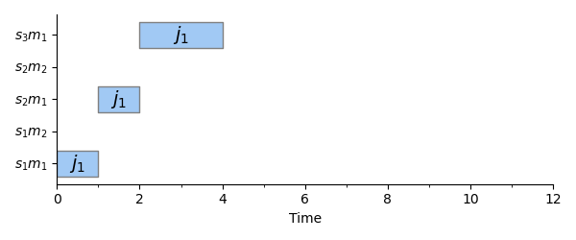 | 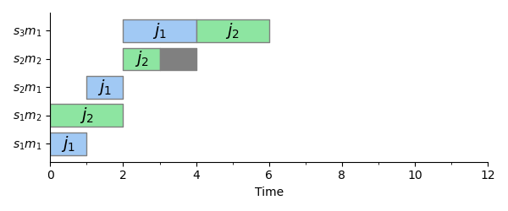
(a) | (b)
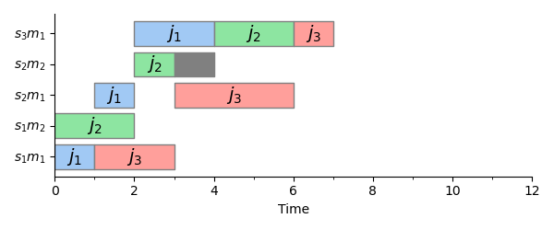 | 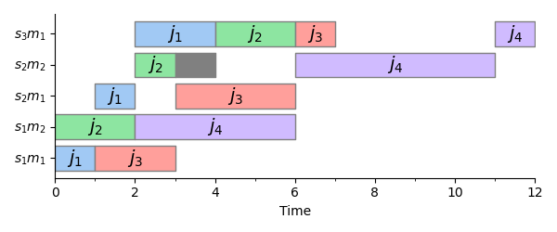
(c) | (d)
图2-2 正向解码甘特图
对于给定的工件序列{1，2，3，4}，也可以通过相反的顺序遍历工件来获得真正的调度，即先考虑最后一个工件。工件从最后阶段到第一阶段以反向的方式分配给最先可用的机器。反向解码过程如下。
步骤1：首先安排工件4。工件4按照相反的顺序安排到阶段3、阶段2和阶段1。在每个阶段，都以反向的方式为工件4选择最早可用的机器。图2-3(a)示出了使用反向解码安排工件4的甘特图。
步骤2：然后考虑工件3。与工件4的调度方式相同，工件2按照相反的顺序安排到各个阶段。图2-3(b)所示为工件2采用反向解码调度的甘特图。
步骤3：工件2和工件1的调度方法与工件4和工件3相同。在反向解码过程中也可能出现阻塞。图2-3(c)和2-3(d)分别给出了使用反向解码调度工件2和工件1的甘特图。最后得到完成时间等于10。
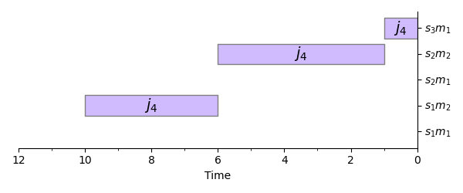 | 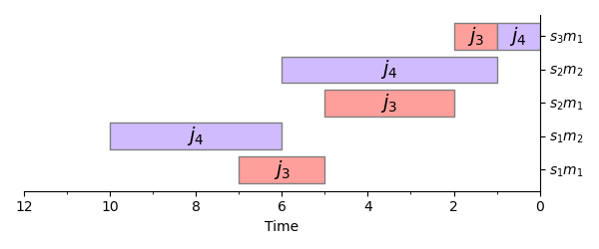
(a) | (b)
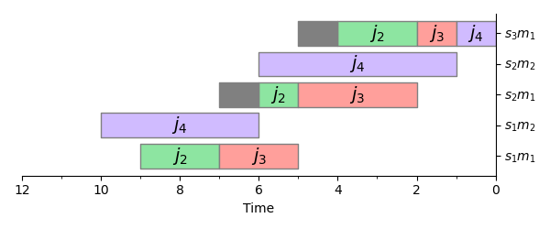 | 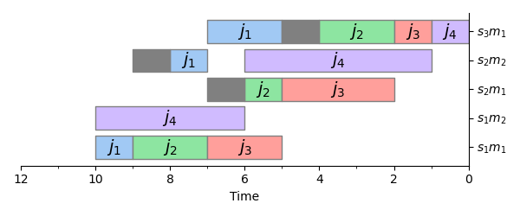
(c) | (d)
图2-3 反向解码甘特图

2.3.2 初始化
IG算法的性能很大程度上受到初始化策略的影响。许多学者已经证明NEH是一种针对离散调度问题的有效初始化方法^{[17]}。MME在求解$F_{m}\left|block\right|γ$方面具有良好的性能^{[18]}。考虑到$HF_{m}\left|block\right|C_{max}$的阻塞特性，本章采用上述两种启发式作为求解$HF_{m}\left|block\right|C_{max}$的初始化策略，以提高VIG的多样性。
本章通过生成多个解决方案来增强VIG的多样性。因此，使用不同的初始化策略来求解$HF_{m}\left|block\right|C_{max}$：NEH采用正向解码计算工件序列的完成时间，MME采用反向解码计算工件序列的完成时间。此时，可以保证得到两个高质量的初始解。在下一个循环中，可以在不同的方向上优化两个初始解，进一步拓宽搜索空间并增加解的多样性。

2.3.3 破坏与重构
在传统IG算法中，破坏和重构（Destruction and Reconstruction，DR）操作会对当前解产生强烈干扰，增加解的多样性。在破坏阶段，算法随机删除$d$个工件，将其组合成一个集合$π^{r}$，而剩余的工件则构成一个部分解。在重构阶段，算法从$π^{r}$中随机提取一个工件，尝试将其插入到部分解的所有位置。为了计算工件的完成时间，算法采用了正向和反向两种解码方式。若$ward=0$，则采用正向解码来评估目标函数，否则采用反向解码，将工件插入到部分解中的最好位置。重复上述过程，直到$π^{r}$中的所有工件都被移除。算法2-1显示了破坏和重构策略的伪代码。
算法2-1 破坏与重构策略
输入：解$π^{temp}$, 参数$d$, 用于判断正向、反向解码的参数$ward$
01：集合$π^{r}$清空
02：while ($\left|π^{r}\right|<d$)
03： $pt=rand\left(0,\left|π^{temp}\right|\right)$
04： 提取$π^{temp}$中的第$pt$个工件，并添加到$π^{r}$
05：end while
06：for $j=1$ to $d$
07： 若$ward=0$,使用正向解码，否则使用反向解码
08： 将工件$π_{j}^{r}$插入到$π^{temp}$中的最好位置，更新解$π^{temp}$
09：end for
输出：$π^{temp}$

2.3.4 局部搜索策略
完成破坏和重构策略后，为了提高当前解的质量，通常会执行局部搜索操作。传统的IG算法使用插入操作作为局部搜索策略，其中假设有$J$个工件，每个工件需要插入到$J$个位置中，因此插入算子的时间复杂度为$O\left(J^{2}\right)$。相比之下，基于交换的局部搜索策略具有更低的时间复杂度$O\left(J\right)$，因为它只需要考虑两个位置的工件交换。这使得算法能够更快地搜索整个解空间，并找到更优的调度方案。因此，为了更深入地探索局部邻域，本章提出了一种基于交换（swap）的局部搜索策略，其过程如下：
步骤1：令$k=1$，$pt=k+1$；
步骤2：交换$k$和$pt$位置的两个工件，生成新的解；
步骤3：若$ward=0$使用正向解码计算完成时间，否则使用反向解码；
步骤4：若交换后完成时间降低则更新初始解，否则舍去当前解；
步骤5：$k$++，$pt$++，若$pt=J$则程序停止，否则执行步骤2。
局部搜索策略的代码流程如算法2-2所示。
算法2-2 局部搜索策略
输入：解$π^{temp}$，$ward$
01 | for $i=1$ to $\left|π^{temp}\right|$
02 | for $j=i+1$ to $\left|π^{temp}\right|$
03 | if ($ward=0$)
04 | $π^{temp'}←交换1\left(π_{i}^{temp},π_{j}^{temp}\right)$ %%交换1使用正向解码
05 | else
06 | $π^{temp'}←交换2\left(π_{i}^{temp},π_{j}^{temp}\right)$ %%交换2使用反向解码
07 | if ($π^{temp}'$好于$π^{temp}$)
08 | $π^{temp}=π^{temp'}$
09 | else
10 | $π^{temp'}= π^{temp}$
11 | end if
12 | end for
13 | end for
输出：$π^{temp}$

2.4 仿真实验及其分析
所有对比算法均使用C++语言编写，并在Visual Studio 2019环境中执行。所有的算例在一台配备有Intel Core i7，3.60GHz，32GB内存的、运行Windows 10操作系统的计算机上进行。
本章中的测试数据来源于文献^{[75]}提供的生成测试实例的方法。具体而言，每个工件在每个阶段上的加工时间从区间[1，99]中随机选择，每个阶段的机器数取值范围为[1，5]，工件数的取值范围为{20，40，60，80，100}，加工阶段数的取值范围为{5，10}。因此，共产生了$2×5=10$种不同的组合（$J×S$），每个组合生成10个不同的测试实例，总共有$10×10=100$个测试实例。为了确保实验的公平性，每个实例都独立运行20次。所有算法都使用相同的CPU运行时间作为终止条件，记作$StopTime=J×S×10$毫秒。当算法运行时间达到$StopTime$时，算法终止运行。
所有算法的性能评价指标为相对百分比增长(Relative percentage increase，RPI)，计算公式如下：
$RPI=\frac{1}{10}\sum_{ins=1}^{10}{\frac{c_{i}}{c_{min}}}×100$ (2-10)
其中，对于每个测试实例，$c_{i}$是独立运行20次的第$i$个算法获得的平均完成时间。$c_{min}$是独立运行20次的所有七种算法找到的最小完成时间。

2.4.1 参数校准
本小节使用田口实验来校准两个关键参数$d$和$α$。$d$代表破坏重构阶段中提取工件的数量，而$α$则为VIG执行交叉操作的阈值。当解未更新的次数累计到$α/J$时，VIG就将执行交叉操作。
两个关键参数共有5个不同的参数水平，即$d$={2，3，4，5，6}和$α$={1600，1800，2000，2200，2400}。如表2-2所示，共生成$5×5=25$个不同的配置组合。本小节随机选择了四个不同的实例来进行参数敏感度测试，分别是$20×5$、$60×10$、$80×5$和$100×10$。图2-4展示了两个参数的因子水平趋势。
由图2-4所示，当$d=5$时，平均RPI（ARPI）值最小，表明在此参数设置下，VIG具有最佳性能。随着$d$值变大，ARPI的值也逐渐变大。这是因为随着该值的增加，DR策略中使用的插入操作的次数也增加，导致需要更多时间来执行，从而减少了搜索潜在解的机会。而参数$α$对VIG影响不大，当$α=2200$时，VIG表现出优势。
表2-3展示了参数的显著性水平以及所有规模实例的ARPI值，其中Delta是通过计算参数五个级别之间的最大和最小ARPI值之间的差异来衡量效果的大小。Delta越大或者Rank指标越小，说明该参数影响明显。由此可见，$d$和$α$分别对算法有较大和较小的影响。
表2-2 正交表和响应值
组合 | 参数 |  | ARPI
组合 | d | α | ARPI
1 | 2 | 1600 | 0.747758
2 | 2 | 1800 | 0.720745
3 | 2 | 2000 | 0.729445
4 | 2 | 2200 | 0.739731
5 | 2 | 2400 | 0.697866
6 | 3 | 1600 | 0.551798
7 | 3 | 1800 | 0.556757
8 | 3 | 2000 | 0.555334
9 | 3 | 2200 | 0.582645
10 | 3 | 2400 | 0.567974
11 | 4 | 1600 | 0.60351
12 | 4 | 1800 | 0.587508
13 | 4 | 2000 | 0.581717
14 | 4 | 2200 | 0.524173
15 | 4 | 2400 | 0.57228
16 | 5 | 1600 | 0.631847
17 | 5 | 1800 | 0.641343
18 | 5 | 2000 | 0.655224
19 | 5 | 2200 | 0.64794
20 | 5 | 2400 | 0.639212
21 | 6 | 1600 | 0.734407
22 | 6 | 1800 | 0.691219
23 | 6 | 2000 | 0.719173
24 | 6 | 2200 | 0.669324
25 | 6 | 2400 | 0.696156
表2-3 每个参数的ARPI响应值
水平 | d | α
1 | 0.7271 | 0.6539
2 | 0.5629 | 0.6395
3 | 0.5738 | 0.6482
4 | 0.6431 | 0.6328
5 | 0.7021 | 0.6347
Delta | 0.1642 | 0.0211
Rank | 1 | 2
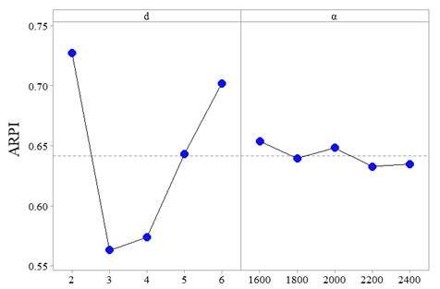
图2-4 所有参数的田口分析

2.4.2 模型评估
本小节随机选择了9个小规模实例，并利用Gurobi求解器^{[63]}来执行MILP。Gurobi求解器和VIG算法的最大终止时间分别设置为3600秒和$J×S×10$毫秒。VIG算法中每个实例独立运行20次，然后取20次makespan的平均值作为最终的目标值。表2-4列出了MILP和VIG取得的完成时间和算法运行时间（Time）。在表中，粗体表示最好的值。
在表2-4中，对于小规模实例（例如$8×2$、$8×3$、$8×4$、$13×3$和$18×2$），MILP的表现更好。但是随着实例规模的增大，与VIG相比，MILP的性能逐渐下降，例如实例$13×4$、$18×3$和$18×4$。此外，表2-4还表明MILP解决问题所需的时间远远超过VIG。特别是对于大规模实例，MILP模型很难在短时间内提供良好的解决方案。在实际生产中，需要在合理的时间内找到近似最优解。相比之下，本章所提出的VIG更适合实际应用。
表2-4 MILP和VIG的实验结果
$$J×S$$ | MILP |  | VIG
$$J×S$$ | makespan | Time (s) | makespan | Time (s)
$$8×2$$ | 74 | 2.28 | 74 | 0.17
$$8×3$$ | 154 | 1.13 | 158 | 0.25
$$8×4$$ | 185 | 5.66 | 186 | 0.33
$$13×2$$ | 194 | 935.10 | 196 | 0.27
$$13×3$$ | 193 | 3600 | 196 | 0.39
$$13×4$$ | 247 | 3600 | 241 | 0.53
$$18×2$$ | 243 | 3600 | 243 | 0.38
$$18×3$$ | 298 | 3600 | 296 | 0.55
$$18×4$$ | 341 | 3600 | 328 | 0.73

2.4.3 算法的组件测试
本节进行了两组对比实验，旨在评估算法组件的性能，包括不同解码策略的比较和局部搜索策略的比较，以验证其有效性。所有对比试验都是在相同的配置下进行的，每个实例独立重复20次，停止条件为$J×S×10$。图2-5和图2-6分别表示解码策略对比和局部搜索策略对比的置信区间图。
第一组实验验证混合解码的策略的优越性，测试了仅反向解码、仅正向解码和混合解码的VIG的性能。从图2-5中可以观察到，混合解码策略优于单一解码策略。原因可能是不同的解码策略可以获得不同的makespan值，而多种解码策略比单一解码策略更有可能提供更多近似解，从而极大地提高算法的多样性。因此，本章选择混合解码策略来处理$HF_{m}\left|block\right|C_{max}$。
第二组实验旨在验证局部搜索策略的有效性，对比了本章提出的基于Swap的局部搜索策略和基于插入（Insert）的局部搜索策略。从图2-6中可以看出，Swap操作明显比Insert操作更有效。这可能是因为前者的时间复杂度低于后者。在相同的运行时间内，使用Swap操作的迭代次数远超过Insert操作，因此VIG能够获得更多可能的近似解或探索更多的邻域。因此，基于Swap的局部搜索策略可以增强算法的性能，可以有效地探索未发现的邻域并提供更多高质量的解。
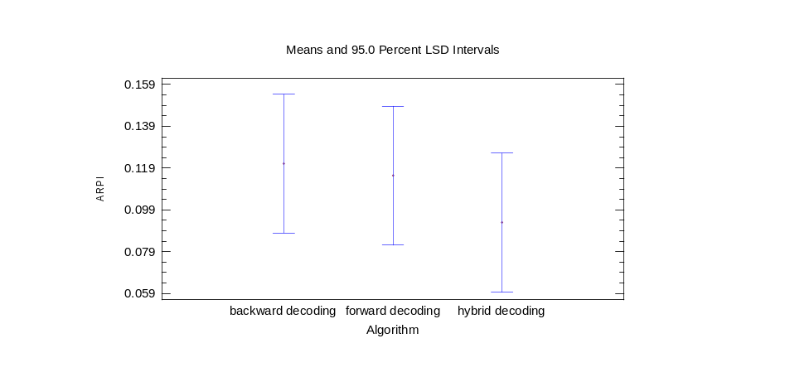
图2-5 不同解码策略的均值图
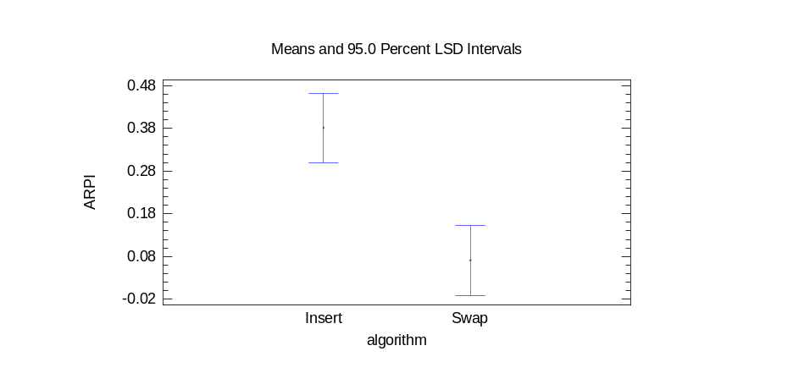
图2-6 不同局部搜索策略的均值图

2.4.5 算法的性能测试
为了评估VIG求解$HF_{m}\left|block\right|C_{max}$的性能，本小节对VIG与六种算法进行了比较，包括四种基于群体的智能优化方法（GA^{[79]}、DABC^{[24]}、EMBO^{[26]}和DPSO^{[27]}）以及两种改进的IG算法（IGTALL^{[22]}和IGDLM^{[75]}）。以上六种比较算法都是针对$HF_{m}|prmu|γ$提出的，并已被证明具有优异的性能，因此将它们视为对比算法是公平的。为了公平起见，对它们进行了适当的修改以适应$HF_{m}\left|block\right|C_{max}$。表2-5列出了实验结果，包括所有算法在10个不同规模的实例上获得的平均完成时间（AVG）和RPI值。最佳值使用粗体表示。同时，为了直观地说明比较算法的优点，图2-7显示了所有测试算法的最小显著差异置信区间。
在表2-7中，VIG在解决10个不同规模的实例集时表现出了极其优越的性能。可以观察到VIG得到的最佳AVG数量为10，其次是DPSO（2个）、IGDLM（1个）、IGTALL（0个）、GA（0个）、EMBO（0个）和DABC（0个）。同时，VIG获得的RPI值是所有算法中最佳的。总体而言，VIG在求解$HF_{m}\left|block\right|C_{max}$方面优于其他对比算法，这可能归因于混合解码策略可以有效地识别和选择较小的完成时间。此外，基于交换的局部搜索可以更有效地探索未知的邻域，找到更多的近似最优解。
图2-7显示了测试算法的最小显著差异置信区间。可以观察到，VIG的性能优于其他比较算法，其次是IGDLM、EMBO、IGTALL、DPSO、DABC和GA。由此可以得出，该算法包括所提出的混合解码、局部搜索和交互策略，在求解$HF_{m}\left|block\right|C_{max}$时是有效的。
为了进一步证明VIG的优越性，本节另外选择了4个不同规模的实例，包括20×10、60×10、80×5和100×5，所绘制的箱线图如图2-8所示。观察箱线图可以发现，VIG的目标值区间比IGDLM、EMBO、IGTALL、DPSO、DABC和GA更小，并且在随机选择的四个测试实例中，VIG表现出相对稳定的状态。这表明VIG在处理不同大小的实例时收敛性良好，并且具有较低的解方差。从整体来看，VIG获得了最好的完成时间值。
表2-5 对比算法的平均完成时间和RPI
J×S | VIG |  | IGTALL |  | IGDLM |  | GA |  | EMBO |  | DPSO |  | DABC
J×S | AVG | RPI | AVG | RPI | AVG | RPI | AVG | RPI | AVG | RPI | AVG | RPI | AVG | RPI
20×5 | 794 | 0.08 | 798 | 0.72 | 796 | 0.37 | 810 | 2.41 | 795 | 0.18 | 796 | 0.33 | 796 | 0.47
20×10 | 1350 | 0.11 | 1357 | 0.61 | 1351 | 0.20 | 1389 | 3.04 | 1352 | 0.27 | 1350 | 0.14 | 1355 | 0.52
40×5 | 1363 | 0.31 | 1386 | 2.36 | 1380 | 1.83 | 1403 | 3.82 | 1376 | 1.48 | 1393 | 2.99 | 1393 | 2.97
40×10 | 2215 | 0.13 | 2235 | 1.01 | 2224 | 0.52 | 2271 | 2.66 | 2229 | 0.74 | 2242 | 1.27 | 2255 | 1.86
60×5 | 2761 | 0 | 2762 | 0.03 | 2761 | 0.01 | 2770 | 0.35 | 2762 | 0.04 | 2761 | 0.02 | 2764 | 0.14
60×10 | 3175 | 0.21 | 3200 | 1.13 | 3192 | 0.87 | 3221 | 1.80 | 3191 | 0.81 | 3225 | 2.00 | 3231 | 2.09
80×5 | 3400 | 0.16 | 3416 | 1.11 | 3408 | 0.63 | 3427 | 1.50 | 3409 | 0.61 | 3430 | 1.89 | 3435 | 1.90
80×10 | 4272 | 0.05 | 4286 | 0.36 | 4280 | 0.22 | 4321 | 1.17 | 4283 | 0.30 | 4332 | 1.39 | 4353 | 1.89
100×5 | 3904 | 0.08 | 3917 | 0.88 | 3911 | 0.50 | 3925 | 1.20 | 3913 | 0.58 | 3932 | 1.67 | 3934 | 1.69
100×10 | 5490 | 0.15 | 5526 | 0.81 | 5516 | 0.62 | 5549 | 1.22 | 5504 | 0.41 | 5667 | 3.37 | 5714 | 4.24
mean | 2872.4 | 0.13 | 2888.3 | 0.92 | 2881.9 | 0.60 | 2908.6 | 1.87 | 2881.4 | 0.58 | 2913 | 1.62 | 2923 | 1.91
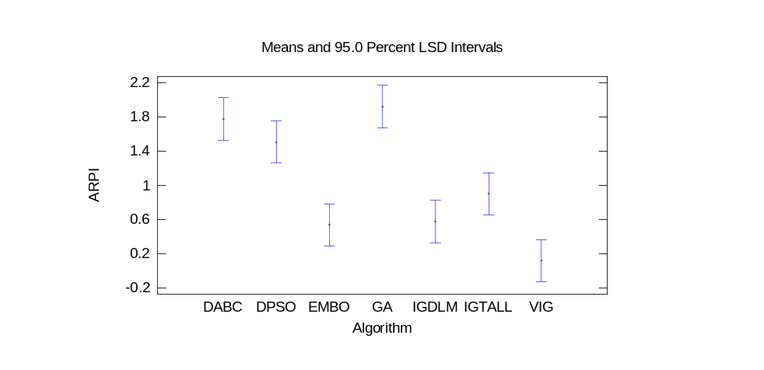
图2-7 对比算法的置信区间
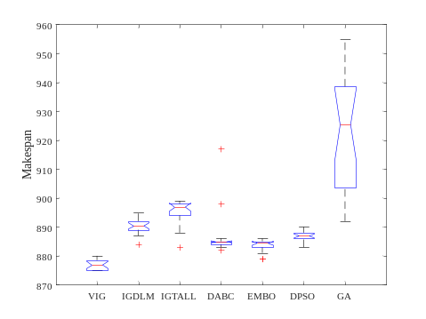 | 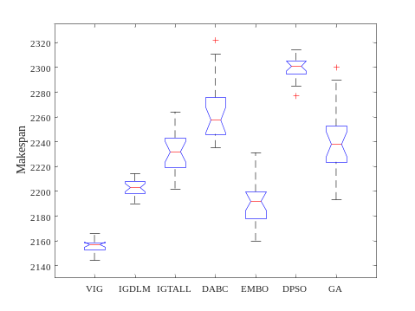
(a) 20×10 | (b) 60×10
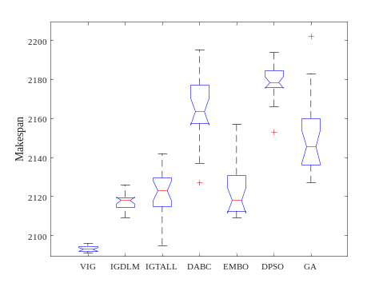 | 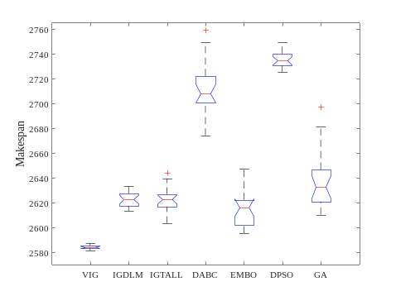
(c) 80×5 | (d) 100×5
图2-8 对比算法的箱线图

2.4.6 算法的收敛性测试
本小节分析所提算法的收敛特性，随机选择了40×5、60×10、80×5和100×10四个测试实例，用于绘制进化曲线。图2-9中，Y轴为算法在进化过程中产生的完成时间，X轴为算法的运行时间。从图中可以明显看出，VIG具有最低的收敛曲线，在七种算法中表现最迅速的。VIG利用混合解码策略来获得不同的makespan值，从而增加解的多样性。同时，Swap局部搜索的使用可以进一步提高对邻域深度探索，有望找到更好的解。此外，VIG能够在不同规模的实例中均找到更好的解，并呈现较低收敛曲线，再次证明了该算法的良好收敛性。
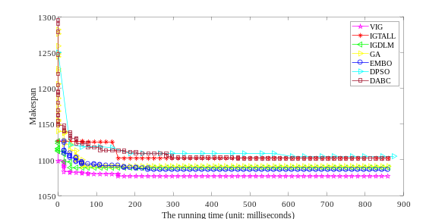 | 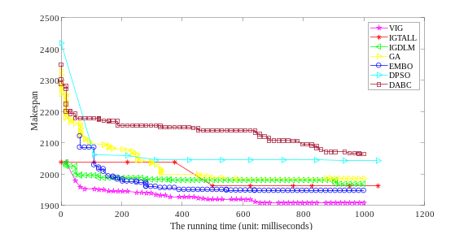
(a) 40×5 | (b) 60×10
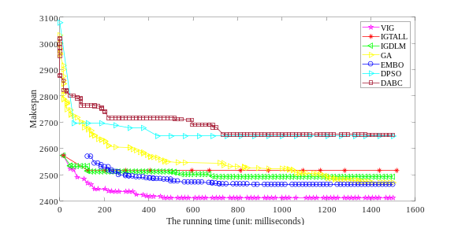 | 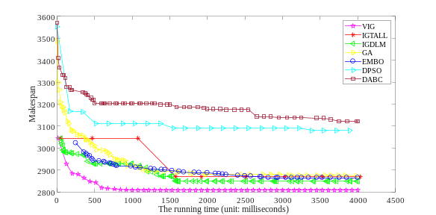
(c) 80×5 | (d) 100×10
图2-9 对比算法的收敛曲线

2.5 本章小结
本章对$HF_{m}\left|block\right|C_{max}$进行了研究，并提出了一种VIG算法来优化最大完成时间。首先，建立了$HF_{m}\left|block\right|C_{max}$的MILP模型，并使用Gurobi求解器验证了其正确性。其次，提出了基于正向和反向解码机制的混合解码策略，以寻找更小的完成时间。同时，将混合解码策略嵌入到双解并行优化框架中，以扩大VIG的搜索范围。此外，基于Swap的局部搜索策略能够快速改变工件序列的位置，从而节省运行时间，增加深度探索解空间的机会。最后，使用交叉操作促进两个解的交互，增加解的多样性。在大量的仿真实验中，所提出的VIG算法展现出比六种对比算法更卓越的性能。

第三章 分布式阻塞混合流水车间调度问题的求解方法

3.1 研究背景
$DHF_{m}\left|prmu\right|γ$结合了分布式制造与并行机调度，在实际调度中备受关注。特别是，存在相邻机器之间没有缓冲区的情况，可能导致阻塞的产生。为了更有效地应对这一问题，本章着重研究了带有阻塞约束的$DHF_{m}\left|block\right|C_{max}$。首先，构建了一个以最小化最大完成时间为目标的MILP模型，并使用Gurobi求解器验证了其正确性。接着，提出了一种先进的IG（Advanced IG，AIG）算法，旨在最小化工件序列的完成时间。在这一过程中，通过改进NEH启发式算法以适应阻塞特性。为平衡AIG的开发和探索解空间的能力，设计了两种有效的工厂间邻域搜索策略和基于交换的局部搜索策略。同时，为了提高算法的效率，设计了一种基于内存的插入操作解码方法，以减少计算时间。最后，通过对90个不同规模的算例进行试验，证明了所提出算法的有效性。

3.2 问题描述及数学模型

3.2.1 问题描述
$DHF_{m}\left|block\right|C_{max}$的描述如下：将包含$J$个工件的工件集分配给$F$个工厂进行加工。对于任意工厂$f$，存在$S$个相同的加工阶段，每个加工阶段$s$包含$M_{f,s}$（$M_{f,s}⩾1$）台并行机，并且至少一个阶段的并行机数量大于等于2。需要注意的是，在任何相邻的加工阶段之间都没有中间缓冲区。为了更直观地呈现多工厂生产过程，图3-1展示了两个工厂的生产示例。工厂1和工厂2相同，在每个加工阶段都有相同的机器，并且工件可以在任何工厂中加工。此外，关于$DHF_{m}\left|block\right|C_{max}$的研究基于以下假设：
（1）在零时刻，所有工件都可被加工；
（2）工件一旦分配到工厂，不得中途更换工厂；
（3）每台机器一次只能加工一个工件，每项工件一次只能由一台机器加工；
（4）所有工件应连续加工，不得有任何中断或抢占；
（5）每个工件都按照预定的加工阶段顺序进行加工，不能跳过任何阶段或提前完成；
（6）相邻阶段之间不存在中间缓冲区。
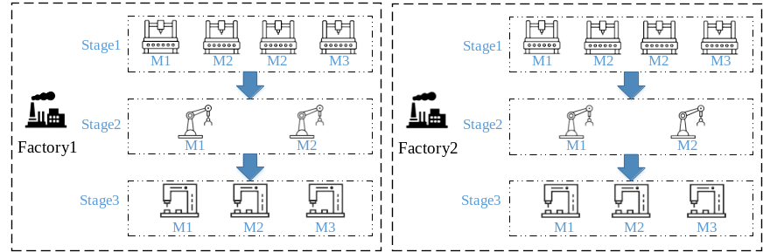
图3-1 分布式阻塞混合流水车间的生产过程

3.2.2 数学模型
数学符号
$J$：工件的总数；
$F$：工厂的总数；
$S$：加工阶段的总数；
$j$：工件的序号，$j∈\left\{1,2,...,J\right\}$；
$f$：工厂的序号，$f∈\left\{1,2,...,F\right\}$；
$s$：加工阶段的序号，$s∈\left\{1,2,...,S\right\}$；
$M_{f,s}$：工厂$f$中，在阶段$s$上的并行机的数量；
$m$：在阶段$s$上的并行机的序号，$m∈\left\{1,2,...,M_{f,s}\right\}$；
$L$：一个很大的正数；
$p_{j,s}$：工件$j$在阶段$s$上的加工时间；
决策变量
$C_{max}$：工件序列的最大完成时间；
$C_{j,s}$：工件$j$在阶段$s$上的完成时间；
$D_{j,s}$：工件$j$在阶段$s$上的加工完成时间；
$x_{f,j}$：若工件$j$在工厂$f$中加工，则$x_{f,j}$为1，否则为0；
$y_{f,s,j,m}$：若工件$j$在工厂$f$中的阶段$s$的机器$m$上加工，则$y_{f,s,j,m}$为1，否则为0；
$z_{f,s,j,j'}$：若工件$j$在工厂$f$中的阶段$s$上比工件$j'$先加工，则$z_{f,s,j,j'}$为1，否则为0。
目标函数
$MinimizeC_{max}$ (3-1)
约束条件
$\sum_{f=1}^{F}{x_{f,j}=1,∀j}$ (3-2)
$\sum_{m=1}^{M_{f,s}}{y_{f,s,j,m}=x_{f,j}},∀f,j,s$ (3-3)
$z_{f,s,j,j'}+z_{f,s,j',j}⩽1,∀f,j,j',s,j<j'$ (3-4)
$z_{f,s,j,j'}+z_{f,s,j',j}⩾y_{f,s,j,m}+y_{f,s,j',m}-1,∀f,j,j',s,m,j<j'$ (3-5)
$C_{j,s}⩾p_{j,s},∀j,s$ (3-6)
$\begin{aligned}C_{j^{'},s}⩾D_{j,s}+p_{j^{'},s}+\left(y_{f,s,j,m}+y_{f,s,j^{'},m}+z_{f,s,j,j^{'}}-3\right)×L, \\ ∀j,j^{'},f,s,m,j≠j^{'}\end{aligned}$ (3-7)
$C_{j,s+1}=D_{j,s}+p_{j,s+1},s∈\left\{1,2,...,S-1\right\},∀j$ (3-8)
$D_{j,s}⩾C_{j,s},∀j,s$ (3-9)
$C_{max}⩾D_{j,S},∀j$ (3-10)
公式（3-1）为目标函数，意为最小化最大完成时间。公式（3-2）确保每个工件只能被一个工厂加工。公式（3-3）表示在每个工厂内，每个工件在任意加工阶段上，只能由一台机器加工。公式（3-4）和公式（3-5）表示在同一工厂、同一加工阶段上的两个工件的加工顺序。公式（3-6）表示工件在每个阶段上的完成时间不小于其加工时间。公式（3-7）保证在同一台机器上，只有前一个工件完成后，下一个工件才能被加工。公式（3-8）保证只有工件离开上一阶段才能开始下一阶段的加工。公式（3-9）表示工件在一个阶段上的离开时间和完成时间的关系。公式（3-10）表示最大完成时间不小于最后一个阶段上的所有工件的离开时间。
本小节通过一个例子来说明$DHF_{m}\left|block\right|C_{max}$。令$F=2$、$S=2$、$M_{1,1}=2$、$M_{1,2}=2$、$M_{2,1}=2$、$M_{2,2}=2$和$J=6$。表3-1给出每个阶段中工件的加工时间。使用Gurobi求解器运行这个小规模实例，并找到最小的完成时间。Gurobi求解器得到的最优解为$x_{1,3}=x_{1,4}=x_{1,6}=x_{2,1}=x_{2,2}=x_{2,5}=1$、$y_{1,1,3,2}=y_{1,1,4,1}=y_{1,1,6,1}=y_{1,2,3,2}=y_{1,2,4,2}=y_{1,2,6,1}=y_{2,1,1,2}=y_{2,1,2,1}=y_{2,1,5,1}=y_{2,2,1,1}=y_{2,2,2,2}=y_{2,2,5,2}=1$和$z_{1,1,6,4}=z_{1,2,3,4}=z_{2,1,5,2}=z_{2,2,5,2}=1$。由此可以得到工厂1和工厂2的工件调度顺序分别为$\left\{6,3,4\right\}$和$\left\{5,2,1\right\}$，最大完成时间为38。运行结果如图3-2所示，其中灰色部分表示阻塞时间。
表3-1所有工件的加工时间
工件 | 阶段1 | 阶段2
1 | 18 | 20
2 | 11 | 14
3 | 9 | 15
4 | 17 | 12
5 | 5 | 15
6 | 6 | 20
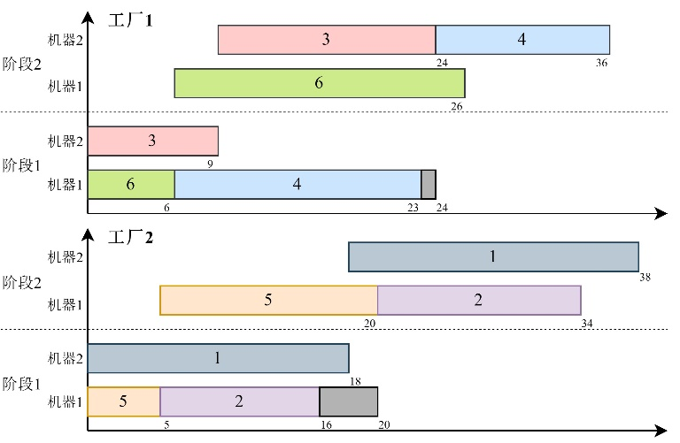
图3-2 例子的甘特图

3.3 基于改进迭代贪婪算法的问题求解
在本章所提出的AIG中，首先改进了NEH2^{[36]}方法，考虑$DHF_{m}\left|block\right|C_{max}$的离散特性，并利用第一阶段加工时间递减方案进行初始化。在while循环内，随机使用两个邻域搜索策略来执行关键工厂和非关键工厂之间的邻域扰动。利用两个邻域结构，可以加强不同工厂之间的协作。其次，AIG结合了DR策略，引入多样性以优化解。接着，采用基于交换操作的局部搜索策略，加快工件排序的扰动，以进一步提高解的质量。最后，为了避免算法陷入局部最优，引入了两种抖动策略，稍微扰动当前解，以避免停滞。AIG的框架如算法3-1所示。
算法3-1 AIG框架
输入：空解$π$，参数$d$，$R$
01 | $π=eNEH2\left(π\right)$，$π^{temp}=π$，$π^{best}=π$
02 | while (终止条件没有满足) do
03 | if ($rand\left(0,R\right)=0$)
04 | $π^{temp}←关键工厂插入算子\left(π^{temp},d\right)$
05 | else
06 | $π^{temp}←关键工厂交换算子\left(π^{temp}\right)$
07 | end if
08 | for $f=1$ to $F$
09 | $π_{f}^{temp}'←破坏重构策略\left(π_{f}^{temp},d\right)$
10 | if ($π^{temp}'$好于$π^{temp}$)
11 | $π_{f}^{temp}=π_{f}^{temp}'$
12 | end if
13 | $π_{f}^{temp}←局部搜索策略\left(π_{f}^{temp}\right)$
14 | end for
15 | if ($π^{temp}$好于$π^{best}$)
16 | $π^{best}=π^{temp}$
17 | else
18 | if ($rand\left(0,1\right)=0$)
19 | $π^{temp}←抖动策略1\left(π^{temp}\right)$
20 | else
21 | $π^{temp}←抖动策略2\left(π^{temp}\right)$
22 | end if
23 | if ($π^{temp}$好于$π^{best}$)
24 | $π^{best}=π^{temp}$
25 | else
26 | $π^{temp}=π^{best}$
27 | end if
28 | end if
29 | end while
输出：$π^{best}$

3.3.1 编码和解码
考虑到$DHF_{m}\left|block\right|C_{max}$的多工厂环境，本章采用了基于多重排列的编码方法^{[80]}。解决方案可以表示为$π=\left\{π_{1},π_{2},...,π_{f},...,π_{F}\right\}$，其中$π_{f}$代表工厂$f$（$f∈\left\{1,2,...,F\right\}$）中的工件序列。对于每个$π_{f}$，其工件序列表示为$π_{f}=\left\{π_{f_1},π_{f_2},...,π_{f_j},...,π_{f_η_{f}}\right\}$，其中$π_{f_j}$代表工厂$f$中的第$j$个工件，$n_{f}$为工厂$f$中的工件数。下面举一个简单例子，一个解决方案$π=\left\{π_{1},π_{2}\right\}=\left\{\left\{6,5,8,1\right\},\left\{2,7,4,3\right\}\right\}$，表示工件6、5、8和1在工厂1中加工，工件2、7、4和3在工厂2中加工。
解码的目的是计算目标值。例如工厂$f$中的工件序列是$π_{f}=\left\{π_{f_1},π_{f_2},...,π_{f_j},...,π_{f_η_{f}}\right\}$，$f$中有$S$个加工阶段，每个阶段$s$有$M_{f,s}$台并行机。$\left[j\right]$表示第$j$个工件的序号。$fc_{[j],s}$表示工件的完成时间，$fmt_{s,m}$表示机器在阶段$s$上的空闲时间。$m^{*}$表示在阶段$s$上最早空闲的机器。工厂$f$的完成时间（$C_{max}^{f}$）计算如下。
$C_{max}^{f}=0$ (3-11)
$fc_{\left[j\right],0}=0,j=1,2,...,η_{f}$ (3-12)
$fmt_{s,m}=0,s=1,2,⋯,S,m=1,2,...,M_{s}$ (3-13)
$m^{*}=\underset{m=1,2,⋯,M_{f,s}}{argmin}\left\{fmt_{s,m}\right\},s=1,2,...,S$ (3-14)
$fc_{[j],s}=max\left\{fmt_{s,m^{*}},fc_{[j],s-1}\right\}+p_{j,s},j=1,2,⋯,η_{f},s=1,2,...,S$ (3-15)
$fmt_{s,m^{*}}=\left\{\begin{aligned}fc_{[j],s+1}-p_{[j],s+1},s=1,2,...,S-1 \\ fc_{[j],s},s=S\end{aligned}\right.$ (3-16)
$C_{max}^{f}=max\left\{C_{max}^{f},fmt_{s,m}\right\},s=S,m=1,2,...,M_{f,s}$ (3-17)
根据3.2.2节所给出的例子，解可以表示为$π=\left\{π_{1},π_{2}\right\}$，$π_{1}=\left\{6,3,4\right\}$，$π_{2}=\left\{5,1,2\right\}$。由图3-2可知，$C_{max}^{1}=max\left\{0,26,36\right\}=36$，$C_{max}^{2}=max\left\{0,34,38\right\}$，因此，最后的最大完成时间为$C_{max}=max\left\{C_{max}^{1},C_{max}^{2}\right\}=38$。
对于$DHF_{m}\left|block\right|C_{max}$来说，每个工厂都是相互独立的，一个工厂内的操作不会影响其他工厂。由此可以得到$DHF_{m}\left|block\right|C_{max}$的以下特征：
特点1：不同工厂之间互换两个工件，不影响其他工厂的完成时间；同样，在同一工厂内交换两个工件不会改变其他工厂的完成时间。
特点2：从一个工厂删除一个工件，重新插入另一个工厂时，不影响其他工厂的完成时间；同样，从一个位置删除一个工件并将其重新插入同一工厂内的另一个位置，也不会改变其他工厂的完成时间。
特点3：将一个工件插入工件序列中的位置$p^{*}$，不会影响位置$p^{*}$之前的工件的完成时间。
这些特征可以帮助算法减少探索邻域的计算时间。另外，本章基于特征3设计了一种基于记忆的插入操作解码方法。要插入的工件记作$j^{*}$，要插入的位置为$p^{*}$。$p$是工件序列的一个位置。位置$p^{*}$之前的工件的$fc_{\left[j\right],s}$和$fmt_{s,m}$的信息是已知的。
$m^{*}=\underset{m=1,2,⋯,M_{f,s}}{argmin}\left\{fmt_{s,m}\right\},s=1,2,...,S$ (3-18)
$j=\left\{\begin{aligned}j^{*},p=p^{*} \\ p-1,p≠p^{*}\end{aligned}\right.,p=p^{*},p^{*}+1,...,η_{f},η_{f}+1$ (3-19)
$fc_{[j],s}=max\left\{fmt_{s,m^{*}},fc_{[j],s-1}\right\}+p_{j,s},s=1,2,...,S$ (3-20)
$fmt_{s,m^{*}}=\left\{\begin{aligned}fc_{[j],s+1}-p_{[j],s+1},s=1,2,...,S-1 \\ fc_{[j],s},s=S\end{aligned}\right.$ (3-21)

3.3.2 初始化
适当的初始化策略对于算法性能至关重要。NEH2启发式方法在解决$DF_{m}\left|prmu\right|γ$方面已被证明有效^{[36]}。NEH2包含几个关键步骤：首先，按照总加工时间降序对工件进行排序，生成种子序列。然后，将种子序列中的第一个工件分配给工厂，确保每个工厂至少有一个工件。最后，将其余工件贪婪地插入到所有工厂中完成时间最短的位置。然而，NEH2可能导致工厂之间的完成时间不平衡和较长的阻塞时间，尤其是当一些第一阶段加工时间较大的工件被分配到同一工厂时。为了说明这种情况，本小节考虑了一个包含8个工件、2个阶段和2个工厂的例子，每个阶段有2台并行机。表3-2列出了工件的加工时间。NEH2生成的调度序列如图3-3（a）所示，尽管NEH2可以根据总加工时间将工件分配给各个工厂，但它可能导致较长的阻塞时间。减少各工厂的阻塞时间，避免阻塞集中在一个工厂，对于减少总完成时间是有益的。
本章根据问题特性，设计了一种改进的NEH2初始化方法，即eNEH2（enhanced NEH2）。eNEH2首先按照第一阶段加工时间的降序对工件进行排序，然后为每个工厂分配一个工件。剩余的工件按照NEH2相同的方式分配给每个工厂。eNEH2生成的调度序列如图3-3（b）所示，其makespan为10，要比图3-3（a）小，表明eNEH2策略成功避免了阻塞集中在一个工厂，降低了完成时间。算法3-2描述了所提出的初始化方法。
表3-2 各工件的加工时间
工件 | 阶段1 | 阶段2
1 | 4 | 1
2 | 3 | 4
3 | 5 | 1
4 | 2 | 6
5 | 1 | 5
6 | 3 | 5
7 | 2 | 4
8 | 3 | 4

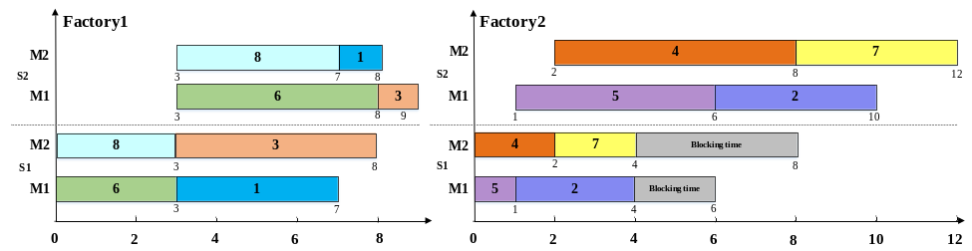
(a) NEH2
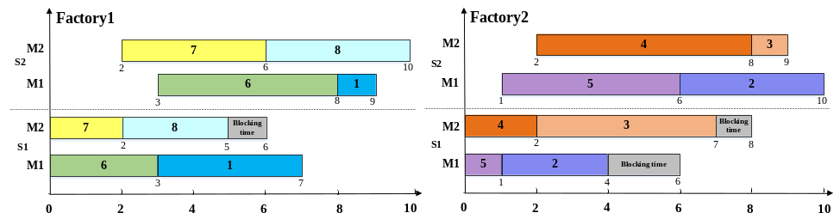
(b) eNEH2
图3-3 NEH2和eNEH2的调度甘特图
算法3-2 eNEH2算法框架
输入：空解$π$，工件集合$∆=\left\{1,2,...,J\right\}$
01 | $∆←$降序排序($p_{j,0}$)
02 | for $f=1$ to $F$
03 | $π_{f}=∆$中的第$f$个工件
04 | end for
05 | $∆←$降序排序($\sum_{s=1}^{S}{p_{j,s}}$)
06 | for $j=F+1$ to $J$
07 | $job=∆$中的$j$个工件
08 | for $f=1$ to $F$
09 | 把$job$插入到工厂$f$的最好位置
10 | end for
11 | end for
输出：$π$

3.3.3 邻域搜索策略
鉴于$DHF_{m}\left|block\right|C_{max}$的多工厂特性，提升IG算法的全局搜索性能至关重要。当前解的增强在很大程度上取决于邻域结构。为了提升算法的探索能力，本章引入了两种工厂间邻域搜索策略，即关键工厂插入算子和关键工厂交换算子。这两种跨工厂的邻域搜索策略通过工厂之间的协作，能够有效地提高算法的全局搜索能力。
关键工厂插入算子框架如算法3-3所示。具体流程包括：（1）找到具有最大完成时间的工厂$f_{max}$，以及具有最小完成时间的工厂$f_{min}$；（2）随机提取工厂$f_{max}$中的工件$job$，重新插入到工厂$f_{min}$的最佳位置。
关键工厂交换算子的过程与插入算子的过程类似。包括以下步骤：（1）分别找出完成时间最长和最短的两个工厂$f_{max}$和$f_{min}$；（2）分别从$f_{max}$和$f_{min}$中随机选择$job1$和$job2$，并交换它们；（3）执行验收标准，如果$π^{temp}$变好，则更新当前解，否则丢弃这个解；（4）重复步骤（2），直到$f_{max}$中的所有工件都与中$f_{min}$的工件进行了交换。
算法3-3 关键工厂插入算子
输入：解$π^{temp}$,参数$d$
01 | for $i=1$ to $d/2$
02 | for $f=1$ to $F$
03 | 找到工厂$f_{max}$和$f_{min}$
04 | end for
05 | $pt=rand\left(1,π_{fmax}^{temp}\right)$
06 | $job$=提取$π_{fmax}^{temp}$的第$pt$个工件
07 | 将$job$插入到工厂$f_{min}$的最好位置，更新解$π^{temp}$
08 | end for
输出：$π^{temp}$

3.3.4 破坏与重构
DR策略通过较大程度的扰动当前解来提高解的多样性。本章在工厂内部设计了一种新的DR策略，具体如算法3-4所示。在破坏阶段，随机提取$d$个工件形成集合$π^{r}$，而剩余工件组成部分解$π_{f}^{temp}$。在重构阶段，从$π^{r}$中逐个提取工件，并尝试插入到$π_{f}^{temp}$中的所有位置，以找到其中使得完成时间最小的位置。重复上述插入过程，直到集合$π^{r}$中的所有工件都成功插入到$π_{f}^{temp}$中为止。
算法3-4 破坏重构算子
输入：工厂$f$的工件序列$π_{f}^{temp}$,参数$d$
01 | 集合$π^{r}$清空
02 | while ($\left|π^{r}\right|<d$)
03 | $pt=rand\left(0,\left|π_{f}^{temp}\right|\right)$
04 | 提取$π_{f}^{temp}$中的第$pt$个工件，并添加到$π^{r}$
05 | end while
06 | for $j=1$ to $d$
07 | 将工件$π_{j}^{r}$插入到$π_{f}^{temp}$中的最好位置，更新$π_{f}^{temp}$
08 | end for
输出：$π_{f}^{temp}$

3.3.5 局部搜索策略
为了加强算法的开发能力，尽可能快的找到阻塞影响较小的调度序列，本章设计了基于交换的局部搜索策略。选用交换操作为局部搜索策略的原因是其时间复杂度相对较低，相比插入操作，执行交换操作所需的计算资源较少。在相同的运行时间内，交换算子可以被执行的次数更多，这意味着算法能够有更多的时间探索近似解空间。步骤如下：
（1）令$i=1$，$j=i+1$；
（2）交换序列中的第$i$个工件和第$j$个工件的位置；
（3）若交换后工件序列得到改进，则更新原始序列；
（4）$i++$，$j=i+1$，跳转步骤（2），直到满足停止条件。
局部搜索策略的框架如算法3-5所示。
算法3-5 局部搜索策略
输入：工厂$f$的工件序列$π_{f}^{temp}$
01 | for $i=1$ to $\left|π_{f}^{temp}\right|$
02 | for $j=i+1$ to $\left|π_{f}^{temp}\right|$
03 | $π_{f}^{temp}'←交换\left(π_{f_i}^{temp},π_{f_j}^{temp}\right)$
04 | if ($π_{f}^{temp}'$好于$π_{f}^{temp}$)
05 | $π_{f}^{temp}=π_{f}^{temp}'$
06 | else
07 | $π_{f}^{temp}'=π_{f}^{temp}$
08 | end if
09 | end for
10 | end for
输出：$π_{f}^{temp}$

3.3.6 抖动策略
针对$DHF_{m}\left|block\right|C_{max}$的特点，本节提出了两种抖动策略，即工厂间双向插入策略和工厂间交换策略。当局部搜索策略不能改进当前解时，利用抖动策略生成新的邻域，以跳出局部最优。此外，为了增加探索解空间的机会，一旦解得到改进，抖动过程就终止。两种策略的流程如下：
双向插入策略：（1）随机选择两个工厂$f1$和$f2$；（2）从$π_{f1}^{temp}'$中随机移除一个工件$job1$，以及从$π_{f2}^{temp}'$中移除一个工件$job2$；（3）将$job1$插入到$π_{f2}^{temp}'$中的最好位置，$job2$插入到$π_{f1}^{temp}'$的最好位置；（4）若解得到了改进，则更新当前解，并终止程序。否则执行步骤（1），直到满足停止条件。伪代码如算法3-6所示。
交换策略：（1）随机选择两个工厂$f1$和$f2$；（2）随机选择$π_{f1}^{temp}'$中的工件$job1$和$π_{f2}^{temp}'$中的工件$job2$；（3）交换两个工件的位置，形成新解；（4）若新解好于当前解，则用新解代替当前解，并终止程序；否则执行步骤（1）直到循环结束。
算法3-6 双向插入抖动策略
输入：解$π^{temp}$, 临时解$π^{temp}'=π^{temp}$
01 | for $i=1$ to $J/F$
02 | 随机选择两个工厂$f1$和$f2$
03 | 随机移除$π_{f1}^{temp}'$的工件$job1$和$π_{f2}^{temp}'$中的工件$job2$
04 | $job1$插入到$π_{f2}^{temp}'$中的最好位置，$job2$插入到$π_{f1}^{temp}'$的最好位置
05 | if ($π^{temp}'$好于$π^{temp}$)
06 | $π^{temp}=π^{temp}'$
07 | break
08 | else
09 | $π^{temp}'=π^{temp}$
10 | end if
11 | end for
输出：$π^{temp}$

3.4 仿真实验及其分析
由于$DHF_{m}\left|block\right|C_{max}$是一个相对较新的研究主题，因此通过小规模实例证明所提数学模型的可行性显得尤为重要。同时，使用方差分析（ANOVA）来优化所提算法的参数。随后，评估和测试所提算法中每个组成部分的性能。最后，与一些相关算法进行比较，以验证算法的有效性。本章所有的对比算法均使用C++语言编写，运行环境与第三章一致。
本章共设计了80个不同规模的测试算例，其中工厂个数$F∈\left\{2,3,4,5\right\}$,阶段数$S∈\left\{3,5,8,10\right\}$，以及工件个数$J∈\left\{100,200,300,400,500\right\}$。每个组合$F×S×J$为一个规模的算例，每个算例独立运行20次。工件在每个阶段上的加工时间在区间[1，99]内随机取得，每个阶段的机器数在区间[1，5]内随机生成。所有算法使用相同的CPU运行时间作为终止条件，记作$StopTime=F×S×J×5$毫秒。当算法的运行时间达到$StopTime$时，算法终止运行。
为了清晰直观地反映各算法的运行结果，采用RPI作为评价指标。RPI衡量算法得到的当前值与最优值的差异。RPI评估指标由以下公式定义：
$RPI=\left(c_{i}-c_{min}\right)/c_{min}×100$ (3-22)
其中，$c_{i}$表示独立运行20次后由算法得到的完成时间的平均值。$c_{min}$表示所有算法找到的最小完成时间。此外，本节还计算了80个不同测试实例的ARPI。由公式可得出，较小的RPI或ARPI值表示算法具有更好的性能。

3.4.1 参数校对
AIG算法涉及两个参数的调整：破坏重构策略中移除的工件个数$d$和随机选择邻域搜索策略时的阈值$R$。本节采用田口实验方法测试这两个参数的敏感度，并使用ARPI来结果进行评估。每个参数有5个取值等级，通过正交表得到25个不同组合，如表3-3所示。为了保证实验的全面性，本小节随机选择了8个跨度较大的实例，包括$2×100×3$、$2×300×8$、$3×200×5$、$3×400×10$、$4×400×3$、$4×500×5$、$5×200×8$和$5×500×10$。根据实验得到的RPI值，绘制各参数水平的趋势图，如图3-4所示，并分析其对AIG性能的影响。
根据图3-4的结果，当$d=5$时，ARPI值最小，表明在这个参数设置下AIG的性能最佳。随着$d$值的增大，ARPI值也增大。这可能是因为较大的$d$值会破坏近似最优解，浪费更多时间，降低AIG的效率。相反，将$d$设置得太小可能导致工件序列扰动不足，降低对解空间的探索能力。另一个参数$R$，用于控制邻域搜索策略的选择。考虑到在迭代的后期应该使每个工厂的完成时间相对均衡，期望更多的交换操作用于维持工厂之间的平衡（插入操作仅在$R=0$时使用）。图3-4显示，当$R=5$时，AIG性能最佳。
表3-4列出了两个参数的ARPI值和显著性水平，其中Delta根据五个参数设置水平中最大和最小ARPI之间的差异来衡量算法的性能。较大的Delta或较小的Rank表明参数的影响显著。从表3-4可以看出，$d$对算法影响较大，而$d$和$R$的Delta差异并不显著。根据以上分析，AIG中的参数设置为$d=5$和$R=5$。
表3-3不同参数的组合以及响应值
组合 | 参数 |  | ARPI
组合 | d | R | ARPI
1 | 2 | 2 | 0.810388
2 | 2 | 3 | 0.824091
3 | 2 | 4 | 0.749053
4 | 2 | 5 | 0.769257
5 | 2 | 6 | 0.775704
6 | 3 | 2 | 0.774233
7 | 3 | 3 | 0.755607
8 | 3 | 4 | 0.707455
9 | 3 | 5 | 0.721388
10 | 3 | 6 | 0.729333
11 | 4 | 2 | 0.735936
12 | 4 | 3 | 0.703336
13 | 4 | 4 | 0.663382
14 | 4 | 5 | 0.694982
15 | 4 | 6 | 0.672266
16 | 5 | 2 | 0.740136
17 | 5 | 3 | 0.721102
18 | 5 | 4 | 0.667080
19 | 5 | 5 | 0.611030
20 | 5 | 6 | 0.684753
21 | 6 | 2 | 0.790138
22 | 6 | 3 | 0.728888
23 | 6 | 4 | 0.705961
24 | 6 | 5 | 0.686460
25 | 6 | 6 | 0.637642
表3-4不同参数水平下的ARPI
水平 | d | R
1 | 0.7857 | 0.7702
2 | 0.7376 | 0.7466
3 | 0.694 | 0.6986
4 | 0.6848 | 0.6966
5 | 0.7098 | 0.6999
Delta | 0.1009 | 0.0735
Rank | 1 | 2
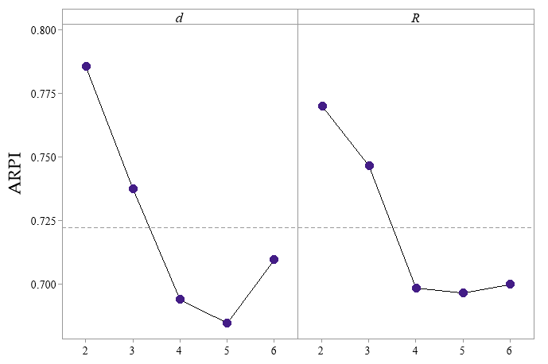
图3-4 参数的趋势图

3.4.2 模型评估
为评估所提出的MILP的准确性，本小节选择了12个小规模实例，并使用Gurobi进行求解。Gurobi求解器和AIG的终止时间分别设置为3600秒和$StopTime=F×S×J×5$毫秒。对于AIG，每个实例独立执行20次，表3-5列出的makespan值是独立运行20次后的平均值。对于Gurobi求解器来说，Gap值为0，说明已经得到了最优解。在表3-5中，最佳值使用粗体表示。
在表3-5中，MILP在小规模实例上获得了最佳的最大完成时间，即$2×8×2$、$2×8×3$、$2×8×4$、$2×13×2$、$2×13×3$、$2×13×4$、$2×18×2$、$2×18×3$和$2×18×4$。在12个实例中，MILP模型取得了7个比AIG更好的makespan，表明其在小规模实例上的卓越性能。然而，随着实例规模的增大，AIG在取得最佳的makespan方面比MILP表现更好，如$2×22×2$，$2×22×3$和$2×22×4$。此外，AIG的运行时间明显低于MILP，表明AIG在有限的时间内可以较好的处理大规模实例。因此可以得出结论，与MILP相比，AIG在解决大规模和复杂问题时更为合适。
表3-5 MILP和AIG的运行结果
$$F×J×S$$ | MILP |  |  | AIG
$$F×J×S$$ | makespan | Time(s) | Gap | makespan | Time(s)
$$2×8×2$$ | 65 | 0.05 | 0% | 65 | 0.04
$$2×8×3$$ | 117 | 0.04 | 0% | 117 | 0.06
$$2×8×4$$ | 112 | 0.96 | 0% | 124 | 0.08
$$2×13×2$$ | 97 | 2.60 | 0% | 99 | 0.06
$$2×13×3$$ | 141 | 25.52 | 0% | 142 | 0.08
$$2×13×4$$ | 166 | 24.10 | 0% | 170 | 0.11
$$2×18×2$$ | 149 | 3600 | 23.49% | 150 | 0.08
$$2×18×3$$ | 164 | 3600 | 20.12% | 169 | 0.11
$$2×18×4$$ | 175 | 3600 | 16.57% | 176 | 0.16
$$2×22×2$$ | 166 | 3600 | 50% | 165 | 0.09
$$2×22×3$$ | 195 | 3600 | 42.05% | 194 | 0.14
$$2×22×4$$ | 221 | 3600 | 27.15% | 217 | 0.19

3.4.3 初始化策略评估
为了提高AIG的收敛性能，选择适当的初始化策略至关重要。NEH2启发式在解决$DF_{m}\left|prmu\right|γ$方面得到了广泛应用，并通过多次改进已经能够生成高质量的初始解。为了进一步增强其性能，本章根据$DHF_{m}\left|block\right|C_{max}$的具体特点对NEH2进行了修改，并提出了eNEH2初始化方法。本小节将所提出的eNEH2与NEH2进行比较。实验结果的置信区间图如图3-5所示。
从图3-5可以看出，eNEH2的区间低于NEH2的区间，且两个区间不重叠，表明该AIG可以利用eNEH2生成更优质的初始解。这一改进归因于使用第一阶段加工时间递减优先级规则，减轻了阻塞约束的影响，并平衡了各个工厂的完成时间。因此，为了确保算法快速收敛并获得高质量的解，采用eNEH2作为初始化方法。
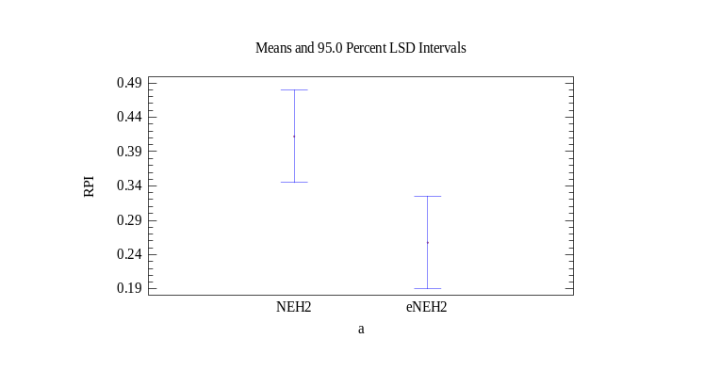
图3-5 NEH2和eNEH2的置信区间图

3.4.4 基于记忆的解码策略评估
第3.3.1节提出了一种基于记忆的解码策略，旨在帮助算法节省更多迭代的时间，并更深入地探索邻域结构。为了验证其有效性，将使用基于记忆的解码方法（memory-based decoding）的AIG与使用普通解码策略（normal decoding）的AIG进行了比较。实验结果的置信区间如图3-6所示。
从图3-6可以看出，基于记忆的解码策略的区间低于普通解码的区间，并且两个区间不重叠。结果表明，基于记忆的解码策略在求解$DHF_{m}\left|block\right|C_{max}$方面优于普通解码策略。原因可能是基于记忆的解码策略可以减少不必要的计算，有利于对邻域进行更深入的探索，提高发现更优质解的可能性。
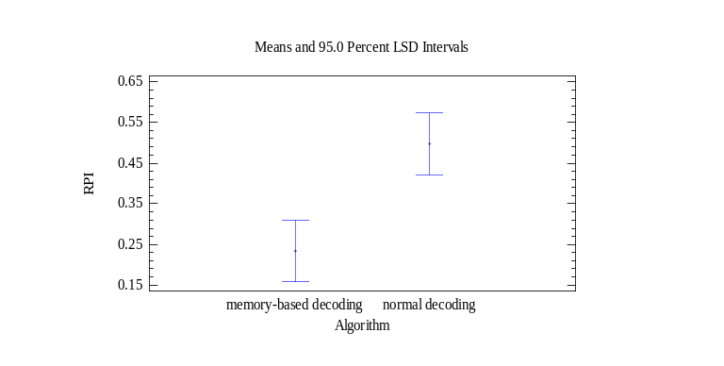
图3-6 不同解码策略的置信区间图

3.4.5 工厂间邻域搜索策略的评估
考虑到$DHF_{m}\left|block\right|C_{max}$的多工厂特性，本章设计了两种工厂间的邻域搜索策略，以帮助算法在加强工厂之间的联系的同时，探索更广泛的解空间。这些策略包括基于插入的方法和基于交换的方法。然而，鉴于单一的邻域搜索策略可能无法显著影响算法的全局搜索能力，AIG采用了两种工厂间邻域搜索策略的混合方法。为了展示混合邻域搜索策略的卓越性，本小节进行了三组对照实验：一组只使用基于插入的邻域搜索（Insert），一组只使用基于交换的邻域搜索（Swap），以及一组使用混合邻域搜索（hybrid）。三种算法的置信区间如图3-7所示。
从图3-7中可以看出，插入操作优于交换操作，而结合插入和交换操作的混合邻域搜索策略在性能上明显优于单独的插入和交换操作。这一观察结果表明了混合邻域搜索策略的有效性，通过增强工厂之间的协作，生成了更多样化的邻域解，从而提高了找到高质量解的可能性。
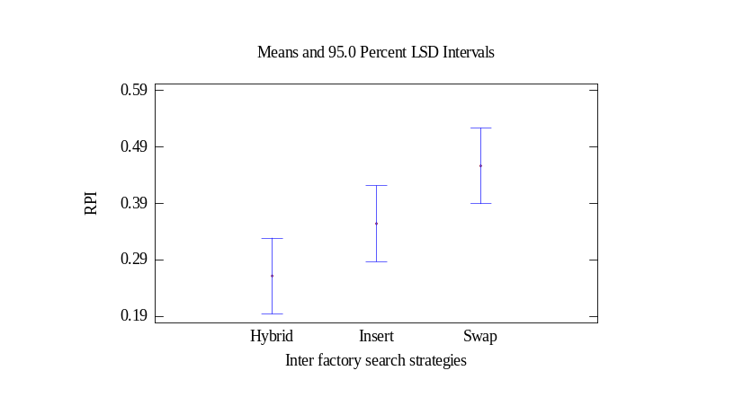
图3-7 不同邻域搜索策略的置信区间图

3.4.6 局部搜索策略的评估
为了加快工件序列的扰动并减轻阻塞约束的影响，本章设计了一种时间复杂度较低的基于交换的局部搜索策略。相同的实验条件下，本小节测试了插入操作（AIG_Insert）、交换操作（AIG_Swap）和无扰动策略（AIG_NO）的性能，并绘制了置信区间图，如图3-8所示，以提供更直观的比较。
从图3-8中可以发现，当AIG中没有局部搜索策略时，性能显著降低，突显了局部搜索策略的必要性。同时，图3-8表明交换操作的性能优于插入操作，这可通过更小的RPI值证明。这是因为在相同的运行时间内，使用交换操作的算法具有更多的迭代次数，这可以增强AIG的探索能力，帮助其更深入地探索邻域。基于此，算法能够发现更有前景的近似解。
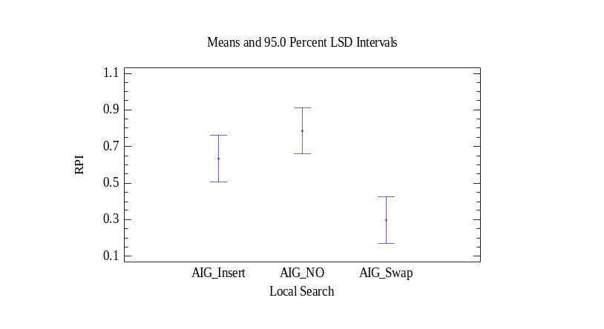
图3-8 不同局部搜索策略的置信区间图

3.4.7 抖动策略评估
为了验证抖动策略的有效性，本节设计了四组实验：采用混合策略（同时使用两种抖动策略）的AIG（AIG_hybrid）、仅使用双向插入算子的AIG（AIG_insert）、仅使用交换算子的AIG（AIG_swap）以及不使用抖动策略的AIG（AIG_No）。实验结果如图3-9所示。
在图3-9中，不使用抖动策略的算法的RPI值较其他三种算法为大，说明抖动策略是有效的。此外，在采用抖动策略的三种算法中，采用混合策略的算法表现略优于其他两种策略。混合策略之所以有效，是因为它能够帮助算法跳出局部最优的陷阱，增加解的多样性，不断向着近似最优解靠拢。
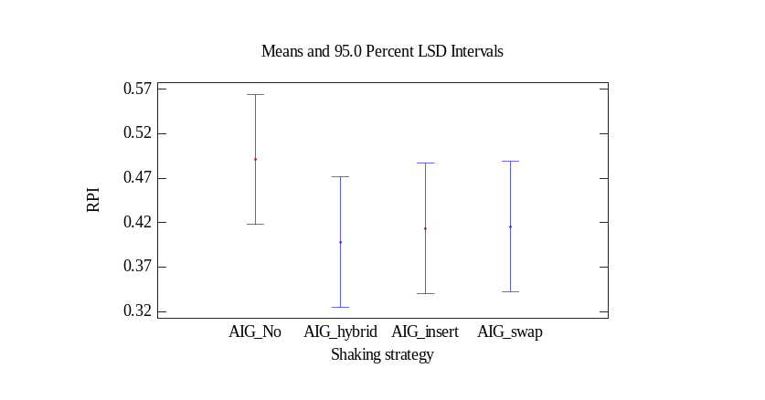
图3-9 不同抖动策略的置信区间图

3.4.8 算法的性能测试
为了评估AIG的有效性，本节将AIG与其他五种先进算法进行比较，分别为CIG^{[10]}、离散差分进化（Discrete Differential Evolution，DDE）算法^{[81]}、进化算法（Evolutionary Algorithm，EA）^{[82]}、多邻域IG（Multi-Neighborhood IG，MNIG）^{[83]}和DPSO^{[27]}。EA和DDE是两种群智能算法，具有良好的全局搜索能力，可以提高解决方案的多样性。它们分别在解决$DF_{m}\left|prmu\right|γ$和$DF_{m}\left|block\right|γ$方面证明了其有效性。DPSO是一种经典的群智能算法，在解决$HF_{m}|prmu|\left(C_{max},TFT\right)$时优于其他比较算法。MNIG是一种具有多邻域搜索结构的IG算法，较好的平衡了开发和探索能力，在解决$DHF_{m}\left|prmu\right|γ$时表现出色。此外，CIG是一种专门为解决与本章研究主题相同的$DHF_{m}\left|blcok\right|C_{max}$而提出的算法。
在这五种算法中，EA和DDE解决的问题没有考虑混合流水车间，为了保证实验公平性，本小节将与混合流水车间相关的策略融入EA和DDE中以适应所研究的问题。同时，通过考虑分布式环境改进了DPSO。所有比较算法的参数设置为原始文献推荐的值，并在表3-6中给出。所有算法都在$StopTime=F×S×J×5$的终止条件下执行。实验结果在表3-7中列出，其中最佳值用粗体表示。
在表3-7中，AIG在解决80个不同规模实例时表现出色，获得了76个最小的makespan（MIN），其次是CIG得到4个、EA得到2个，DDE、MNIG以及DPSO都没有得到最佳值。同时，AIG在77个实例中获得了最佳的RPI值，其次是EA得到3个、CIG得到1个，而DDE、MNIG和DPSO取得的最佳RPI的数量都为0。本小节使用公式$\left(P_{Com}-P_{AIG}\right)/P_{Com}×100\%$来计算AIG相对于其他比较算法性能提升的百分比，其中$P_{Com}$和$P_{AIG}$分别表示比较算法和AIG的MIN或RPI值。对于最佳的makespan，AIG提升的百分比分别为0.34%、1.27%、0.73%、1.36%和1.05%，超越了CIG、DDE、EA、MNIG和DPSO。对于RPI，AIG相对于其他比较算法的优越性百分比分别为75%、88%、82%、91%和86%。这可能是因为工厂间邻域搜索策略生成了更多的邻域结构，有望找到更多的近似解。此外，工厂内的局部搜索策略可以增强算法的开发能力，能够更加深入的探索解空间。
为了直观展示所有算法的收敛情况，本节给出了所有算法的置信区间，如图3-10所示。在图3-10（a）中，AIG表现出最小的置信区间，这表明AIG在整体性能上优于CIG、EA、DPSO、DDE和MNIG。与此同时，图10（b）中AIG的曲线呈现出较小的波动，表明AIG具有强大的收敛能力和稳定性。此外，本节对四个随机选择的不同规模实例进行了仿真实验，即2×100×3、3×400×10、4×300×8和5×500×3，图3-11展示了实验结果的箱线图。从这四个实例的箱线图中可以明显看出，AIG在优化完成时间方面明显优于其他算法。在3×400×10、4×300×8和5×500×3这三个实例中，AIG的解表现出的区间非常集中，表示AIG即使求解规模跨度较大的实例，性能依然非常稳定。
表3-6 对比算法的参数设置
算法 | 种群规模 | 破坏阶段提取的工件数 | 变异率 | 交叉率 | 温度系数
CIG | / | 6 | / | / | /
DDE | 30 | / | 0.6 | 0.1 | /
EA | 5 | / | / | / | /
MNIG | / | 4 | / | / | 0.4
DPSO | 100 | / | / | / | /
表3-7 对比算法的实验结果
$$F×J×S$$ | AIG |  | CIG |  | DDE |  | EA |  | MNIG |  | DPSO
$$F×J×S$$ | MIN | RPI | MIN | RPI | MIN | RPI | MIN | RPI | MIN | RPI | MIN | RPI
2×100×3 | 2560 | 0.54 | 2594 | 1.42 | 2600 | 1.56 | 2594 | 1.33 | 2615 | 2.32 | 2594 | 1.33
2×100×5 | 1375 | 0.32 | 1386 | 1.05 | 1400 | 1.82 | 1389 | 1.19 | 1401 | 2.75 | 1393 | 1.61
2×100×8 | 2765 | 0.6 | 2794 | 1.05 | 2801 | 1.3 | 2794 | 1.05 | 2836 | 2.99 | 2794 | 1.06
2×100×10 | 2979 | 0.26 | 3003 | 0.88 | 3028 | 1.64 | 3003 | 0.81 | 3019 | 1.73 | 3003 | 0.88
2×200×3 | 2460 | 0.55 | 2486 | 1.75 | 2582 | 4.96 | 2550 | 4.28 | 2573 | 4.9 | 2582 | 4.96
2×200×5 | 4795 | 0.12 | 4813 | 0.41 | 4826 | 0.65 | 4812 | 0.35 | 4844 | 1.06 | 4812 | 0.36
2×200×8 | 6072 | 0.41 | 6117 | 1.53 | 6456 | 6.32 | 6266 | 3.64 | 6295 | 4.2 | 6375 | 5.26
2×200×10 | 5340 | 0.09 | 5351 | 0.21 | 5370 | 0.56 | 5351 | 0.22 | 5373 | 0.71 | 5351 | 0.23
2×300×3 | 3771 | 0.07 | 3775 | 0.19 | 3783 | 0.32 | 3775 | 0.18 | 3789 | 0.81 | 3776 | 0.19
2×300×5 | 8168 | 0.11 | 8175 | 0.12 | 8217 | 0.6 | 8179 | 0.17 | 8248 | 1.19 | 8191 | 0.49
2×300×8 | 4365 | 0.44 | 4403 | 2.21 | 4635 | 6.19 | 4564 | 5.17 | 4573 | 5.23 | 4615 | 5.87
2×300×10 | 8215 | 0.19 | 8234 | 0.24 | 8234 | 0.23 | 8234 | 0.23 | 8242 | 0.49 | 8234 | 0.23
2×400×3 | 2745 | 0.74 | 2788 | 3.29 | 2937 | 6.99 | 2932 | 6.81 | 2944 | 7.62 | 2937 | 6.99
2×400×5 | 10421 | 0.06 | 10434 | 0.19 | 10451 | 0.29 | 10432 | 0.16 | 10455 | 0.45 | 10448 | 0.28
2×400×8 | 5323 | 0.06 | 5325 | 0.18 | 5330 | 0.13 | 5328 | 0.09 | 5345 | 0.47 | 5330 | 0.13
2×400×10 | 10274 | 0.04 | 10277 | 0.05 | 10291 | 0.17 | 10277 | 0.06 | 10278 | 0.32 | 10291 | 0.17
2×500×3 | 12160 | 0.03 | 12166 | 0.05 | 12168 | 0.07 | 12166 | 0.05 | 12207 | 0.4 | 12166 | 0.05
2×500×5 | 12864 | 0 | 12864 | 0 | 12873 | 0.07 | 12864 | 0.01 | 12884 | 0.16 | 12864 | 0.01
2×500×8 | 12816 | 0.17 | 12805 | 0.49 | 12981 | 1.37 | 12904 | 0.93 | 12862 | 0.67 | 12957 | 1.29
2×500×10 | 13099 | 0.34 | 13066 | 0.4 | 13259 | 1.48 | 13162 | 1.13 | 13312 | 2.06 | 13259 | 1.48
3×100×3 | 1804 | 0.3 | 1813 | 0.58 | 1877 | 4.05 | 1823 | 1.22 | 1855 | 3.33 | 1835 | 1.86
3×100×5 | 1801 | 0.14 | 1800 | 0.3 | 1853 | 2.94 | 1811 | 0.84 | 1834 | 2.78 | 1829 | 1.84
3×100×8 | 1965 | 0.26 | 1975 | 1.45 | 2049 | 4.27 | 1989 | 1.66 | 2020 | 3.38 | 2014 | 2.95
3×100×10 | 2302 | 0.69 | 2311 | 1.71 | 2449 | 6.39 | 2340 | 2.18 | 2413 | 5.56 | 2397 | 4.81
3×200×3 | 3318 | 0.28 | 3339 | 0.66 | 3347 | 0.87 | 3336 | 0.54 | 3374 | 1.75 | 3336 | 0.58
3×200×5 | 1238 | 0.21 | 1248 | 1.63 | 1318 | 6.46 | 1296 | 5.28 | 1295 | 5.46 | 1311 | 6.17
3×200×8 | 3455 | 0.3 | 3484 | 1.05 | 3512 | 1.65 | 3486 | 0.98 | 3525 | 2.37 | 3490 | 1.25
3×200×10 | 3445 | 0.05 | 3448 | 0.17 | 3451 | 0.17 | 3447 | 0.07 | 3469 | 1.57 | 3448 | 0.15
3×300×3 | 1702 | 0.16 | 1705 | 0.51 | 1727 | 1.47 | 1715 | 0.95 | 1719 | 1.32 | 1720 | 1.1
3×300×5 | 5608 | 0.06 | 5619 | 0.21 | 5622 | 0.25 | 5617 | 0.17 | 5656 | 0.92 | 5620 | 0.22
3×300×8 | 5058 | 0.04 | 5061 | 0.17 | 5079 | 0.42 | 5061 | 0.06 | 5084 | 0.6 | 5061 | 0.09
3×300×10 | 5223 | 0.16 | 5241 | 0.5 | 5263 | 0.77 | 5238 | 0.37 | 5283 | 1.26 | 5246 | 0.49
3×400×3 | 2255 | 0.19 | 2269 | 1.35 | 2305 | 2.22 | 2301 | 2.15 | 2299 | 2.23 | 2305 | 2.22
3×400×5 | 6837 | 0.02 | 6848 | 0.18 | 6850 | 0.19 | 6846 | 0.14 | 6897 | 0.93 | 6850 | 0.19
3×400×8 | 6991 | 0.01 | 6998 | 0.2 | 7006 | 0.21 | 6997 | 0.12 | 7026 | 0.8 | 7002 | 0.19
3×400×10 | 7224 | 0.33 | 7225 | 0.31 | 7271 | 0.75 | 7217 | 0.07 | 7260 | 0.71 | 7227 | 0.22
3×500×3 | 8279 | 0.05 | 8289 | 0.17 | 8295 | 0.19 | 8287 | 0.1 | 8326 | 0.57 | 8287 | 0.12
3×500×5 | 8608 | 0.08 | 8623 | 0.28 | 8639 | 0.36 | 8621 | 0.16 | 8651 | 0.53 | 8624 | 0.2
3×500×8 | 8887 | 0.09 | 8904 | 0.21 | 8906 | 0.21 | 8899 | 0.14 | 8939 | 0.61 | 8900 | 0.17
3×500×10 | 8626 | 0.04 | 8633 | 0.11 | 8634 | 0.09 | 8630 | 0.06 | 8647 | 0.29 | 8634 | 0.09
4×100×3 | 1171 | 0 | 1173 | 0.22 | 1176 | 0.43 | 1172 | 0.09 | 1203 | 3.09 | 1174 | 0.36
4×100×5 | 721 | 0.75 | 731 | 1.64 | 749 | 3.88 | 733 | 1.91 | 757 | 6.77 | 747 | 3.83
4×100×8 | 1387 | 0.25 | 1394 | 0.87 | 1396 | 0.65 | 1389 | 0.14 | 1428 | 3.07 | 1392 | 0.59
4×100×10 | 1396 | 0.72 | 1426 | 2.79 | 1458 | 4.44 | 1415 | 1.65 | 1432 | 3.07 | 1428 | 2.51
4×200×3 | 2512 | 0.07 | 2520 | 0.42 | 2533 | 0.84 | 2518 | 0.25 | 2554 | 1.71 | 2520 | 0.36
4×200×5 | 2478 | 0.36 | 2491 | 0.52 | 2498 | 0.81 | 2490 | 0.49 | 2537 | 2.38 | 2493 | 0.64
4×200×8 | 2707 | 0.22 | 2725 | 0.66 | 2725 | 0.66 | 2724 | 0.66 | 2749 | 1.77 | 2725 | 0.66
4×200×10 | 1607 | 0.52 | 1642 | 3.07 | 1707 | 6.22 | 1668 | 4.47 | 1670 | 4.73 | 1687 | 5.5
4×300×3 | 1266 | 0.3 | 1285 | 1.99 | 1307 | 3.24 | 1301 | 3.05 | 1301 | 3.71 | 1307 | 3.24
4×300×5 | 3845 | 0.27 | 3867 | 0.96 | 3951 | 2.76 | 3911 | 2.08 | 3902 | 1.97 | 3950 | 2.75
4×300×8 | 3937 | 0.1 | 3946 | 0.33 | 3951 | 0.36 | 3947 | 0.27 | 4000 | 1.8 | 3951 | 0.36
4×300×10 | 4224 | 0.08 | 4238 | 0.6 | 4271 | 1.11 | 4235 | 0.33 | 4269 | 1.16 | 4250 | 0.72
4×400×3 | 4938 | 0.21 | 4954 | 0.38 | 4959 | 0.43 | 4952 | 0.29 | 5009 | 1.45 | 4954 | 0.36
4×400×5 | 5183 | 0.11 | 5196 | 0.44 | 5215 | 0.62 | 5193 | 0.22 | 5221 | 1.1 | 5215 | 0.62
4×400×8 | 5389 | 0.22 | 5442 | 1.18 | 5482 | 1.73 | 5468 | 1.6 | 5476 | 2.21 | 5482 | 1.73
4×400×10 | 5400 | 0.07 | 5421 | 0.49 | 5438 | 0.7 | 5416 | 0.34 | 5445 | 1.15 | 5438 | 0.7
4×500×3 | 2168 | 0.38 | 2186 | 2.58 | 2256 | 4.06 | 2243 | 3.7 | 2241 | 4.01 | 2256 | 4.06
4×500×5 | 2343 | 0.51 | 2405 | 4.8 | 2504 | 6.87 | 2484 | 6.41 | 2470 | 6.23 | 2504 | 6.87
4×500×8 | 3665 | 0.57 | 3723 | 3.23 | 3889 | 6.11 | 3852 | 5.32 | 3822 | 4.89 | 3876 | 5.96
4×500×10 | 6467 | 0.25 | 6475 | 0.42 | 6498 | 0.63 | 6457 | 0.15 | 6509 | 0.96 | 6498 | 0.63
5×100×3 | 932 | 0.11 | 936 | 0.71 | 941 | 0.97 | 933 | 0.15 | 981 | 5.67 | 937 | 0.73
5×100×5 | 590 | 0.51 | 596 | 1.63 | 613 | 3.9 | 602 | 2.47 | 616 | 7.15 | 613 | 3.9
5×100×8 | 1124 | 0.23 | 1134 | 1.39 | 1137 | 1.16 | 1126 | 0.27 | 1190 | 6.07 | 1134 | 1.09
5×100×10 | 1369 | 0.2 | 1392 | 1.99 | 1452 | 6.06 | 1409 | 3.2 | 1440 | 6.36 | 1440 | 5.65
5×200×3 | 2090 | 0.03 | 2093 | 0.3 | 2098 | 0.38 | 2091 | 0.05 | 2142 | 2.49 | 2092 | 0.21
5×200×5 | 683 | 0.76 | 686 | 1.67 | 713 | 4.39 | 711 | 4.16 | 718 | 5.97 | 713 | 4.39
5×200×8 | 2303 | 0.11 | 2311 | 0.46 | 2322 | 0.83 | 2307 | 0.21 | 2363 | 2.83 | 2311 | 0.5
5×200×10 | 2236 | 0.22 | 2249 | 0.88 | 2265 | 1.3 | 2246 | 0.55 | 2291 | 2.59 | 2254 | 0.92
5×300×3 | 3053 | 0.16 | 3062 | 0.33 | 3067 | 0.46 | 3058 | 0.19 | 3097 | 1.45 | 3061 | 0.33
5×300×5 | 1672 | 0.23 | 1684 | 1.23 | 1723 | 3.05 | 1717 | 2.8 | 1738 | 4.35 | 1723 | 3.05
5×300×8 | 3277 | 0.02 | 3286 | 0.5 | 3290 | 0.4 | 3283 | 0.25 | 3329 | 1.95 | 3290 | 0.4
5×300×10 | 3369 | 0.16 | 3423 | 1.94 | 3454 | 2.52 | 3417 | 1.69 | 3448 | 2.75 | 3454 | 2.52
5×400×3 | 4040 | 0.14 | 4051 | 0.32 | 4054 | 0.35 | 4049 | 0.23 | 4101 | 1.54 | 4051 | 0.32
5×400×5 | 2224 | 0.06 | 2249 | 2.28 | 2349 | 5.62 | 2320 | 4.78 | 2329 | 5.02 | 2349 | 5.62
5×400×8 | 4088 | 0.18 | 4106 | 0.72 | 4134 | 1.13 | 4102 | 0.44 | 4136 | 1.33 | 4134 | 1.13
5×400×10 | 4284 | 0.06 | 4295 | 0.55 | 4314 | 0.7 | 4291 | 0.26 | 4341 | 1.5 | 4305 | 0.57
5×500×3 | 5160 | 0.16 | 5202 | 1.13 | 5289 | 2.5 | 5255 | 2.09 | 5264 | 2.09 | 5289 | 2.5
5×500×5 | 5020 | 0.02 | 5023 | 0.18 | 5032 | 0.24 | 5022 | 0.05 | 5053 | 0.79 | 5026 | 0.17
5×500×8 | 5256 | 0.04 | 5264 | 0.21 | 5271 | 0.29 | 5258 | 0.08 | 5287 | 0.73 | 5265 | 0.22
5×500×10 | 5404 | 0.1 | 5409 | 0.23 | 5446 | 0.78 | 5410 | 0.2 | 5457 | 1.1 | 5446 | 0.78
mean | 4352 | 0.23 | 4367 | 0.92 | 4408 | 1.93 | 4384 | 1.28 | 4412 | 2.48 | 4398 | 1.69
percentage | - | - | 0.34% | 75% | 1.27% | 88% | 0.73% | 82% | 1.36% | 91% | 1.05% | 86%

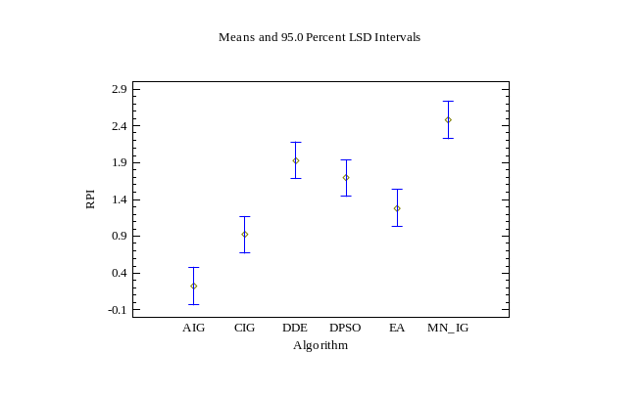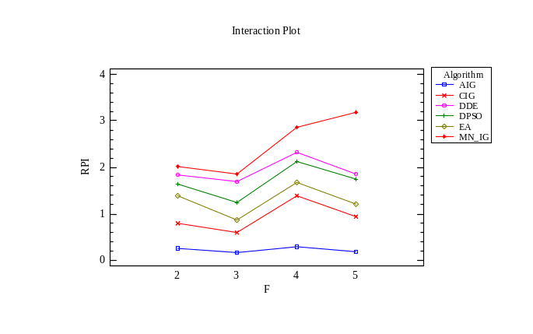
(a) (b)
图3-10 对比算法的置信区间图
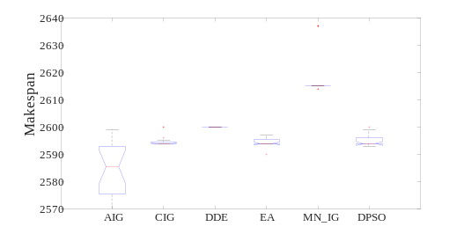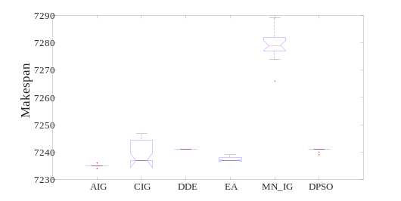
(a) 2×100×3 (b) 3×400×10
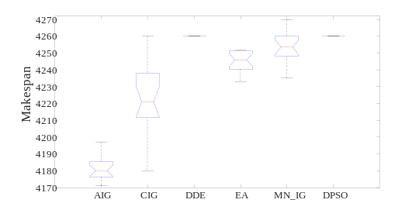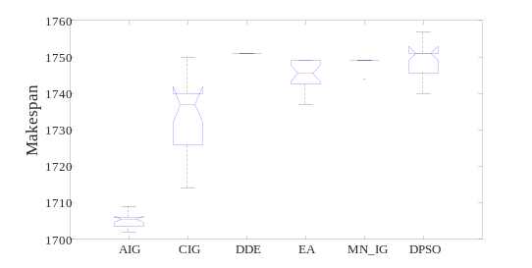
(c) 4×300×8 (d) 5×500×3
图3-11 对比算法的箱线图

3.4.9 算法的收敛性测试
为了更生动地展示AIG的收敛能力并丰富实验内容，本节随机选择了四个不同规模的测试实例，包括2×100×3、3×200×5、4×400×8和5×300×10，绘制了所有算法的进化曲线，如图3-12所示。X轴表示算法进化过程中的运行时间，而Y轴表示算法生成的makespan。在图3-12中，AIG呈现出具有良好收敛度的最低收敛曲线。这是因为AIG通过使用工厂间邻域搜索策略和局部搜索策略，能够探索更多的邻域结构，从而增加找到更优解的机会。此外，AIG在解决不同测试实例时均展现出了更好的目标值和更佳的收敛曲线。
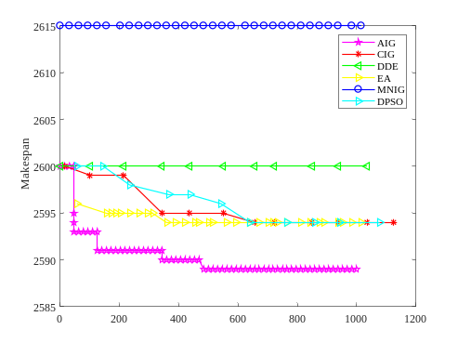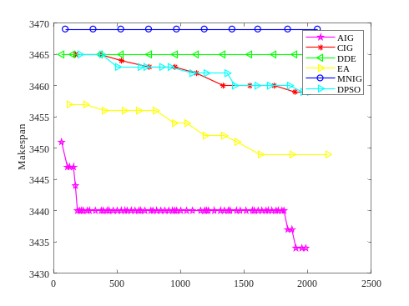
(a) 2×100×3 (b) 3×200×5
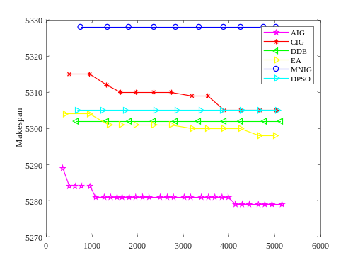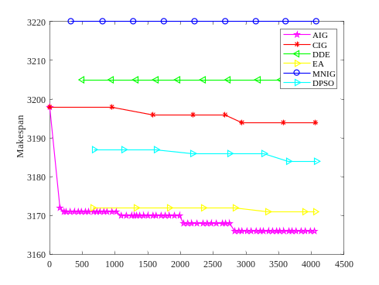
(c) 4×400×8 (d) 5×300×10
图3-12 对比算法的进化曲线

3.4.10 弗里德曼检验
弗里德曼检验是一种非参数检验方法，用于确定比较方法的整体分布是否存在显著差异^{[84]}。首先假设各方法之间没有显著差异，如果$p$值小于0.05，则认为这一假设被拒绝，表明比较方法之间存在显著差异。相反，如果$p$值大于或等于0.05，则认为这一假设是可接受的，表明在比较的方法中没有发现显著差异。表3-8提供了80个实例的统计结果。弗里德曼检验得出的$p$值为0.000，低于显著性水平$α=0.050$，这表明各算法之间存在显著差异。AIG取得了最小的秩，为1.08，显示了其性能要比其他算法优越。此外，AIG获得了最佳的最大RPI值为1.36、最佳的平均RPI为0.23、以及最佳的标准差为0.23，进一步突显了AIG在解决$DHF_{m}\left|block\right|C_{max}$时的卓越性能。
表3-8弗里德曼检验的统计结果 ($α=0.050$)
算法 | 秩 | 实例数 | 最小RPI | 最大RPI | 平均RPI | 标准偏差
AIG | 1.08 | 80 | 0.00 | 1.36 | 0.23 | 0.23
CIG | 2.92 | 80 | 0.00 | 3.61 | 0.86 | 0.80
DDE | 5.04 | 80 | 0.07 | 7.42 | 2.01 | 2.17
EA | 2.48 | 80 | 0.00 | 7.02 | 1.31 | 1.70
MNIG | 5.56 | 80 | 0.16 | 7.86 | 2.56 | 1.99
DPSO | 3.91 | 80 | 0.02 | 7.23 | 1.74 | 2.01
$p$值 | 0.000

3.5 本章小结
本章聚焦于$DHF_{m}\left|block\right|C_{max}$，主要优化目标是最小化最大完成时间。为此，提出了一种AIG算法，该算法在求解$DHF_{m}\left|block\right|C_{max}$时表现出有效性。首先，本章建立了$DHF_{m}\left|block\right|C_{max}$的MILP模型，并使用Gurobi求解器验证了其正确性。其次，对NEH2进行了改进，以适应$DHF_{m}\left|block\right|C_{max}$的问题特性。在AIG中，设计了一种工厂间的混合邻域搜索策略，以加强工厂之间的协作并探索更多的未知邻域。此外，基于交换的局部搜索策略可以快速改变工件序列，减少计算时间，从而增加更多探索解空间的机会。最后，为了避免过早收敛，引入两种抖动策略来增加解的多样性。

第四章 分布式阻塞混合流水车间节能调度问题的求解方法

4.1 研究背景
本章研究了一种受最大完成时间上限约束的分布式阻塞混合流水车间节能调度问题，是在$DHF_{m}\left|block\right|C_{max}$的基础上更改了优化目标，将$C_{max}$作为上限约束，把降低总能量消耗作为优化目标，记为$DHF_{m}|block|ε\left(TEC/C_{max}\right)$。在本章中，首先根据问题的性质和特点，建立MILP模型，并利用Gurobi求解器进行验证。然后为了求解该问题，设计了一种自我调节的IG算法（self-regulating IG，SIG），旨在根据迭代过程中得出的解自动调整其策略和参数。SIG引入了双层破坏重构策略，配以自调节的变邻域下降策略，促进对不同邻域解空间的探索，并增强算法的全局搜索能力。最后为了评估所提出算法的性能，进行了全面的仿真实验。实验结果表明，SIG获得的平均总能耗和RPI分别比四种对比算法提高了2.12%和82%。

4.2 问题描述及数学模型

4.2.1 问题描述
$DHF_{m}|block|ε\left(TEC/C_{max}\right)$是在第三章研究问题$DHF_{m}\left|block\right|C_{max}$上的延伸，可定义为：$J$个工件需要分配到$F$个相同的工厂中进行加工，每个工厂$f$具有$S$个加工阶段。每个阶段$s$都有$M_{f,s}$台机器，至少有一个阶段具有2台或更多机器。本章对$DHF_{m}|block|ε\left(TEC/C_{max}\right)$的研究基于以下假设：
（1）初始时，所有工件和机器都可以被加工和调度；
（2）工件可以在任何工厂中进行加工，但一旦分配给某个工厂，不允许中途切换到另一个工厂；
（3）所有工件按顺序进行加工，不允许跳过任一阶段，且一个工件一次只能由一台机器加工，一台机器一次只能加工一个工件；
（4）所有工件应连续加工，不得中断加工或抢占机器；
（5）相邻阶段之间不存在缓冲区。当下一阶段的机器忙碌时，工件将被阻塞在当前机器上；
（6）所有工厂的最大完成时间不能超过最大完成时间的上限。
另外，$DHF_{m}|block|ε\left(TEC/C_{max}\right)$需要考虑阻塞状态和空闲状态，优化目标是在不超过最大完成时间上限的情况下最小化所有工厂的总能耗。

4.2.2 数学模型
数学符号
$J$：工件的总数；
$F$：工厂的总数；
$S$：加工阶段的总数；
$j$：工件的序号，$j∈\left\{1,2,...,J\right\}$；
$f$：工厂的序号，$f∈\left\{1,2,...,F\right\}$；
$s$：加工阶段的序号，$s∈\left\{1,2,...,S\right\}$；
$M_{f,s}$：工厂$f$中，在阶段$s$上的并行机的数量；
$m$：在阶段$s$上的并行机的序号，$m∈\left\{1,2,...,M_{f,s}\right\}$；
$L$：一个很大的正数；
$p_{j,s}$：工件$j$在阶段$s$上的加工时间；
$U_{C}$：最大完成时间的上限；
$EU_{s}^{P}$：工件在阶段$s$上加工时的单位能耗；
$EU_{s}^{B}$：工件在阶段$s$上阻塞时的单位能耗；
$EU_{s}^{I}$：机器在阶段$s$上空闲时的单位能耗；
决策变量
$C_{max}$：工件序列的最大完成时间；
$C_{j,s}$：工件$j$在阶段$s$上的完成时间；
$D_{j,s}$：工件$j$在阶段$s$上的加工完成时间；
$x_{f,j}$：若工件$j$在工厂$f$中加工，则$x_{f,j}$为1，否则为0；
$y_{f,s,j,m}$：若工件$j$在工厂$f$中的阶段$s$的机器$m$上加工，则$y_{f,s,j,m}$为1，否则为0；
$z_{f,s,j,j'}$：若工件$j$在工厂$f$中的阶段$s$上比工件$j'$先加工，则$z_{f,s,j,j'}$为1，否则为0；
$ECP$:所有阶段加工时的能耗；
$ECB$:所有阶段阻塞时的能耗；
$ECI$:所有机器空闲时的能耗。
目标函数
$Minimize\left(ECP+ECB+ECI\right)$ (4-1)
$SubjecttoC_{max}⩽U_{C}$ (4-2)
约束条件
$\sum_{f=1}^{F}{x_{f,j}=1,∀j}$ (4-3)
$\sum_{m=1}^{M_{f,s}}{y_{f,s,j,m}=x_{f,j}},∀f,j,s$ (4-4)
$z_{f,s,j,j'}+z_{f,s,j',j}⩽1,∀f,j,j',s,j<j'$ (4-5)
$z_{f,s,j,j'}+z_{f,s,j',j}⩾y_{f,s,j,m}+y_{f,s,j',m}-1,∀f,j,j',s,m,j<j'$ (4-6)
$C_{j,s}⩾p_{j,s},∀j,s$ (4-7)
$\begin{aligned}C_{j^{'},s}⩾D_{j,s}+p_{j^{'},s}+\left(y_{f,s,j,m}+y_{f,s,j^{'},m}+z_{f,s,j,j^{'}}-3\right)×L, \\ ∀j,j^{'},f,s,m,j≠j^{'}\end{aligned}$ (4-8)
$C_{j,s+1}=D_{j,s}+p_{j,s+1},s∈\left\{1,2,...,S-1\right\},∀j$ (4-9)
$D_{j,s}⩾C_{j,s},∀j,s$ (4-10)
$C_{max}⩾D_{j,S},∀j$ (4-11)
$SD_{f,s,m}⩾D_{j,s}+\left(y_{f,s,j,m}-1\right)×L,∀f,s,j,m$ (4-12)
$ECP=\sum_{s=1}^{S}{\left(EU_{s}^{P}×\sum_{j=1}^{J}{p_{j,s}}\right)}$ (4-13)
$ECB=\sum_{s=1}^{S}{\left(EU_{s}^{B}×\sum_{j=1}^{J}{\left(D_{j,s}-C_{j,s}\right)}\right)}$ (4-14)
$ECI=\sum_{s=1}^{S}{\left(EU_{s}^{I}×\left(\sum_{f=1}^{F}{\sum_{m=1}^{M_{f,s}}{SD_{f,s,m}}}-\sum_{j=1}^{J}{\left(D_{j,s}-C_{j,s}\right)}-\sum_{j=1}^{J}{p_{j,s}}\right)\right)}$ (4-15)
公式（4-1）和（4-2）表示本章的优化目标为在最大完成时间上限下，最小化总能耗。公式（4-3）确保每个工件只能被一个工厂加工。公式（4-4）表示在每个工厂内，每个工件在任意加工阶段上，只能由一台机器加工。公式（4-5）和公式（4-6）表示在同一工厂、同一阶段上的两个工件的加工顺序。公式（4-7）表示工件在每个阶段上的完成时间不小于其加工时间。公式（4-8）保证在同一台机器上，只有前一个工件完成后，下一个工件才能被加工。公式（4-9）保证只有工件离开上一阶段后，才能开始下一阶段的加工。公式（4-10）表示工件在一个阶段上的离开时间和完成时间的关系。公式（4-11）表示最大完成时间不小于最后一个阶段上的所有工件的离开时间。公式（4-12）表示机器$m$的关闭时间不小于它所加工的工件的离开时间。公式（4-13）、（4-14）和（4-15）分别表示机器的加工能耗、阻塞能耗以及空闲能耗。
为了直观地说明问题，本节给出一个例子。令$F=2$，$S=3$，$J=10$，每个阶段存在2台并行机。各个工件的加工时间以及单位能耗如下所示：
$p_{s,j}=\left[\begin{aligned}9 \\ 4 \\ 2 \end{aligned}\begin{aligned}9 \\ 7 \\ 8 \end{aligned}\begin{aligned}5 \\ 9 \\ 7 \end{aligned}\begin{aligned}5 \\ 6 \\ 9 \end{aligned}\begin{aligned}2 \\ 4 \\ 9 \end{aligned}\begin{aligned}2 \\ 9 \\ 10 \end{aligned}\begin{aligned}3 \\ 6 \\ 10 \end{aligned}\begin{aligned}5 \\ 5 \\ 8 \end{aligned}\begin{aligned}8 \\ 1 \\ 6 \end{aligned}\begin{aligned}6 \\ 4 \\ 6\end{aligned}\right]$，$EC_{s}^{P}=\left[\begin{matrix}5 & 5 & 6\end{matrix}\right]$，$EC_{s}^{B}=\left[\begin{matrix}4 & 4 & 4\end{matrix}\right]$，$EC_{s}^{I}=\left[\begin{matrix}2 & 2 & 1\end{matrix}\right]$。
使用Gurobi求解器运行这个实例所得到的最优解为：$ECP\left[1\right]=549$，$ECP\left[2\right]=446$，$ECB\left[1\right]=4$，$ECB\left[2\right]=0$，$ECI\left[1\right]=49$，$ECI\left[2\right]=43$，$EC\left[1\right]=602$，$EC\left[2\right]=489$。图4-1给出了调度序列的甘特图。从结果来看，工厂1和2的调度顺序分别为{5，3，9，4，10，1}和{7，8，2，6}。最大完成时间上限为28，总能耗为602+489=1091。
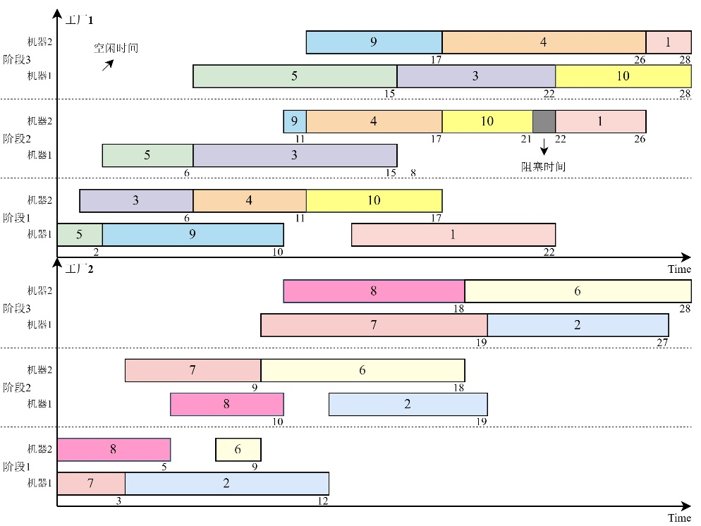
图4-1 两个工厂的调度甘特图

4.3 基于自适应迭代贪婪算法的问题求解
本章所提出的SIG基于IG的基本框架，并针对$DHF_{m}|block|ε\left(TEC/C_{max}\right)$的特性进行了改进。SIG主要包括改进的NEH_F^{[84]}（enhanced NEH_F，eNEH_F）启发式方法、双重破坏重构策略（double-layer DR，dl_DR）、自适应的变邻域下降（self-adjusting variable neighborhood descent，SVND）策略和接受准则。算法4-1提供了SIG的总体框架。
在SIG中，第一步是利用函数$GSpanUpper$()生成工件最大完成时间的上限$U_{C}$。接着，采用eNEH_F启发式方法获得高质量的初始解。随后的迭代过程中，使用dl_DR策略和SVND策略对当前解进行不断扰动。考虑到多工厂环境和阻塞约束，SVND包括两种不同的变邻域下降（variable neighborhood descent，VND）策略，即工厂之间的VND和工件之间的VND。通过这两种不同VND的协同作用，实现了在解空间中开发和探索的平衡。最后，使用接受准则对解进行筛选，进一步提高解的多样性。
算法4-1 SIG算法框架
输入：一个空解$π$，一组具有$J$个工件的初始离散正数序列$σ$和dl_DR中提取的工件数$d∈Dlist=\left\{3,4,5,6,7\right\}$
01 $U_{C}=GSpanUpper\left(σ\right)$
02 $π←eNEH_F\left(U_{C}\right)$，$π^{best}=π$，$R0=0$，$R1=0$
03 while (没有达到终止条件) do
04 $π^{t}=π$
05 $π^{t}←dl_DR\left(π^{t},U_{C},Dlist\right)$
06 if ($π^{t}$好于$π^{best}$)
07 $π=π^{t},π^{best}=π^{t}$
08 end if
09 $π^{t}←SVND\left(π^{t},R0,R1,U_{C}\right)$
10 $\left(π,π^{t},π^{best}\right)=接受准则\left(π,π^{t},π^{best}\right)$
11 end while
输出：$π^{best}$

4.3.1 编码和解码
对于$DHF_{m}|block|ε\left(TEC/C_{max}\right)$，本章采用基于多重排列的编码方法^{[80]}。一个完整的解决方案表示为$π=\left\{π_{1},π_{2},...,π_{f},...,π_{F}\right\}$。$π_{f}$表示工厂$f$的工件序列$π_{f}=\left\{π_{f_1},π_{f_2},⋯,π_{f_j},⋯,π_{f_η_{f}}\right\}$，其中$j$表示第$j$个工件，$η_{f}$是工厂$f$的工件数量。
本章采用的解码方法是计算出每个工厂在不超过最大完成时间上限的情况下的能耗值，并通过所有工厂的累加求和得到总能耗。本节通过数学表达式来表示解码的过程。假设工厂$f$有$S$个加工阶段，每个阶段$s$都有$M_{f,s}$台并行机器。工件$j$在阶段$s$上的完成时间表示为$fc_{j,s}$，$fst_{s,m}$表示阶段$s$上的机器$m$的开始空闲的时间，$fbt_{s,m}$表示阶段$s$上的机器$m$的阻塞时间以及$fit_{s,m}$表示阶段$s$上的机器$m$的空闲时间。$m^{*}$表示在阶段$s$上最先空闲的机器。工厂$f$的能耗表示为$EC_{f}$，并且可以通过公式(4-16)-(4-25)计算出来。
$fc_{j,0}=0,j=1,2,...,η_{f}$ (4-16)
$fst_{s,m}=0,∀s,m$ (4-17)
$m^{*}=\underset{m=1,2,...,M_{f,s}}{argmin}\left\{fst_{s,m}\right\},∀s$ (4-18)
$fc_{j,s}=max\left\{fst_{s,m},fc_{j,s-1}\right\}+p_{j,s},j=1,2,...,η_{f},∀s$ (4-19)
$\left\{\begin{aligned}fbt_{s-1,m^{*}}=fst_{s,m^{*}}-fc_{j,s-1},j=1,2,...,η_{f},s=2,...,S,fst_{s,m^{*}}⩾fc_{j,s-1} \\ fit_{s,m^{*}}=fc_{j,s-1}-fst_{s,m^{*}},j=1,2,...,η_{f},s=2,...,S,fst_{s,m^{*}}<fc_{j,s-1}\end{aligned}\right.$ (4-20)
$fst_{s,m^{*}}=\left\{\begin{aligned}fc_{j,s+1}-p_{j,s+1},∀s \\ fc_{j,s},s=S\end{aligned}\right.$ (4-21)
$ECP_{f}=\sum_{s=1}^{S}{\left(EU_{s}^{P}×\sum_{j=1}^{η_{f}}{p_{j,s}}\right)},f∈\left\{1,2,...,F\right\}$ (4-22)
$ECB_{f}=\sum_{s=1}^{S}{\left(EU_{s}^{B}×fbt_{s,m^{*}}\right)},f∈\left\{1,2,...,F\right\}$ (4-23)
$ECI_{f}=\sum_{s=1}^{S}{\left(EU_{s}^{I}×fit_{s,m^{*}}\right)},f∈\left\{1,2,...,F\right\}$ (4-24)
$EC_{f}=\left(ECP_{f}+ECB_{f}+ECI_{f}\right),f∈\left\{1,2,...,F\right\}$ (4-25)
以4.2.2节中给出的实例为例，完整的解决方案表示为$π=\left\{π_{1},π_{2}\right\}$，其中$π_{1}=\left\{5,3,9,4,10,1\right\}$和$π_{2}=\left\{7,8,2,6\right\}$。根据公式(4-16)-(4-25)可以得到$EC_{1}=\left(ECP_{1}+ECB_{1}+ECI_{1}\right)$=549+4+49=602以及$EC_{2}=\left(ECP_{2}+ECB_{2}+ECI_{2}\right)$=446+0+43=489。因此，最后的总能耗为$\sum_{f=1}^{2}{EC_{f}}$=602+489=1091。

4.3.2 最大完成时间上限的生成器
对于$DHF_{m}|block|ε\left(TEC/C_{max}\right)$，优化目标是最小化总能耗，同时确保每个工厂的完成时间不超过最大完成时间的上限$U_{C}$。如果$U_{C}$设置太大，可能无法提供有效约束，导致工厂间能源消耗不平衡。另一方面，如果$U_{C}$设置太小，可能无法获得可行的调度序列^{[85]}。因此，有必要生成一个合适的$U_{C}$值作为上限。本章采用五种启发式规则产生的五个上限的平均值设置为$U_{C}$的值。算法4-2给出了生成$U_{C}$的过程。首先，随机生成一个包含$J$个工件的初始整数序列$σ$。其次，使用以下五种不同的排序规则获得五个新的工件序列，即$σ_{1}$、$σ_{2}$、$σ_{3}$、$σ_{4}$和$σ_{5}$。最后，$σ_{1}$、$σ_{2}$、$σ_{3}$、$σ_{4}$和$σ_{5}$分别执行Naderi和Ruiz提出的分配规则NEH1，以获得五种启发式规则。
（1）随机排序（$Random\left(σ\right)$）是一种随机方法，随机化给定的工件顺序$σ$以生成新的调度序列$σ_{1}$。
（2）最长加工时间规则（$LPT\left(σ\right)$）是工件序列$σ$根据每个工件在$S$个阶段上的总加工时间递减重新排序，得到工件序列$σ_{2}$，$T_{j}=\sum_{s=1}^{S}{p_{j,s},j=1,2,⋯,J}$。
（3）最短加工时间规则（$SPT\left(σ\right)$）是工件序列$σ$根据每个工件在$S$个阶段上的总加工时间递增重新排序，得到工件序列$σ_{3}$，$T_{j}=\sum_{s=1}^{S}{p_{j,s},j=1,2,⋯,J}$。
（4）第一阶段最长加工时间规则（$LPTF\left(σ\right)$）是$LPT\left(σ\right)$的扩展，与其他阶段相比，第一阶段的加工时间对工件序列的影响更大（Pan et al. 2014），因此根据第一阶段工件的加工时间递减重新排序，得到工件序列$σ_{4}$，$T_{j}=p_{j,1},j=1,2,⋯,J$。
（5）第一阶段最短加工时间规则（$SPTF\left(σ\right)$）是$SPT\left(σ\right)$的扩展，它们的区别在于$SPTF\left(σ\right)$只考虑工件在第一阶段的加工时间，根据第一阶段工件的加工时间递增重新排序，得到工件序列$σ_{5}$，$T_{j}=p_{j,1},j=1,2,⋯,J$。
通过这五种排序规则，得到了五个调度序列$σ_{1}$、$σ_{2}$、$σ_{3}$、$σ_{4}$和$σ_{5}$。接下来，使用NEH1方法来获得五种启发式规则$\underset{i=1,2,3,4,5}{NEH1\left(σ_{i}\right)}$。随后$\underset{i=1,2,3,4,5}{NEH1\left(σ_{i}\right)}$将$σ_{i}$中的工件到各个工厂中。分配过程共有两个步骤：首先，将$σ_{i}$中的前$F$个工件依次分配给$F$个工厂；其次，尝试将剩下的工件（$|σ_{i}|-F$）插入到每个工厂，并将它们分配到能耗值最小的工厂。通过执行$\underset{i=1,2,3,4,5}{NEH1\left(σ_{i}\right)}$，可以得到五个完成时间，最后取五个完成时间的平均值为最大完成时间的上限值$U_{C}$。生成$U_{C}$的过程如算法4-2所示。
算法4-2 最大完成时间上限生成函数
输入：一组具有$J$个工件的初始离散正数序列$σ$，$U_{C}=0$
01 $σ_{1}←Random\left(σ\right)$
02 $σ_{2}←LPT\left(σ\right)$
03 $σ_{3}←SPT\left(σ\right)$
04 $σ_{4}←LPTF\left(σ\right)$
05 $σ_{5}←SPTF\left(σ\right)$
06 for $i=1$ to $5$
07 $U_{C}←U_{C}+NEH1\left(σ_{i}\right)$
08 end for
09 $U_{C}=U_{C}/5$
输出：$U_{C}$

4.3.3 初始化
为了有效处理分布式置换流水车间调度问题，文献^{[84]}通过整合工厂分配策略，提出了一种改进的NEH方法，即NEH_F，可以为IG提供一个良好的初始解。然而，对于$DHF_{m}|block|ε\left(TEC/C_{max}\right)$中的阻塞约束，存在这种现象：所有阶段累计加工时间较长的工件可能有更高的阻塞概率^{[63]}，并且阻塞时间越长，能量消耗就越大。因此，本章重点探索所有阶段累计加工时间长的工件的最佳位置，希望以此来降低阻塞时间，从而在$U_{C}$的上限标准下降低能耗。受上述思想的启发，本章设计了NEH_F的改进版本，即eNEH_F。eNEH_F背后的主要思想是将所有工件分配给工厂，并为所有阶段累计加工时间较长的工件寻找最佳位置。算法4-3描述了eNEH_F分配的过程。
算法4-3 eNEH_F初始化策略$U_{C}$
输入：最大完成时间的上限
01 $σ=\left\{σ_{1},σ_{2},...,σ_{J}\right\}←降序排列\left(\sum_{s=1}^{S}{p_{j,s}}\right)$, $j∈\left\{1,2...,J\right\}$
02 for $f=1$ to $F$
03 $π_{f}←σ_{f}$ %%$σ$中的第$f$个工件分配到第$f$个工厂中
04 end for
05 for $j=F+1$ to $J$
06 for $f=1$ to $F$
07 找出工厂$f$中工件$σ_{j}$要插入的最好位置$pos_{f}^{p^{*}}=arg\left(min_{p=1}^{|π_{f}|+1}EC_{f}^{p}\right)$
08 end for
09 将工件$σ_{j}$插入到所有工厂最好的位置$pos_{f^{*}}^{p^{*}}=arg\left(min_{f=1}^{F}pos_{f}^{p^{*}}\right)$
10 if ($p^{*}==1$)
11 将$π_{f^{*}}$中的第$p^{*}+1$个工件重新插入到$π_{f^{*}}$中的最好位置（$C_{max}<U_{C}$）
12 else if ($p^{*}==|π_{f^{*}}|+1$)
13 将$π_{f^{*}}$中的第$p^{*}-1$个工件重新插入到$π_{f^{*}}$中的最好位置（$C_{max}<U_{C}$）
14 else
15 if ($\sum_{s=1}^{S}{p_{π_{f^{*}_p^{*}-1},s}}>\sum_{s=1}^{S}{p_{π_{f^{*}_p^{*}+1},s}}$)
16 将$π_{f^{*}}$中的第$p^{*}-1$个工件重新插入到$π_{f^{*}}$中的最好位置（$C_{max}<U_{C}$）
17 else
18 将$π_{f^{*}}$中的第$p^{*}+1$个工件重新插入到$π_{f^{*}}$中的最好位置（$C_{max}<U_{C}$）
19 end if
20 end if
21 end for
输出：$π=\left\{π_{1},π_{2},...,π_{F}\right\}$

4.3.4 双重破坏重构
鉴于$DHF_{m}|block|ε\left(TEC/C_{max}\right)$的分布式特性以及DR策略的较高时间复杂度，本小节设计了一种双重破坏重构策略，即dl_DR，以扩大搜索空间。其主要思想是：第一层对关键工厂进行破坏与重构操作；第二层对随机选择的非关键工厂）进行破坏与重构操作。算法4-4给出了dl_DR的框架。此外，在dl_DR中，$d$的值并不是固定的，而是一个自适应的过程。本节通过预实验设置了$d$的取值范围，表示为$d∈Dlist=\left\{3,4,5,6,7\right\}$。程序一开始，会从$Dlist$表中随机选择一个值作为$d$的初始值。在迭代过程中，当解的质量在破坏重构操作后得到改善时，将$d$的当前取值添加到$Dlist$表的末尾。在下一次循环中，再次从$Dlist$表中取出一个值作为$d$。随着循环的进行，某个值对解的改善贡献的次数越多，它在$Dlist$表中的所占比例就越高，随即在下一次循环中选择该值的可能性就越大。$Dlist$表的更新过程如图4-2所示。
算法4-4 双重破坏重构策略
输入：当前解$π^{t}$，一个空的集合$π'=ϕ$
01 找出关键工厂$f_{c}$，和非关键工厂$f_{r}$
02 $d←$随机从$Dlist$中取出一个值
03 if ($d⩾|π_{f_{c}}^{t}|$或$d⩾|π_{f_{r}}^{t}|$)
04 $d=3$
05 end if
06 /*第一层破坏重构策略*/
07 for $i=1$ to $d$ %%破坏
08 $pt←Rand\left(1,|π_{f_{c}}^{t}|\right)$
09 提取$π_{f_{c}}^{t}$中的第$pt$个工件，并添加到$π'$中
10 end for
11 for $i=1$ to $d$ %%重构
12 尝试将工件$π_{i}^{'}$插入到$π_{f_{c}}^{t}$中的所有位置，计算每一次插入的能耗值
13 将工件$π_{i}^{'}$插入到$π_{f_{c}}^{t}$中的最好位置$p^{*}$（$C_{max}<U_{C}$）
14 end for
15 /*第二层破坏重构策略*/
16 for $i=1$ to $d$ %%破坏
17 $pt←Rand\left(1,|π_{f_{r}}^{t}|\right)$
18 提取$π_{f_{r}}^{t}$中的第$pt$个工件，并添加到$π'$中
19 end for
20 for $i=1$ to $d$ %%重构
21 尝试将工件$π_{i}^{'}$插入到$π_{f_{r}}^{t}$中的所有位置，计算每一次插入的能耗值
22 将工件$π_{i}^{'}$插入到$π_{f_{r}}^{t}$中的最好位置$p^{*}$（$C_{max}<U_{C}$）
23 end for
24 /*更新$Dlist$表*/
25 if ($π^{t}$得到改善)
26 将此时$d$的值添加到$Dlist$表的末尾
27 end if
输出：$π^{t}$

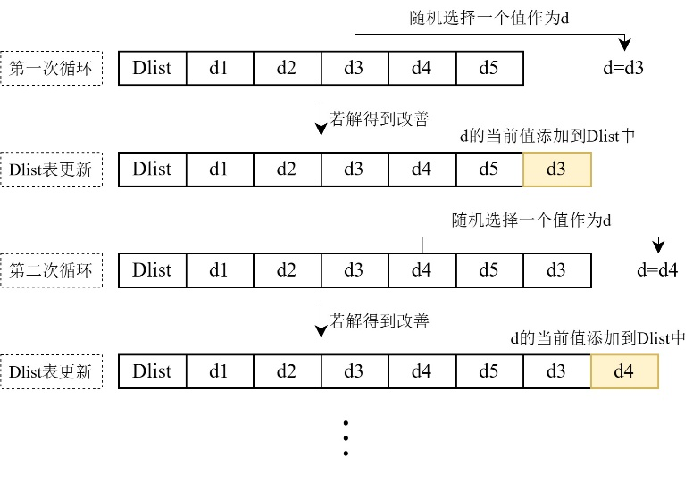
图4-2 Dlist表的更新过程

4.3.5 自我调节的变邻域下降策略
基于$DHF_{m}|block|ε\left(TEC/C_{max}\right)$的问题特征，为了有效降低生产能耗，从工厂层面和工件层面进行探索至关重要。为此，本章设计了一种SVND策略，其中包括工厂之间的VND策略（VND_Fac）和工件之间的VND策略（VND_Job）。在SVND中，嵌入了一种简单的学习机制，能够实现策略选择时的自我调节，其伪代码如算法4-5所示。在SVND的前半部分（学习阶段），通过学习解集的构成来自动调整参数$R0$和$R1$（$R0$和$R1$分别作为选择VND_Fac策略和VND_Job策略的概率的权重参数）。当$R0$较大时，选择VND_Fac的概率较高，而当$R1$较大时，选择VND_Job的概率较高。算法的后半部分是SVND的自我调节阶段。在迭代过程中，哪种VND策略改善解的次数越多，选择该策略的概率越高。图4-3展示了SVND的流程图。通过学习和自我调节阶段的协同作用，SVND能够探索不同层次的邻域空间，增加解的多样性，有助于找到更优质的解。另外SVND能够在不同的邻域结构之间切换，有助于算法摆脱局部最优，提高全局搜索能力。算法4-6和算法4-7列出了VND_Fac和VND_Job的伪代码。
算法4-6为VND_Fac的具体流程。根据参数$count$的值来选择两种不同的邻域搜索策略，即工厂间插入策略（FacInsert）和工厂间交换策略（FacSwap）。若执行FacInsert后能耗降低，则将$count$设为1，并让$R0$+1，随后继续执行FacSwap操作。若能耗没有降低，则令$count$+1，随后执行FacSwap操作。两种工厂间的邻域搜索策略步骤如下：
FacInsert：（1）找到关键工厂$f_{max}$和能耗最小的工厂$f_{min}$；（2）根据公式$j^{*}=arg\left(max_{j=f_{max}_1}^{f_{max}_\left|f_{max}\right|}\sum_{s=1}^{S}{p_{j,s}}\right)$，将在所有阶段上的累计加工时间最长的工件$j^{*}$从工厂$f_{max}$移除；（3）在不超过$U_{C}$上限的情况下，根据公式$p^{*}=arg\left(min_{p=1}^{\left|f_{min}\right|+1}EC_{f_{min}}\right)$，尝试把工件$j^{*}$插入到工厂$f_{min}$中能耗最小的位置。
FacSwap：（1）找出关键工厂$f_{max}$以及非关键工厂$f_{r}$；（2）各从两个工厂中随机选择一个工件，然后交换两个工件的位置；（3）若解得到了改进且最大完成时间没有超过$U_{C}$，则更新当前解；（4）重复步骤（2），直到执行$\left|f_{max}\right|$次。
算法4-7为VND_Job的具体流程。随机选择一个工厂$f_{r}$，并在该工厂内进行两次局部搜索：JobInsert和JobSwap。根据参数$count$的值来选择两种不同的局部搜索策略。若执行JobInsert后能耗降低，则将$count$设为1，并让$R1$+1，随后继续执行JobSwap操作。若能耗没有降低，则令$count$+1，随后执行JobSwap操作。两种局部搜索策略步骤如下：
JobInsert：（1）根据公式$j^{*}=arg\left(max_{j=f_{r}_1}^{f_{r}_\left|f_{r}\right|}\sum_{s=1}^{S}{p_{j,s}}\right)$，找到所有阶段上的累计加工时间最长的工件$j^{*}$；（2）将工件$j^{*}$从工厂$f_{r}$中移除；（3）在不超过$U_{C}$上限的情况下，根据公式$p^{*}=arg\left(min_{p=1}^{\left|f_{r}\right|+1}EC_{f_{r}}\right)$，尝试把工件$j^{*}$重新插入到工厂$f_{r}$中的位置$p^{*}$。
JobSwap：（1）随机选择两个不同的工件$j$和$i$；（2）交换这两个工件的位置，若解得到了改进且最大完成时间没有超过$U_{C}$，则更新当前解；（3）重复步骤（1），直到执行$\left|f_{r}\right|$次。
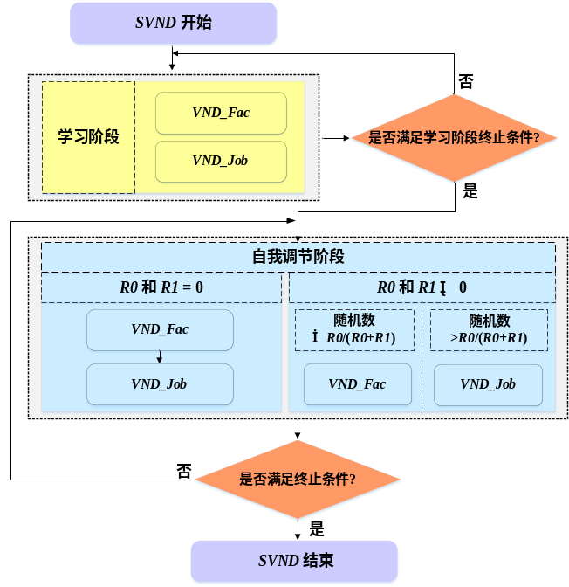
图4-3 SVND的流程图
算法4-5 自我调节的变邻域下降策略
输入：当前解$π^{t}$，参数$R0$和$R1$，完成时间的上限$U_{C}$
01 /*学习阶段*/
02 if (运行时间<终止时间/2)
03 if ($rand\%2==0$)
04 $π^{t}←VND_Fac\left(π^{t},U_{C},R0\right)$
05 else
06 $π^{t}←VND_Job\left(π^{t},U_{C},R1\right)$
07 end if
08 /*自我调节阶段*/
09 else
10 if ($R0和R1=0$)
11 $π^{t}←VND_Fac\left(π^{t},U_{C},R0\right)$
12 $π^{t}←VND_Job\left(π^{t},U_{C},R1\right)$
13 else
14 if ($rand\left(0,1\right)⩽R0/\left(R0+R1\right)$)
15 $π^{t}←VND_Fac\left(π^{t},U_{C},R0\right)$
16 else
17 $π^{t}←VND_Job\left(π^{t},U_{C},R1\right)$
18 end if
19 end if
20 end if
输出：$π^{t}$

算法4-6 $VND_Fac\left(π^{t},U_{C},R0\right)$
输入：$π^{t}$，$R0$，$U_{C}$
01 $count=1$
02 while ($count⩽2$)
03 switch ($count$)
04 case 1:$π^{t}'←FacInsert\left(π^{t},U_{C}\right)$ break
05 case 2:$π^{t}'←FacSwap\left(π^{t},C\right)$ break
06 if ($π^{t}'$好于$π^{t}$)
07 $π^{t}=π^{t}'$，$count=1$，$R0++$
08 else
09 $count++$
10 end if
11 end while
输出：$π^{t}$

算法4-7 $VND_Job\left(π^{t},U_{C},R1\right)$
输入：$π^{t}$，$R1$，$U_{C}$
01 $count=1$
02 $f_{rand}=rand\left(1,F\right)$ %%随机选择一个工厂$f_{rand}$
03 while ($count⩽2$)
04 switch ($count$)
05 case 1:$π_{frand}^{t'}←JobInsert\left(\begin{aligned}π_{frand}^{t},U_{C}\end{aligned}\right)$ break
06 case 2:$π_{frand}^{t'}←JobSwap\left(π_{frand}^{t},U_{C}\right)$ break
07 if ($π_{frand}^{t'}$好于$π_{frand}^{t}$)
08 $π_{frand}^{t}=π_{frand}^{t'}$, $count=1$, $R1++$
09 else
10 $count++$
11 end if
12 end while
输出：$π^{t}$

4.3.6 接受准则
模拟退火（Simulated Annealing，SA）策略允许以一定的概率接受较差的解，从而使算法有机会跳出当前局部解，转向更优质的解。算法4-8列出了SA的伪代码。根据参考文献^{[64]}的研究，本章使用概率$exp\left(-\left(TEC\left(π^{t}\right)-TEC\left(π\right)\right)/T\right)$来决定是否保留劣解。其中$T$是温度系数，计算公式为$T=\sum_{j=1}^{J}{\sum_{s=1}^{S}{p_{j,s}/\left(10×J×S\right)}}×0.5$。
算法4-8 接受准则
输入：$π$，$π^{t}$，$π^{best}$
01 if ($π^{t}$好于$π$)
02 $π=π^{t}$
03 if ($π^{t}$好于$π^{best}$)
04 $π^{best}=π^{t}$
05 end if
06 else if ($rand/Rand_MAX⩽exp\left(-\left(TEC\left(π^{t}\right)-TEC\left(π\right)\right)/T\right)$)
07 $π=π^{t}$
08 end if
输出：$π$，$π^{t}$，$π^{best}$

4.4 仿真实验及其分析
本章的数据集由90个不同规模的实例组成，每一个组合$F×S×J$为一个实例，其中工厂个数$F∈\left\{2,3,4,5,6\right\}$，工件个数$J∈\left\{50,100,150,200,250,300\right\}$，加工阶段数$S∈\left\{5,8,10\right\}$，每个实例独立重复20次。工件在每个阶段上的加工时间在[1，30]范围内随机产生。机器单位时间的能耗由均匀分布决定：空闲状态的单位能耗范围为[1，2]，阻塞状态的单位能耗范围为[3，4]，加工状态的单位能耗范围是[5，6]。每个阶段的机器数量在[1，3]范围内均匀产生。所有算法均用C++语言实现，并使用Visual Studio 2019进行编译。所有仿真实验环境与第三章第四章相同。算法的终止条件设置为相同的CPU运行时间，表示为$StopTime=J×S×t$毫秒，其中，控制参数$t$被设置为2和4。
与前两章相同，所有算法都使用统一的评估指标，即相对增长百分比(RPI)，其定义如公式(4-26)。
$RPI=\left(TEC_{i}-TEC_{min}\right)/TEC_{min}×100$ (4-26)
其中，$TEC_{i}$指算法$i$独立运行20次后得到的总能耗的平均值，$TEC_{min}$指所有算法独立运行20次后找到的总能耗的最小值。由公式可知，RPI的值越小，算法的性能越好。

4.4.1 模型评估
为了评估所提出的$DHF_{m}|block|ε\left(TEC/C_{max}\right)$的MILP模型，并验证SIG的性能，本节随机选择了10个小规模实例，并使用Gurobi求解器和SIG分别对其进行了求解。Gurobi求解器和SIG的运行时间分别设置为3600(s)和$S×J×2/1000$(s)。表4-1列出了实验结果。“Time(s)”列表示取得目标值所花费的时间。对于Gurobi求解器，“Gap”值越小越好，当Gap=0时，表明求解器找到了最优解。表4-1中的最佳值以粗体显示。
在表4-1中，MILP模型在实例$2×10×2$上找到最优解，但需要较长的时间。此外，对于实例$2×15×2$和$2×20×2$，MILP模型比SIG得到了更好的目标值。随着实例规模的增大，与MILP模型相比，SIG可以在短时间内得到更优质的解，例如$2×25×2$、$3×30×2$、$3×35×2$、$3×40×3$、$3×50×3$、$3×55×3$和$3×60×3$。另外，对于最后三个实例，Gap值和Gurobi求解器获得的目标值显示为“/”，表明MILP未能在3600秒内找到可行解。这是因为随着问题规模的增加，约束的数量也随之激增，导致问题的计算复杂度更高。因此，MILP无法使用Gurobi求解器在有限时间内找到可行解。表4-1表明MILP更适合解决小规模实例，而随着实例规模的增大，SIG性能逐渐优于MILP。这也就是本章采用元启发式算法来解决$DHF_{m}|block|ε\left(TEC/C_{max}\right)$的原因。
表4-1 MILP模型和SIG的实验结果
$$F×J×S$$ | MILP |  |  | SIG
$$F×J×S$$ | TEC | Time(s) | Gap | TEC | Time(s)
2×10×2 | 1425 | 1343 | 0.00% | 1486 | 0.05
2×15×2 | 1828 | 3600 | 2.52% | 1866 | 0.06
2×20×2 | 2809 | 3600 | 4.09% | 2875 | 0.09
2×25×2 | 2748 | 3600 | 2.84% | 2742 | 0.11
3×30×2 | 3203 | 3600 | 2.75% | 3200 | 0.13
3×35×2 | 4049 | 3600 | 3.03% | 4033 | 0.14
3×40×3 | 8533 | 3600 | 8.53% | 8353 | 0.25
3×50×3 | / | 3600 | / | 9759 | 0.31
3×55×3 | / | 3600 | / | 10400 | 0.34
3×60×3 | / | 3600 | / | 11325 | 0.38

4.4.2 初始化策略评估
为了验证所设计的eNEH_F初始化策略的有效性，本小节将其与Huang等人提出的NEH_F方法进行比较。表4-2给出了eNEH_F和NEH_F生成的按照工件规模分组的平均总能耗（Average TEC，ATEC）和平均PRI值（ARPI），生成的最佳值以粗体显示。
在表4-2中，可以看到eNEH_F策略生成的ATEC明显优于NEH_F的ATEC。同时eNEH_F在所有实例产生的ARPI值也均好于NEH_F的ARPI值。另外，本小节绘制了置信区间图，如图4-4所示，直观地展现了eNEH_F的高性能。本章所提出的eNEH_F性能优越的原因可能是其在各个阶段都专注于探索累计加工时较长的工件的最佳位置，以减少阻塞时间，从而降低总能耗。该策略在当前潜在解的基础上进一步扩大搜索空间，探索到更多未知邻域，并以更小的扰动找到更有前景的解。
表4-2 eNEH_F和NEH_F得到的实验数据（实例按照工件规模分组）
$$J$$ | $$eNEH_F$$ |  | $$NEH_F$$
$$J$$ | ATEC | ARPI | ATEC | ARPI
50 | 58981.47 | 0.06 | 59380.04 | 0.78
100 | 101155.7 | 0.06 | 102056.2 | 0.93
150 | 151719.5 | 0.03 | 152700.8 | 0.67
200 | 200564.7 | 0 | 201900 | 0.57
250 | 243547.1 | 0.11 | 244207.6 | 0.41
300 | 296425.3 | 0.02 | 298326.9 | 0.54
mean | 175399 | 0.05 | 176428.6 | 0.65
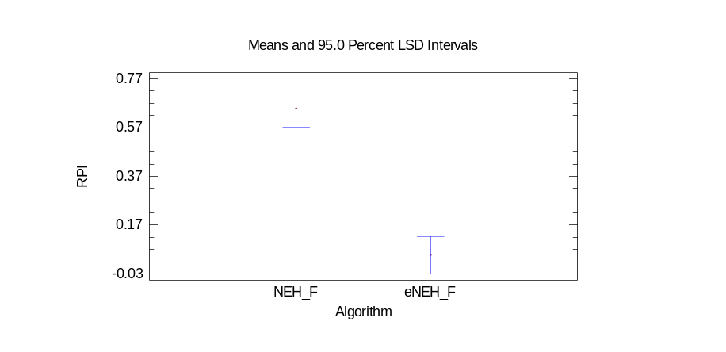
图4-4 不同初始化策略的置信区间图

4.4.3 双重破坏重构策略评估
本小节设计了三组对照试验来验证dl_DR的有效性，其中使用单个关键工厂的DR策略记为sl_DR1,使用单个随机工厂的DR策略记为sl_DR2。表4-3列出了dl_DR、sl_DR1和sl_DR2生成的实验结果，最佳值以粗体显示。图4-5显示了三种DR策略的置信区间图。
根据表4-3所列的实验结果，在按照工厂规模分组的所有实例中，dl_DR所得到的ATEC和ARPI值均优于sl_DR1和sl_DR2。图4-5进一步展示了这一比较结果，它们的置信区间没有重叠，清晰的展现了dl_DR的优势。根据实验结果和置信区间图，可以得出结论：dl_DR策略可以提高算法求解$DHF_{m}|block|ε\left(TEC/C_{max}\right)$的能力。这种提升可归因于dl_DR破坏了关键工厂和随机工厂中的工件序列，进一步扩大了求解空间，帮助算法跳出局部最优，帮助当前解逐渐地向近似最优解靠拢。
表 4-3 dl_DR、sl_DR1和sl_DR2得到的实验结果（实例按照工厂规模分组）
$$F$$ | $$dl_DR$$ |  | $$sl_DR1$$ |  | $$sl_DR2$$
$$F$$ | ATEC | ARPI | ATEC | ARPI | ATEC | ARPI
2 | 163337 | 0.295153 | 164084.1 | 0.705656 | 163871.4 | 0.575254
3 | 164346.7 | 0.239141 | 164740 | 0.497563 | 164608.4 | 0.36674
4 | 181187.4 | 0.369184 | 182105.8 | 0.793917 | 181505.4 | 0.484546
5 | 168145.9 | 0.427971 | 168628.6 | 0.706828 | 168392.1 | 0.52801
6 | 176281.1 | 0.42738 | 176797.2 | 0.708981 | 176464 | 0.505581
mean | 170659.6 | 0.351766 | 171271.1 | 0.682589 | 170968.3 | 0.492026

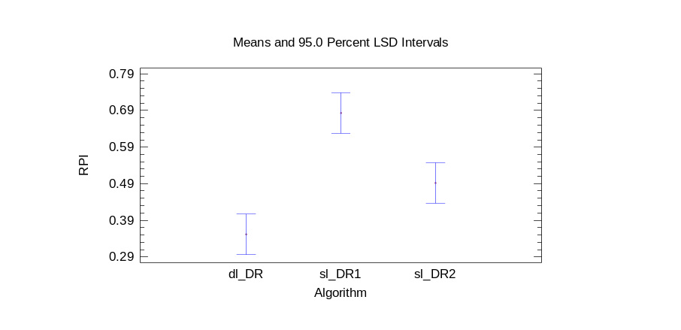
图4-5 不同DR策略的置信区间图

4.4.4 自调节的变邻域下降策略评估
在本小节中，将会对SVND搜索策略进行评估，并在相同的CPU运行时间下，测试仅使用VND_Fac的SVND_F策略和仅使用VND_Job的SVND_J策略。表4-4提供了实验结果（最佳值以粗体显示），所有算法的置信区间图如图4-6所示。
从表4-4可以看出，与SVND_F和SVND_J相比，SVND获得了更小的ATEC和ARPI值。此外，ARPI值表明SVND在不同的工厂环境中表现出稳定的性能。从图4-6可以看出，三种算法的置信区间不重叠且SVND的区间最低，表明可以SVND更能有效地处理所研究的问题。原因可能是SVND策略与问题的特征相匹配。算法通过SVND搜索策略，在解空间内进行多次局部搜索，不断提高当前解的质量，有效降低各工厂的能耗。此外，通过生成多种邻域并在工厂和工件之间选择邻域搜索策略，可以实现不同程度的扰动，帮助算法摆脱局部最优并接近更好的解。
表4-4 SVND、SVND_F和SVND_J获得的试验结果（实例按照工厂规模分组）
$$F$$ | $$SVND_F$$ |  | $$SVND_J$$ |  | $$SVND$$
$$F$$ | ATEC | ARPI | ATEC | ARPI | ATEC | ARPI
2 | 151874.3 | 0.85 | 152177.5 | 1.07 | 151148.4 | 0.34
3 | 151028.7 | 0.82 | 151437.6 | 1.12 | 150378.7 | 0.35
4 | 168014.3 | 0.79 | 169057.8 | 1.60 | 167357.6 | 0.42
5 | 157163.9 | 0.70 | 158662.6 | 1.77 | 156703.6 | 0.42
6 | 165754.5 | 0.83 | 167421.1 | 1.91 | 165139 | 0.47
mean | 158767.1 | 0.80 | 159751.3 | 1.50 | 158145.5 | 0.40
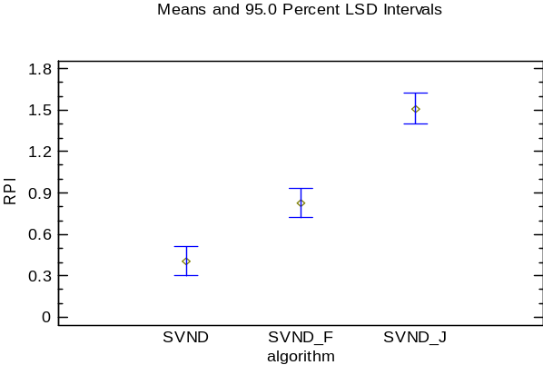
图4-6 不同VND策略的置信区间图

4.4.5 算法的性能评估
为评估所提出的SIG的性能，本小节将其与其他四种先进的元启发式算法进行实验比较，包括CIG^{[10]}、MNIG^{[83]}、DPSO^{[27]}和ES^{[67]}。以上四种对比算法在解决相关问题时表现出了良好的性能。CIG是IG算法的变体，用以解决$DHF_{m}\left|block\right|C_{max}$，这与本章研究的问题高度相关。MNIG是一种改进的IG算法，用于解决$DHF_{m}\left|prmu\right|C_{max}$。DPSO是一种先进的群体智能算法，在处理$HF_{m}\left|prmu\right|\left(C_{max},TFT\right)$时具有良好的效果。ES在求解$DF_{m}\left|block\right|C_{max}$方面已被证明是有效的。因此，采用这四种算法作为对比算法是合理的。为保持实验的公平性，对它们进行了适当的改进以适应本章的问题特征。此外，比较算法的参数设置为原始文献建议的值。所有的算法在相同的实验条件和终止条件下执行90个实例，表4-5和4-6分别给出了$t=2$和$t=4$时的ATEC和RPI值，最佳值用粗体表示。
根据表4-5的实验数据，SIG在85个实例上中获得了最佳的ATEC，其次是CIG（3个）、DPSO（2个）、MNIG和ES（0个）。此外，对于RPI值，SIG在85个实例中获得了最佳RPI值，其次是CIG（3个）、DPSO（2个）、MNIG和ES（0个）。在本小节中，使用公式$\left(V_{Com}-V_{SIG}\right)/V_{Com}×100\%$来计算SIG相对于其他算法的提升性能的百分比，其中$V_{Com}$和$V_{SIG}$分别表示比较算法和SIG的实验数据。对于ATEC，当$F=2$时，SIG相对于CIG、MNIG、DPSO和ES的提升百分比分别为0.24%、1.90%、2.21%和2.09%。当$F=3,4,5,6$时，SIG的性能同样优于其他算法。对于RPI值，SIG对于其他算法的提升百分比分别为45%、85%、85%和85%。同样，当$F=3,4,5,6$时，SIG的性能也优于其他算法。此外，在表4-6中，当$t=4$时，SIG在90个实例中获得了最多的最佳ATEC和RPI值。
基于以上结果，可以看出SIG求解$DHF_{m}\left|block\right|ε\left(TEC/C_{max}\right)$的性能明显优于对比算法。其原因可归纳如下。（1）所提出的eNEH_F初始化方法符合$DHF_{m}\left|block\right|ε\left(TEC/C_{max}\right)$的特点，可以快速获得高质量的初始解，节省更多的时间来执行进化过程，并不断靠近最优解。(2)针对问题的多工厂特性，所提出的dl_DR显著增加了解的多样性，并降低了所有工厂的TEC。（3）在SVND策略中，工厂间的扰动策略增强了工厂之间的协作并生成更多的邻域；工厂内的扰动策略进一步加强了算法的局部搜索能力，更深入地探索解空间，并减少了阻塞的影响。
根据仿真实验结果，本小节进行了多因素方差分析。不同CPU运行时间下的实验结果如图4-7和图4-8所示。图4-7(a)给出了所有算法的置信区间。可以发现，SIG的置信区间明显低于其他对比算法，并且与其他算法没有重叠。这表明SIG的性能优于其他算法，其次是CIG、ES、DPSO和MNIG。图4-7(b)、(c)和(d)分别显示了算法与工厂、工件和加工阶段之间的交互关系。随着工厂、工件和加工阶段数量的增加，SIG的性能保持稳定，而其他算法则表现出明显的波动，这表明SIG具有良好的鲁棒性，在求解$DHF_{m}\left|block\right|ε\left(TEC/C_{max}\right)$时表现良好。此外，在不同的CPU运行时间下，SIG求解$DHF_{m}\left|block\right|ε\left(TEC/C_{max}\right)$的性能仍然优于其他四种对比算法（见图4-8）。
表4-5 $t=2$时所有算法的实验结果
实例 | 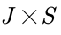 | CIG |  | MNIG |  | DPSO |  | ES |  | SIG
实例 |  | ATEC | RPI | ATEC | RPI | ATEC | RPI | ATEC | RPI | ATEC | RPI
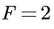 | 50×5 | 33289.2 | 0.65 | 33645.7 | 1.73 | 33451.2 | 1.14 | 33682.3 | 1.84 | 33168.2 | 0.28
 | 50×8 | 52440 | 0.32 | 53191.4 | 1.76 | 52773.1 | 0.96 | 52889.7 | 1.18 | 52344.1 | 0.14
 | 50×10 | 72359.1 | 1.35 | 74624.8 | 4.52 | 72989 | 2.23 | 73391.8 | 2.79 | 71655.4 | 0.36
 | 100×5 | 59667.8 | 0.95 | 60918.8 | 3.07 | 60365.7 | 2.13 | 60463.4 | 2.30 | 59324.9 | 0.37
 | 100×8 | 88586 | 0.44 | 90202.6 | 2.27 | 89897.6 | 1.93 | 90178.5 | 2.25 | 88393.1 | 0.22
 | 100×10 | 139245.5 | 3.21 | 147816.7 | 9.56 | 149133.7 | 10.53 | 148496.8 | 10.06 | 135900 | 0.73
 | 150×5 | 73796.4 | 0.67 | 75352.9 | 2.80 | 76600 | 4.50 | 76326.6 | 4.12 | 74194.1 | 1.22
 | 150×8 | 153584.4 | 0.28 | 155510.3 | 1.53 | 155198.4 | 1.33 | 155386.6 | 1.45 | 153293.1 | 0.09
 | 150×10 | 200568.1 | 0.97 | 203294.2 | 2.35 | 206316.3 | 3.87 | 206121.3 | 3.77 | 199219.2 | 0.29
 | 200×5 | 123499.8 | 0.41 | 124588.8 | 1.30 | 124292.9 | 1.05 | 124333.7 | 1.09 | 123126.6 | 0.11
 | 200×8 | 177603.3 | 0.56 | 179674 | 1.73 | 180305.6 | 2.09 | 180279.7 | 2.07 | 177316.2 | 0.40
 | 200×10 | 244224.2 | 0.69 | 250254.4 | 3.18 | 250031.8 | 3.08 | 249163.1 | 2.73 | 245926 | 1.39
 | 250×5 | 133001.9 | 0.32 | 134772 | 1.65 | 135017.5 | 1.84 | 134803 | 1.68 | 132724.1 | 0.11
 | 250×8 | 210384.9 | 0.47 | 212407.8 | 1.44 | 214130.8 | 2.26 | 213907.1 | 2.15 | 210028.8 | 0.30
 | 250×10 | 321685.6 | 0.53 | 327172.7 | 2.24 | 326988.5 | 2.18 | 326472.6 | 2.02 | 320388.2 | 0.12
 | 300×5 | 213951.7 | 0.14 | 216163.8 | 1.18 | 215944.1 | 1.08 | 215568.9 | 0.90 | 213852.4 | 0.10
 | 300×8 | 272673.1 | 0.39 | 276108.2 | 1.65 | 278129 | 2.40 | 277109.1 | 2.02 | 272890.7 | 0.47
 | 300×10 | 377213.5 | 0.47 | 381995.1 | 1.75 | 385532.8 | 2.69 | 385048.1 | 2.56 | 376944.5 | 0.40
 | mean | 163765.3 | 0.71 | 166538.6 | 2.54 | 167061 | 2.63 | 166867.9 | 2.61 | 163371.6 | 0.39
percentage |  | 0.24% | 45% | 1.90% | 85% | 2.21% | 85% | 2.09% | 85% | - | -
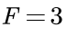 | 50×5 | 26823 | 1.72 | 27957 | 6.02 | 26976.2 | 2.30 | 27209.3 | 3.18 | 26505 | 0.51
 | 50×8 | 46038.1 | 1.38 | 46836 | 3.14 | 46224 | 1.79 | 46522.1 | 2.45 | 45559 | 0.33
 | 50×10 | 75490.7 | 1.72 | 77012.5 | 3.77 | 76345.2 | 2.87 | 76304.6 | 2.81 | 74573.9 | 0.48
 | 100×5 | 51539.6 | 0.55 | 52062.1 | 1.57 | 51384.2 | 0.25 | 51859.7 | 1.18 | 51452.9 | 0.38
 | 100×8 | 100954 | 1.34 | 104469.4 | 4.87 | 102811.3 | 3.21 | 103623.7 | 4.02 | 100015.9 | 0.40
 | 100×10 | 109348.1 | 1.22 | 111571.3 | 3.28 | 111403 | 3.13 | 111385.6 | 3.11 | 108371.8 | 0.32
 | 150×5 | 82486.8 | 1.25 | 84091.8 | 3.22 | 84132.2 | 3.27 | 84100.8 | 3.24 | 81660.3 | 0.24
 | 150×8 | 133475.1 | 0.63 | 135008.5 | 1.78 | 134844.4 | 1.66 | 134776.9 | 1.61 | 132826.1 | 0.14
 | 150×10 | 184821.6 | 1.27 | 188973 | 3.55 | 189560.9 | 3.87 | 190019.2 | 4.12 | 182970.3 | 0.26
 | 200×5 | 130698.2 | 0.96 | 132463.3 | 2.32 | 132401.9 | 2.28 | 132090 | 2.04 | 129701 | 0.19
 | 200×8 | 238298.3 | 1.41 | 242758.9 | 3.31 | 242188.9 | 3.06 | 241363.1 | 2.71 | 235241 | 0.11
 | 200×10 | 235812.9 | 0.75 | 239956.5 | 2.52 | 238535.9 | 1.91 | 238318 | 1.82 | 234561 | 0.21
 | 250×5 | 174252.7 | 0.76 | 176314.5 | 1.95 | 175888.3 | 1.70 | 175220.3 | 1.32 | 173248.5 | 0.18
 | 250×8 | 219856.7 | 0.91 | 221325.3 | 1.58 | 220708.5 | 1.30 | 220581.9 | 1.24 | 218453.2 | 0.27
 | 250×10 | 320113.4 | 0.50 | 322812.8 | 1.35 | 322357.1 | 1.20 | 322069.4 | 1.11 | 318936.1 | 0.13
 | 300×5 | 159938.8 | 0.37 | 160283.3 | 0.59 | 159419.2 | 0.04 | 160040.6 | 0.43 | 159864.2 | 0.32
 | 300×8 | 277822 | 1.05 | 282448.7 | 2.73 | 284177.1 | 3.36 | 282772.8 | 2.85 | 275864.3 | 0.34
 | 300×10 | 411346.5 | 0.80 | 418743.5 | 2.61 | 418310 | 2.51 | 416697.8 | 2.11 | 408468.3 | 0.10
 | mean | 165506.5 | 1.03 | 168060.5 | 2.79 | 167648.2 | 2.21 | 167497.5 | 2.30 | 164348.5 | 0.27
percentage |  | 0.70% | 74% | 2.21% | 90% | 1.97% | 88% | 1.88% | 88% | - | -
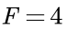 | 50×5 | 29352 | 2.51 | 30021 | 4.84 | 29267.1 | 2.21 | 29701.9 | 3.73 | 28850.1 | 0.75
 | 50×8 | 62798.8 | 2.41 | 64351.7 | 4.94 | 63984.6 | 4.34 | 64083.1 | 4.50 | 61636.9 | 0.51
 | 50×10 | 78490.7 | 2.45 | 79812.2 | 4.17 | 78929.9 | 3.02 | 79289.4 | 3.49 | 77097.1 | 0.63
 | 100×5 | 62802.9 | 0.84 | 63136.4 | 1.38 | 62839 | 0.90 | 63019 | 1.19 | 62551.8 | 0.44
 | 100×8 | 126715.1 | 1.18 | 128478.4 | 2.59 | 127822.9 | 2.07 | 127726.2 | 1.99 | 125653 | 0.34
 | 100×10 | 138883.6 | 2.48 | 142616.5 | 5.23 | 141818.8 | 4.65 | 142371.5 | 5.05 | 136317.9 | 0.59
 | 150×5 | 88123 | 0.39 | 89051.4 | 1.45 | 88451.2 | 0.77 | 88508.8 | 0.83 | 87827.1 | 0.06
 | 150×8 | 177882.8 | 2.63 | 182823.1 | 5.48 | 182658.8 | 5.39 | 181257.7 | 4.58 | 174585.4 | 0.73
 | 150×10 | 223809.7 | 0.77 | 227141 | 2.27 | 226516.6 | 1.99 | 225902.9 | 1.72 | 222691.3 | 0.27
 | 200×5 | 107268.7 | 0.97 | 108440.7 | 2.08 | 108549.8 | 2.18 | 108380.3 | 2.02 | 106396.7 | 0.15
 | 200×8 | 237361.2 | 1.89 | 241538.1 | 3.68 | 242641.8 | 4.15 | 240680.4 | 3.31 | 233513.1 | 0.24
 | 200×10 | 311662.6 | 1.24 | 317554.5 | 3.15 | 316473.8 | 2.80 | 316730.1 | 2.89 | 308618 | 0.25
 | 250×5 | 161876.9 | 2.32 | 164178.1 | 3.78 | 164506.2 | 3.99 | 163748.3 | 3.51 | 158583.2 | 0.24
 | 250×8 | 253995.1 | 0.34 | 256018.2 | 1.14 | 255546.3 | 0.95 | 255428 | 0.90 | 253227.7 | 0.03
 | 250×10 | 310983.1 | 0.80 | 315639.5 | 2.30 | 315356.1 | 2.21 | 315363.8 | 2.22 | 309103.5 | 0.19
 | 300×5 | 194463.4 | 1.21 | 197228.3 | 2.65 | 197285.9 | 2.67 | 196661.3 | 2.35 | 192484.4 | 0.18
 | 300×8 | 299383.5 | 1.24 | 309027.7 | 4.50 | 308972 | 4.48 | 307551 | 4.00 | 296658.4 | 0.32
 | 300×10 | 434195.7 | 3.00 | 451392.6 | 7.08 | 457836 | 8.61 | 449827.6 | 6.71 | 426178.4 | 1.10
 | mean | 183336 | 1.59 | 187136.1 | 3.48 | 187192 | 3.19 | 186457.3 | 3.06 | 181220.8 | 0.39
percentage |  | 1.15% | 75% | 3.16% | 89% | 3.19% | 88% | 2.81% | 87% | - | -
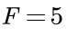 | 50×5 | 35269.3 | 1.55 | 36216 | 4.27 | 35797.2 | 3.07 | 35683.6 | 2.74 | 34940.3 | 0.60
 | 50×8 | 61068 | 1.34 | 62420.1 | 3.58 | 61607.8 | 2.23 | 61686.4 | 2.36 | 60663.7 | 0.67
 | 50×10 | 86408.9 | 2.57 | 88476.1 | 5.03 | 86960.7 | 3.23 | 86674.7 | 2.89 | 85064.9 | 0.98
 | 100×5 | 50380.9 | 2.64 | 51072.9 | 4.05 | 51024 | 3.95 | 50945.5 | 3.79 | 49354.9 | 0.55
 | 100×8 | 91275.2 | 1.50 | 92545 | 2.91 | 92451 | 2.81 | 92311.2 | 2.65 | 90170.7 | 0.27
 | 100×10 | 124994.4 | 2.44 | 127604.1 | 4.58 | 127006.5 | 4.09 | 126668.7 | 3.81 | 123078.5 | 0.87
 | 150×5 | 94015.7 | 0.67 | 94439.4 | 1.12 | 94242.5 | 0.91 | 94378.1 | 1.06 | 93488.3 | 0.10
 | 150×8 | 149680.5 | 1.25 | 151910.9 | 2.76 | 151357.7 | 2.39 | 150971.7 | 2.13 | 148121.8 | 0.20
 | 150×10 | 200162.1 | 1.33 | 203042.4 | 2.78 | 202618.2 | 2.57 | 201446.5 | 1.98 | 198173.9 | 0.32
 | 200×5 | 125909.5 | 1.61 | 127159 | 2.62 | 127618.3 | 2.99 | 127097.2 | 2.57 | 124194.4 | 0.22
 | 200×8 | 203543.2 | 2.58 | 206591.8 | 4.12 | 206816.6 | 4.23 | 205307.1 | 3.47 | 199185 | 0.39
 | 200×10 | 236743.3 | 2.06 | 242147.8 | 4.38 | 241390 | 4.06 | 241463.4 | 4.09 | 233461.3 | 0.64
 | 250×5 | 162364.5 | 1.20 | 163740.6 | 2.05 | 163673.5 | 2.01 | 163549.9 | 1.94 | 160656.7 | 0.13
 | 250×8 | 290772.6 | 2.42 | 293800.3 | 3.49 | 294470 | 3.72 | 292883 | 3.17 | 284894.9 | 0.35
 | 250×10 | 314271.2 | 2.42 | 318789.6 | 3.89 | 316981 | 3.30 | 319041 | 3.97 | 307798.9 | 0.31
 | 300×5 | 183764.1 | 0.39 | 184654.7 | 0.87 | 184548.8 | 0.81 | 184557.8 | 0.82 | 183143.4 | 0.05
 | 300×8 | 279169.3 | 0.57 | 284352.6 | 2.44 | 284203 | 2.39 | 284569.9 | 2.52 | 278085.5 | 0.18
 | 300×10 | 375676.6 | 1.06 | 380788.2 | 2.43 | 380332.2 | 2.31 | 379146 | 1.99 | 372285.8 | 0.15
 | mean | 170303.9 | 1.64 | 172764 | 3.19 | 172394.4 | 2.84 | 172132.3 | 2.66 | 168153.5 | 0.39
percentage |  | 1.26% | 76% | 2.76% | 88% | 2.46% | 86% | 2.31% | 85% | - | -
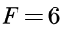 | 50×5 | 36242.1 | 2.73 | 36586.5 | 3.71 | 35773.6 | 1.40 | 36396.1 | 3.17 | 36067.8 | 2.24
 | 50×8 | 64501.4 | 2.78 | 66084.9 | 5.31 | 64752.8 | 3.18 | 64816.2 | 3.28 | 63495.5 | 1.18
 | 50×10 | 109916.6 | 1.48 | 111339.3 | 2.80 | 111423.5 | 2.88 | 110653.8 | 2.16 | 109050.2 | 0.68
 | 100×5 | 60283.4 | 1.12 | 61506.3 | 3.18 | 60648.8 | 1.74 | 61089.2 | 2.48 | 59763.5 | 0.25
 | 100×8 | 98177 | 1.85 | 99687.6 | 3.42 | 99661.1 | 3.39 | 99021.7 | 2.73 | 96716 | 0.34
 | 100×10 | 175062.7 | 2.13 | 179673.4 | 4.82 | 178551.1 | 4.16 | 177055.2 | 3.29 | 172420.6 | 0.59
 | 150×5 | 115089.9 | 3.59 | 117434.3 | 5.70 | 117904 | 6.12 | 116792.7 | 5.12 | 111794.9 | 0.62
 | 150×8 | 162350.3 | 3.65 | 165894.7 | 5.91 | 166297 | 6.17 | 164725.7 | 5.17 | 157736 | 0.70
 | 150×10 | 194644.3 | 0.98 | 198223.3 | 2.84 | 196525 | 1.96 | 196323 | 1.86 | 193108.2 | 0.19
 | 200×5 | 110749.1 | 1.58 | 111874.5 | 2.61 | 111997 | 2.72 | 111559.1 | 2.32 | 109272 | 0.22
 | 200×8 | 225458.3 | 2.58 | 228133.8 | 3.80 | 228232 | 3.84 | 227047.3 | 3.30 | 220900 | 0.51
 | 200×10 | 249098.8 | 3.02 | 253254.1 | 4.74 | 254333.9 | 5.19 | 251921.6 | 4.19 | 242472.4 | 0.28
 | 250×5 | 137497.1 | 1.27 | 138876 | 2.29 | 138933.7 | 2.33 | 138885.7 | 2.29 | 135960.4 | 0.14
 | 250×8 | 285500.1 | 1.63 | 288903 | 2.84 | 290284.4 | 3.34 | 288541.3 | 2.72 | 281547.8 | 0.23
 | 250×10 | 308538 | 1.08 | 313971.4 | 2.86 | 313340.1 | 2.65 | 312866.8 | 2.50 | 305721.7 | 0.16
 | 300×5 | 201121.4 | 0.81 | 202830.6 | 1.66 | 202267 | 1.38 | 202160.2 | 1.33 | 199754.8 | 0.12
 | 300×8 | 304583.1 | 2.18 | 312221.2 | 4.74 | 311859 | 4.62 | 310147.8 | 4.05 | 298923 | 0.28
 | 300×10 | 380950.5 | 1.07 | 389980 | 3.46 | 387088.7 | 2.70 | 386334.8 | 2.50 | 378133.2 | 0.32
 | mean | 178875.8 | 1.97 | 182026.4 | 3.70 | 181659.6 | 3.32 | 180907.7 | 3.03 | 176268.8 | 0.50
percentage |  | 1.46% | 75% | 3.16% | 86% | 2.97% | 85% | 2.56% | 83% | - | -
表4-6 $t=4$时所有算法的实验结果
实例 |  | CIG |  | MNIG |  | DPSO |  | ES |  | SIG
实例 |  | ATEC | RPI | ATEC | RPI | ATEC | RPI | ATEC | RPI | ATEC | RPI
 | 50×5 | 33270.8 | 0.64 | 33645.7 | 1.77 | 33425.3 | 1.11 | 33686.4 | 1.90 | 33155.1 | 0.29
 | 50×8 | 52402.9 | 0.28 | 53191.4 | 1.79 | 52744.8 | 0.94 | 52872.2 | 1.18 | 52342.3 | 0.17
 | 50×10 | 72416.1 | 1.34 | 74624.8 | 4.43 | 72935.3 | 2.07 | 73274.8 | 2.54 | 71671.2 | 0.30
 | 100×5 | 59468.5 | 0.74 | 60918.8 | 3.20 | 60285.9 | 2.13 | 60417.9 | 2.35 | 59286.2 | 0.43
 | 100×8 | 88482.2 | 0.40 | 90209.6 | 2.36 | 89751.5 | 1.84 | 90238.6 | 2.40 | 88372.5 | 0.28
 | 100×10 | 138564 | 3.19 | 147816.7 | 10.1 | 148480.8 | 10.58 | 148421.3 | 10.53 | 135625.4 | 1.00
 | 150×5 | 73522.7 | 0.55 | 75352.9 | 3.05 | 76507.9 | 4.63 | 76319.4 | 4.37 | 73805.4 | 0.93
 | 150×8 | 153393.7 | 0.33 | 155510.3 | 1.72 | 155025.7 | 1.40 | 155462.4 | 1.69 | 153140.9 | 0.17
 | 150×10 | 200029.4 | 1.02 | 203294.2 | 2.67 | 206090.2 | 4.08 | 205680.2 | 3.88 | 198823.6 | 0.41
 | 200×5 | 123423.3 | 0.43 | 124588.8 | 1.38 | 124237.5 | 1.10 | 124401.3 | 1.23 | 123016 | 0.10
 | 200×8 | 177260.5 | 0.73 | 179674 | 2.10 | 180227.1 | 2.42 | 180429.5 | 2.53 | 176749.1 | 0.44
 | 200×10 | 244291.3 | 0.81 | 250254.4 | 3.27 | 249023.6 | 2.76 | 249837 | 3.10 | 245358.9 | 1.25
 | 250×5 | 132957.8 | 0.37 | 134772 | 1.74 | 134978.4 | 1.89 | 134752.3 | 1.72 | 132522.1 | 0.04
 | 250×8 | 209947.7 | 0.44 | 212407.8 | 1.62 | 214048.6 | 2.41 | 213668.1 | 2.22 | 209412 | 0.19
 | 250×10 | 321190 | 0.63 | 327172.7 | 2.51 | 326915.1 | 2.43 | 326612.4 | 2.33 | 319642.4 | 0.15
 | 300×5 | 213910.4 | 0.33 | 216163.8 | 1.38 | 215904 | 1.26 | 215521.5 | 1.08 | 213489 | 0.13
 | 300×8 | 272723.8 | 0.48 | 276108.2 | 1.73 | 278124.1 | 2.47 | 277230.1 | 2.14 | 271906.3 | 0.18
 | 300×10 | 378085.1 | 1.00 | 381995.1 | 2.04 | 385458.3 | 2.97 | 384888.8 | 2.82 | 375692.9 | 0.36
 | mean | 163630 | 0.76 | 166539 | 2.71 | 166898 | 2.69 | 166873 | 2.78 | 163000.6 | 0.38
percentage |  | 0.38% | 50% | 2.12% | 86% | 2.34% | 86% | 2.32% | 86% | - | -
 | 50×5 | 26775.9 | 1.54 | 27957 | 6.02 | 26940.1 | 2.16 | 27210.3 | 3.19 | 26483.6 | 0.43
 | 50×8 | 46002.9 | 1.30 | 46836 | 3.14 | 46109.8 | 1.54 | 46493.5 | 2.38 | 45557.2 | 0.32
 | 50×10 | 75248.6 | 1.50 | 77012.5 | 3.88 | 76218.9 | 2.81 | 76581.7 | 3.30 | 74522 | 0.52
 | 100×5 | 51509.5 | 0.64 | 52062.1 | 1.72 | 51304.8 | 0.24 | 51908.1 | 1.42 | 51443.4 | 0.51
 | 100×8 | 100565.2 | 1.03 | 104469.4 | 4.95 | 102654.8 | 3.13 | 103344.7 | 3.82 | 99896.5 | 0.36
 | 100×10 | 109109.8 | 0.92 | 111571.3 | 3.19 | 111217.6 | 2.87 | 111369.4 | 3.01 | 108442.3 | 0.30
 | 150×5 | 82156 | 1.11 | 84091.8 | 3.50 | 84035.2 | 3.43 | 84160.7 | 3.58 | 81564.5 | 0.39
 | 150×8 | 133194.2 | 0.44 | 135008.5 | 1.81 | 134806.4 | 1.65 | 134830.6 | 1.67 | 132767.7 | 0.12
 | 150×10 | 184037 | 1.24 | 188973 | 3.96 | 188926 | 3.93 | 190150 | 4.61 | 182618.3 | 0.46
 | 200×5 | 130322.1 | 0.77 | 132463.3 | 2.43 | 132337.9 | 2.33 | 132142.9 | 2.18 | 129593.7 | 0.21
 | 200×8 | 237222.7 | 1.17 | 242758.9 | 3.53 | 241849.7 | 3.15 | 241461.3 | 2.98 | 234932.6 | 0.20
 | 200×10 | 235536.8 | 0.66 | 239956.5 | 2.55 | 238310.5 | 1.85 | 238169.8 | 1.79 | 234386.9 | 0.17
 | 250×5 | 173634.9 | 0.48 | 176314.5 | 2.03 | 175629.1 | 1.63 | 175199.1 | 1.39 | 173139.2 | 0.19
 | 250×8 | 219118.4 | 0.70 | 221325.3 | 1.72 | 220455.8 | 1.32 | 220888.9 | 1.52 | 218289.7 | 0.32
 | 250×10 | 319698 | 0.42 | 322812.8 | 1.40 | 321906.4 | 1.12 | 322279.6 | 1.23 | 318753.4 | 0.13
 | 300×5 | 159915.4 | 0.39 | 160283.3 | 0.62 | 159379.8 | 0.05 | 160010.9 | 0.45 | 159851.4 | 0.34
 | 300×8 | 277759.5 | 1.11 | 282448.7 | 2.81 | 283798.3 | 3.31 | 282948.2 | 3.00 | 275052 | 0.12
 | 300×10 | 410872.6 | 0.83 | 418743.5 | 2.76 | 418138.9 | 2.62 | 416642.9 | 2.25 | 408051.6 | 0.14
 | mean | 165148.9 | 0.90 | 168060.5 | 2.89 | 167445.6 | 2.17 | 167544 | 2.43 | 164185.9 | 0.29
percentage |  | 0.58% | 68% | 2.31% | 90% | 1.95% | 87% | 2.00% | 88% | - | -
 | 50×5 | 29248.1 | 1.75 | 30035.2 | 4.48 | 29299.2 | 1.92 | 29727.2 | 3.41 | 28870.6 | 0.43
 | 50×8 | 62708.7 | 2.33 | 64351.7 | 5.01 | 63903.6 | 4.28 | 64086.9 | 4.58 | 61604.3 | 0.53
 | 50×10 | 78157.6 | 2.01 | 79812.2 | 4.17 | 78682.3 | 2.70 | 79261.5 | 3.45 | 77097.1 | 0.63
 | 100×5 | 62718.5 | 0.71 | 63136.4 | 1.38 | 62816.4 | 0.86 | 63012.1 | 1.18 | 62540.6 | 0.42
 | 100×8 | 126560 | 1.20 | 128478.4 | 2.73 | 127589.4 | 2.02 | 127759.1 | 2.15 | 125506.9 | 0.35
 | 100×10 | 138204.9 | 2.42 | 142616.5 | 5.69 | 141743.1 | 5.04 | 142482.4 | 5.59 | 135978.7 | 0.77
 | 150×5 | 88067.8 | 0.33 | 89051.4 | 1.45 | 88362.9 | 0.67 | 88524.8 | 0.85 | 87818.8 | 0.05
 | 150×8 | 177343.1 | 2.37 | 182823.1 | 5.53 | 182530.9 | 5.36 | 181228.1 | 4.61 | 174345.5 | 0.64
 | 150×10 | 223505.9 | 0.69 | 227141 | 2.32 | 226294.8 | 1.94 | 225800.8 | 1.72 | 222548.4 | 0.26
 | 200×5 | 107208.7 | 0.97 | 108440.7 | 2.13 | 108472 | 2.16 | 108318.3 | 2.01 | 106337.8 | 0.15
 | 200×8 | 236611.3 | 1.70 | 241538.1 | 3.82 | 242406.2 | 4.19 | 241013.1 | 3.60 | 233316.6 | 0.29
 | 200×10 | 311744.6 | 1.45 | 317554.5 | 3.34 | 316237.2 | 2.91 | 317289.4 | 3.25 | 308331.4 | 0.34
 | 250×5 | 160802.5 | 1.89 | 164178.1 | 4.02 | 164419.6 | 4.18 | 163794.5 | 3.78 | 158315.9 | 0.31
 | 250×8 | 253712.2 | 0.23 | 256018.2 | 1.14 | 255465.1 | 0.92 | 255352.1 | 0.88 | 253179.9 | 0.02
 | 250×10 | 310188.1 | 0.63 | 315639.5 | 2.40 | 315056.5 | 2.21 | 314874.2 | 2.15 | 308777.1 | 0.17
 | 300×5 | 194369.3 | 1.32 | 197228.3 | 2.81 | 197264.9 | 2.83 | 196601.6 | 2.48 | 192277.6 | 0.23
 | 300×8 | 300426.8 | 1.77 | 309027.7 | 4.68 | 308972 | 4.66 | 307963.3 | 4.32 | 295737.3 | 0.18
 | 300×10 | 435068.2 | 4.82 | 451392.6 | 8.75 | 456076.2 | 9.88 | 450612.9 | 8.56 | 421174.2 | 1.47
 | mean | 183147 | 1.59 | 187136.9 | 3.66 | 186977.4 | 3.26 | 186539 | 3.25 | 180764.4 | 0.40
percentage |  | 1.30% | 75% | 3.41% | 89% | 3.32% | 88% | 3.10% | 88% | - | -
 | 50×5 | 35244.3 | 1.48 | 36216 | 4.27 | 35660.8 | 2.67 | 35702.3 | 2.79 | 34940.3 | 0.60
 | 50×8 | 61080.7 | 1.36 | 62420.1 | 3.58 | 61620.1 | 2.25 | 61702 | 2.39 | 60663.7 | 0.67
 | 50×10 | 85900.4 | 1.97 | 88476.1 | 5.03 | 86644.6 | 2.85 | 86728.4 | 2.95 | 85064.9 | 0.98
 | 100×5 | 50157.9 | 2.13 | 51072.9 | 3.99 | 50960.2 | 3.76 | 50938.8 | 3.72 | 49299.1 | 0.38
 | 100×8 | 91063.8 | 1.28 | 92545 | 2.93 | 92318.4 | 2.68 | 92453.4 | 2.83 | 90162.2 | 0.28
 | 100×10 | 124350.3 | 1.91 | 127604.1 | 4.58 | 126994 | 4.08 | 126569 | 3.73 | 122924 | 0.74
 | 150×5 | 93862.2 | 0.53 | 94439.4 | 1.15 | 94147.7 | 0.83 | 94333.9 | 1.03 | 93488.3 | 0.13
 | 150×8 | 149289.4 | 1.10 | 151910.9 | 2.88 | 151290.2 | 2.46 | 150994.5 | 2.26 | 147991.5 | 0.23
 | 150×10 | 199696 | 1.11 | 203042.4 | 2.81 | 202422.7 | 2.49 | 201327.4 | 1.94 | 198039.2 | 0.27
 | 200×5 | 125590.4 | 1.43 | 127159 | 2.70 | 127477.1 | 2.95 | 127242 | 2.76 | 124194.6 | 0.30
 | 200×8 | 202972.3 | 2.29 | 206591.8 | 4.12 | 206643.8 | 4.14 | 205261.9 | 3.45 | 198986.9 | 0.28
 | 200×10 | 236304 | 1.98 | 242147.8 | 4.50 | 241390 | 4.18 | 242220.7 | 4.53 | 233120.4 | 0.61
 | 250×5 | 161908.4 | 1.06 | 163740.6 | 2.21 | 163601.2 | 2.12 | 163605.9 | 2.12 | 160532.3 | 0.21
 | 250×8 | 288994.4 | 2.29 | 293800.3 | 3.99 | 294470 | 4.23 | 292964.7 | 3.69 | 284270.9 | 0.62
 | 250×10 | 312429.2 | 2.48 | 318789.6 | 4.57 | 316981 | 3.97 | 317914.2 | 4.28 | 306762.5 | 0.62
 | 300×5 | 183764.5 | 0.46 | 184654.7 | 0.95 | 184493.3 | 0.86 | 184451.9 | 0.84 | 183058.3 | 0.08
 | 300×8 | 279133.3 | 0.64 | 284352.6 | 2.52 | 283614.2 | 2.25 | 284169.3 | 2.46 | 277738.5 | 0.14
 | 300×10 | 375639.8 | 1.24 | 380788.2 | 2.63 | 380224.9 | 2.48 | 379163.4 | 2.19 | 371732.5 | 0.19
 | mean | 169854.5 | 1.49 | 172764 | 3.30 | 172275.2 | 2.85 | 172096.9 | 2.78 | 167942.8 | 0.41
percentage |  | 1.13% | 72% | 2.79% | 88% | 2.51% | 86% | 2.41% | 85 | - | -
 | 50×5 | 36195.9 | 2.83 | 36586.5 | 3.94 | 35585.4 | 1.09 | 36377.7 | 3.35 | 36063.8 | 2.45
 | 50×8 | 64360.9 | 2.56 | 66084.9 | 5.31 | 64607.3 | 2.95 | 64830.2 | 3.31 | 63495.5 | 1.18
 | 50×10 | 109637.7 | 1.35 | 111339.3 | 2.92 | 111280.9 | 2.87 | 110579.9 | 2.22 | 109025.4 | 0.78
 | 100×5 | 60188.4 | 0.97 | 61506.3 | 3.18 | 60539.7 | 1.55 | 61019.9 | 2.36 | 59736 | 0.21
 | 100×8 | 97953.2 | 1.64 | 99687.6 | 3.44 | 99577.9 | 3.32 | 99018 | 2.74 | 96676.4 | 0.31
 | 100×10 | 174816.7 | 2.04 | 179673.4 | 4.87 | 178511.5 | 4.20 | 177001.4 | 3.31 | 172342.5 | 0.60
 | 150×5 | 114381.4 | 2.85 | 117434.3 | 5.59 | 117765 | 5.89 | 117089.2 | 5.28 | 111689.9 | 0.43
 | 150×8 | 161793.4 | 3.13 | 165894.7 | 5.75 | 166246 | 5.97 | 164732.8 | 5.01 | 157587.2 | 0.45
 | 150×10 | 194100.1 | 0.70 | 198223.3 | 2.84 | 196525 | 1.96 | 196205.5 | 1.80 | 193044.2 | 0.16
 | 200×5 | 110551.2 | 1.41 | 111874.5 | 2.62 | 111997 | 2.74 | 111555.1 | 2.33 | 109139.7 | 0.12
 | 200×8 | 224598.3 | 2.25 | 228133.8 | 3.85 | 228232 | 3.90 | 227136.2 | 3.40 | 220562.4 | 0.41
 | 200×10 | 247938.8 | 2.52 | 253254.1 | 4.72 | 254255.2 | 5.13 | 251442.8 | 3.97 | 242402.7 | 0.23
 | 250×5 | 136972.5 | 1.07 | 138876 | 2.47 | 138981.5 | 2.55 | 138875.3 | 2.47 | 135895.3 | 0.27
 | 250×8 | 284911.1 | 1.53 | 288903 | 2.96 | 290074.3 | 3.37 | 288523.9 | 2.82 | 281322.9 | 0.26
 | 250×10 | 308151.7 | 1.05 | 313971.4 | 2.96 | 313512.3 | 2.81 | 312928.5 | 2.62 | 305413.2 | 0.15
 | 300×5 | 201102.2 | 0.80 | 202830.6 | 1.67 | 202267 | 1.38 | 202336.1 | 1.42 | 199689.5 | 0.09
 | 300×8 | 304821.2 | 2.60 | 312221.2 | 5.09 | 311859 | 4.97 | 310294 | 4.44 | 298193.2 | 0.37
 | 300×10 | 381629.7 | 1.36 | 389980 | 3.58 | 387261.1 | 2.86 | 386710.9 | 2.71 | 377833.3 | 0.35
 | mean | 178561.4 | 1.81 | 182026.4 | 3.76 | 181615.5 | 3.31 | 180925.4 | 3.09 | 176117.4 | 0.49
percentage |  | 1.37% | 73% | 3.25% | 87% | 3.03% | 85% | 2.66% | 84% | - | -

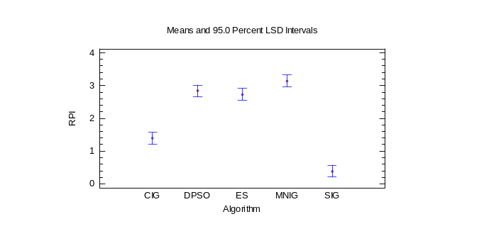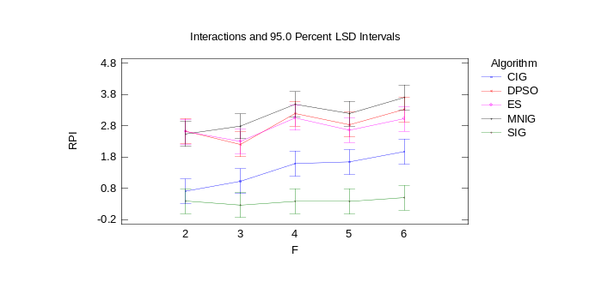
(a) (b)
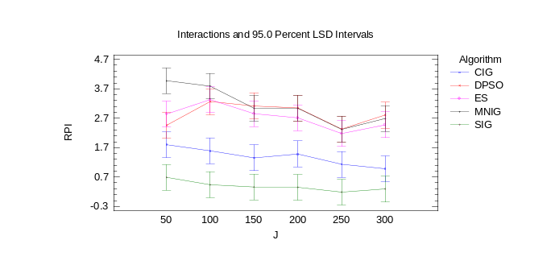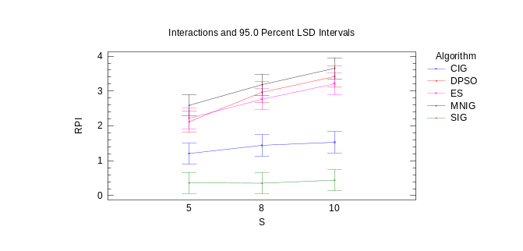
(c) (d)
图4-7 $t=2$时的对比算法的置信区间图
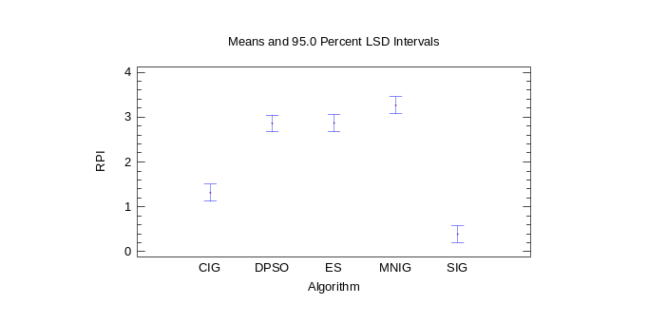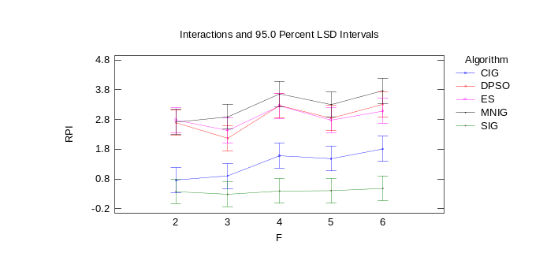
(a) (b)
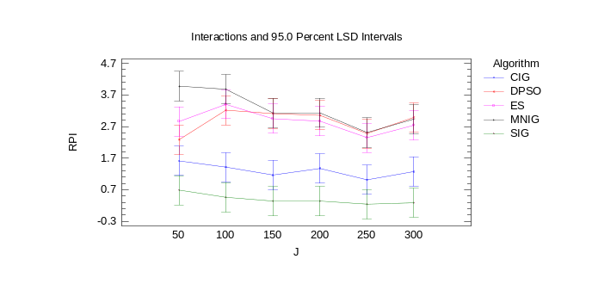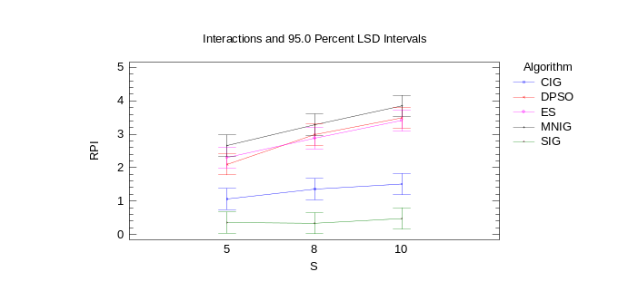
(c) (d)
图4-8 $t=4$时的对比算法的置信区间图

4.4.6 算法的收敛性测试
为进一步评估所有算法的性能，本小节随机选择了四个不同规模的实例来绘制它们的箱线图，包括$2×50×10$、$3×100×8$、$4×200×8$和$6×150×5$。箱线图的具体细节如图4-9所示，其中Y轴表示目标值，X轴代表不同的算法。从图4-9可以看出，与其他对比算法相比，SIG得到的目标值明显更佳。此外，随着实例规模的增大，SIG依然保持稳定的性能，而其他算法则表现出明显的波动，这表明SIG具有良好的鲁棒性。
同时，为了直观表明算法的收敛能力，选择了$2×50×10$、$3×150×5$、$4×50×8$和$5×100×5$四个实例绘制了进化曲线，如图4-10所示，其中Y轴代表目标值，X轴代表算法的运行时间。从图4-10来看，SIG在解决不同规模的实例时表现出良好的收敛能力。与其他算法相比，SIG收敛速度快，可以在更短的时间内获得高质量的解。这归因于所设计的eNEH_F初始化方法、dl_DR和SVND策略贴合问题的特点，在不超过最大完成时间上限的情况下有效降低TEC。这些策略可以增强算法的探索能力，防止算法过早收敛，并能在短时间内找到更好的调度序列。
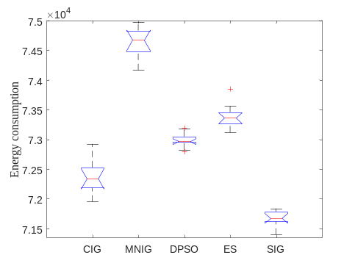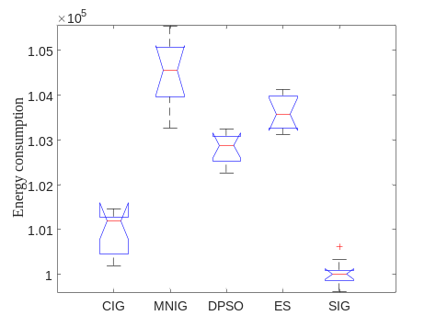
(a) 2×50×10 (b) 3×100×8
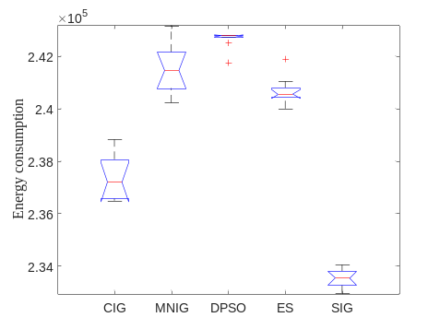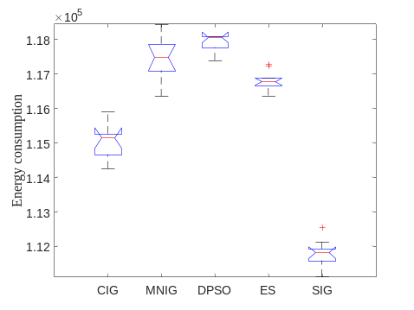
(c) 4×200×8 (d) 6×150×5
图4-9 所有算法的箱线图
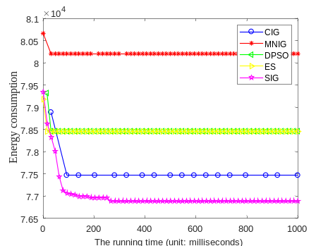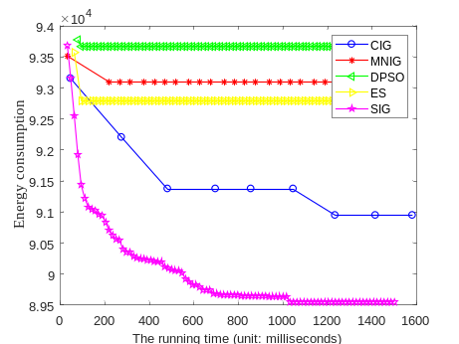
(a) 2×50×10 (b) 3×150×5
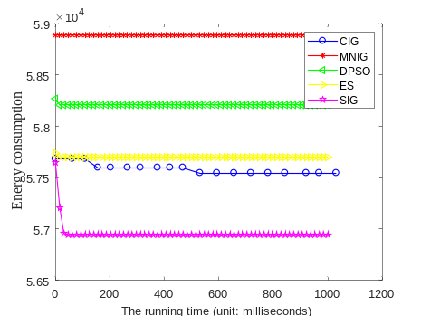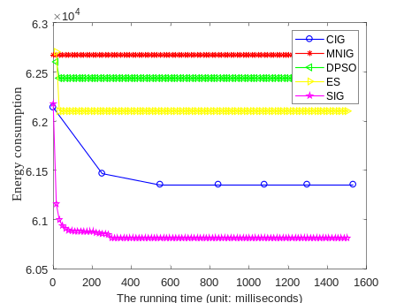
(c) 4×50×8 (d) 5×100×5
图4-10 所有算法的进化曲线

4.4.7 弗里德曼检验
与前两章一致，本小节也对提出的算法以及对比算法进行弗里德曼检验。通过分析算法在不同实例上的秩，以确定它们是否存在显着差异。弗里德曼检验的结果通常用$p$值表示，当$p$值小于预设的显着性水平（通常为0.05）时，可以得出算法之间存在显著性差异的结论。假设所有算法之间不存在显着差异，如果$p$值小于0.05，则该假设不成立，证明所有算法之间存在显着差异。否则，如果假设成立，则证明算法之间不存在显着差异。
表4-7和4-8分别列出了$t=2$和$t=4$时的弗里德曼检验结果，包括秩、实例数、最小RPI、最大RPI、平均RPI和标准偏差。在表4-7中，$p$值为0.000，小于给定水平$α=0.050$，表明算法之间存在显著差异。SIG取得了最小的秩为1.07，证明SIG解决问题的能力优于其他对比算法。此外，SIG还获得了最小RPI、最大RPI、平均RPI和标准偏差的最佳值，分别为0.03、2.24、0.39和0.34。当$t=4$时，$p$值为0.000，SIG获得了所有指标的最佳值（如表4-8所示）。以上结果表明，SIG是求解$DHF_{m}\left|block\right|ε\left(TEC/C_{max}\right)$的有效算法。
表4-7 $t=2$时弗里德曼检验的统计结果($α=0.050$)
算法 | 秩 | 实例数 | 最小RPI | 最大RPI | 平均RPI | 标准偏差
CIG | 2.01 | 90 | 0.14 | 3.65 | 1.39 | 0.86
MNIG | 4.53 | 90 | 0.59 | 9.56 | 3.14 | 1.51
DPSO | 3.89 | 90 | 0.04 | 10.53 | 2.84 | 1.61
ES | 3.50 | 90 | 0.43 | 10.06 | 2.73 | 1.39
SIG | 1.07 | 90 | 0.03 | 2.24 | 0.39 | 0.34
$p$值 | 0.000
表4-8 $t=4$时弗里德曼检验的统计结果($α=0.050$)
算法 | 秩 | 实例数 | 最小RPI | 最大RPI | 平均RPI | 标准偏差
CIG | 2.01 | 90 | 0.23 | 4.82 | 1.31 | 0.83
MNIG | 4.58 | 90 | 0.62 | 10.08 | 3.27 | 1.58
DPSO | 3.73 | 90 | 0.05 | 10.58 | 2.86 | 1.69
ES | 3.62 | 90 | 0.45 | 10.53 | 2.87 | 1.50
SIG | 1.06 | 90 | 0.02 | 2.45 | 0.39 | 0.35
$p$值 | 0.000

4.5 本章小结
为了降低生产能耗，实现可持续发展，本章重点研究在最大完成时间上限约束下的分布式阻塞混合流水作业节能调度问题，即$DHF_{m}\left|block\right|ε\left(TEC/C_{max}\right)$。为了解决这个问题，首先建立了$DHF_{m}\left|block\right|ε\left(TEC/C_{max}\right)$的数学模型，以更好地了解其特性。其次，设计一种SIG算法来求解该问题。在SIG中，通过对NEH_F进行改进，降低了阻塞的影响，通过对某些工件扰动生成高质量的初始解。所提出的有效的dl_DR策略旨在进一步探索解空间。针对$DHF_{m}\left|block\right|ε\left(TEC/C_{max}\right)$的多工厂性质，考虑了工厂层次和工件层次的邻域结构。结合两种VND策略的SVND，可以发现更多有价值的邻域空间，平衡算法的探索和开发能力。最后对90测试实例进行了仿真实验，统计结果表明，SIG解决$DHF_{m}\left|block\right|ε\left(TEC/C_{max}\right)$的性能优于其他四种算法。

第五章 总结与展望

5.1 全文研究工作总结
在制造业领域，车间调度问题是一个关键挑战，尤其是在复杂的生产环境下。$DHF_{m}\left|block\right|γ$是车间调度问题的一种变体，它考虑了多个工作中心之间的协作和交互，同时还考虑了工件在生产过程中可能发生的阻塞和并行机调度的情况。通过研究和解决相关问题，可以有效提升生产效率，降低成本，增强企业的竞争力。
本文分别对$HF_{m}\left|block\right|C_{max}$、$DHF_{m}\left|block\right|C_{max}$和$DHF_{m}\left|block\right|ε\left(TEC/C_{max}\right)$这三种问题进行了研究，针对不同的问题特性和优化指标，对IG算法进行不同程度的改进，通过大量的仿真实验，验证所提算法解决相关问题的优越性。主要内容如下：
（1）研究了$HF_{m}\left|blcok\right|C_{max}$，建立其MILP模型。针对问题特性，设计了一种IG算法的变体，包括进化路线、解码策略以及局部搜索策略的改进，以此优化加工序列的最大完成时间。通过与多种优化算法进行对比，验证所提IG算法的性能。
（2）研究了$DHF_{m}\left|block\right|C_{max}$，建立其MILP模型。针对阻塞约束，设计了改进的NEH初始化方法，采用两种邻域搜索和一种局部搜索策略进一步提高IG算法的搜索效力。最后不同规模实例的仿真实验，证明了所提算法解决$DHF_{m}\left|block\right|C_{max}$的优越性。
（3）研究了$DHF_{m}\left|block\right|ε\left(TEC/C_{max}\right)$，建立其MILP模型。提出一种自调节的IG算法优化最大完成时间上限下的总能耗，提出了双层破坏重构策略以及自我调节的变邻域下降策略，弥补了IG算法搜索广度的不足。最后通过大量的仿真实验，验证了所提策略和算法的优越性。
本文的主要创新之处如下：
（1）研究了以最大完成时间为优化目标的$HF_{m}\left|blcok\right|C_{max}$，对IG算法进行了针对性的改进。设计了双解并行优化的迭代机制，使用NEH和MME两种初始化方法得到两个初始解，并且两条进化路线使用不同的解码策略，进一步扩大解空间。提出了一种简单有效的基于交换的局部搜索策略，提高算法的寻优能力。最后通过不同规模实例的仿真实验，验证所提算法和策略的有效性。
（2）在所研究的$HF_{m}\left|blcok\right|C_{max}$基础上，考虑了多个工厂加工的分布式生产环境，研究了以最小化最大完成时间为优化目标的$DHF_{m}\left|blcok\right|C_{max}$，建立了MILP模型。为了有效解决$DHF_{m}\left|blcok\right|C_{max}$，提出一种高效的IG算法，针对问题特性，设计特殊的插入算子的解码策略，减少计算时间，提高搜索效率。提出了两种工厂间的邻域搜索策略和一种工厂内的局部搜索策略，进一步保证算法探索解空间的深度和广度。最后与不同的算法进行实验比较，验证所提算法的优越性。
（3）在$DHF_{m}\left|blcok\right|C_{max}$的基础上，改变优化目标，建立以最大完成时间为上限约束，以总能耗为优化目标的$DHF_{m}\left|block\right|ε\left(TEC/C_{max}\right)$的MILP模型。综合问题特性以及IG算法的特点，设计适应$DHF_{m}\left|block\right|ε\left(TEC/C_{max}\right)$特性的初始化策略。提出了双层破坏重构策略，加大邻域的扰动程度；将简单的学习机制与邻域下降策略结合，设计了一种自调节的变邻域下降策略，进一步增强算法探索解空间的能力。最后在不同的实例上进行仿真实验，验证所提算法和策略的优越性。

5.2 后续研究工作展望
本文主要针对$DHF_{m}\left|block\right|γ$相关的调度问题进行了研究分析，并根据问题的特性，设计了不同的IG算法用于求解。但本文的研究有限，更多的研究内容有待发掘，未来的研究可以从以下几个方面开展：
（1）问题方面：本文的研究目前只考虑了简单的生产环境，如分布式，在未来的研究中可以引入更多实际生产的复杂因素，如不确定因素、人员调度、设备故障等，以更加真实的模拟车间调度场景。另外可以考虑更多的实际约束条件，除了阻塞约束外，还可以考虑序列相关设置时间、运输时间、工艺依赖等。通过考虑以上更复杂的生产环境因素和实际约束条件，未来的研究可以更加贴近实际生产，为制造业提供更有效的车间调度方案。
（2）优化目标：在未来研究中，优化目标的扩展将更加全面和多元化，以满足不同生产场景和企业需求。单一的优化目标可以考虑成本和效益，例如，可以考虑最小化生产成本、最大化利润等指标，以实现生产过程的经济效益最大化。除了传统的单一优化目标外，还可以探索多目标优化方法，同时考虑多个相互冲突的目标，包括最小化总加权完成时间、最小化总加权延迟时间、最小化机器空闲时间等。通过综合考虑多个目标，可以找到更加平衡和综合的调度方案。
（3）算法方面：可以进一步分析问题的特征，以确定算法改进的新途径。例如，在设计策略时考虑关键机器和关键路径的作用，进一步增强算法的性能。其次，探索将不同的优化算法进行混合的方法，以充分利用各种算法的优势。例如，可以将遗传算法与IG算法结合，形成一种混合优化算法，以提高求解的效率和精度。另外，机器学习技术在优化算法中的应用越来越广泛，未来的研究可以探索将机器学习技术引入到车间调度问题的求解中。例如，可以利用强化学习算法来实现自动调度决策，根据实时的生产数据和环境变化来动态调整调度方案。通过引入以上扩展的算法方法，未来的研究可以更好地应对$DHF_{m}\left|block\right|γ$的挑战，实现生产调度的智能化、高效化和可持续发展。

参考文献
[1] 张晓利. 面向中小企业的智能车间动态预测调度研究[D]. 江苏科技大学, 2019.
[2] 王晶. 阻塞混合流水车间调度优化研究[D]. 郑州大学, 2019.
[3] Marichelvam M K, Prabaharan T, Yang X S. A Discrete Firefly Algorithm for the Multi-Objective Hybrid Flowshop Scheduling Problems[J]. IEEE Transactions on Evolutionary Computation, 2014, 18(2): 301-305.
[4] Bruzzone A, Anghinolfi D, Paolucci M, et al. Energy-aware scheduling for improving manufacturing process sustainability: A mathematical model for flexible flow shops[J]. CIRP Annals - Manufacturing Technology, 2012, 61(1): 459-462.
[5] Peng K, Pan Q K, Gao L, et al. An Improved Artificial Bee Colony algorithm for real-world hybrid flowshop rescheduling in Steelmaking-refining-Continuous Casting process[J]. Computers & Industrial Engineering, 2018, 122: 235-250.
[6] Kim Y D, Shim S O, Choi B, et al. Simplification Methods for Accelerating Simulation-Based Real-Time Scheduling in a Semiconductor Wafer Fabrication Facility[J]. IEEE Transactions on Semiconductor Manufacturing, 2003, 16(2): 290-298.
[7] Wardono B, Fathi Y. A tabu search algorithm for the multi-stage parallel machine problem with limited buffer capacities[J]. European Journal of Operational Research, 2004, 155(2): 380-401.
[8] Wang L, Shen W. Process Planning and Scheduling for Distributed Manufacturing (Springer Series in Advanced Manufacturing) [M]. Process Planning and Scheduling for Distributed Manufacturing (Springer Series in Advanced Manufacturing), 2007.
[9] 王凌, 邓瑾, 王圣尧. 分布式车间调度优化算法研究综述[J]. 控制与决策, 2016, 31(1): 1-11.
[10] Qin H X, Han Y Y, Liu Y P, et al. A collaborative iterative greedy algorithm for the scheduling of distributed heterogeneous hybrid flow shop with blocking constraints[J]. Expert Systems with Applications, 2022, 201: 117256.
[11] Fernandez-Viagas V, Ruiz R, Framinan J M. A new vision of approximate methods for the permutation flowshop to minimise makespan: State-of-the-art and computational evaluation[J]. European Journal of Operational Research, 2017, 257(3): 707-721.
[12] Graham R L, Lawler E L, Lenstra J K, et al. Optimization and Approximation in Deterministic Sequencing and Scheduling: a Survey[M]//HAMMER P L, JOHNSON E L, KORTE B H. Annals of Discrete Mathematics: Vol. 5. Elsevier, 1979: 287-326.
[13] Garey, Johnson. A guide to the theory of NP-completeness[J]. 1979.
[14] Wang S, Liu M, Chu C. A branch-and-bound algorithm for two-stage no-wait hybrid flow-shop scheduling[J]. International Journal of Production Research, 2015, 53(4): 1143-1167.
[15] Riane F, Artiba A, Elmaghraby S E. Sequencing a hybrid two-stage flowshop with dedicated machines[J]. International Journal of Production Research, 2002, 40(17): 4353-4380.
[16] Ruiz R, Vázquez-Rodríguez J A. The hybrid flow shop scheduling problem[J]. European Journal of Operational Research, 2010, 205(1): 1-18.
[17] Nawaz M, Enscore E E, Ham I. A heuristic algorithm for the m-machine, n-job flow-shop sequencing problem[J]. Omega, 1983, 11(1): 91-95.
[18] Ronconi D P. A note on constructive heuristics for the flowshop problem with blocking[J]. International Journal of Production Economics, 2004, 87(1): 39-48.
[19] Pan Q K, Wang L. Effective heuristics for the blocking flowshop scheduling problem with makespan minimization[J]. Omega, 2012, 40(2): 218-229.
[20] Fernandez-Viagas V, Molina-Pariente J M, Framinan J M. New efficient constructive heuristics for the hybrid flowshop to minimise makespan: A computational evaluation of heuristics[J]. Expert Systems with Applications, 2018, 114: 345-356.
[21] Wendong Xiao, Peifeng Hao, Sen Zhang, et al. Hybrid flow shop scheduling using genetic algorithms[C]//Proceedings of the 3rd World Congress on Intelligent Control and Automation (Cat. No.00EX393): Vol. 1. Hefei, China: IEEE, 2000: 537-541.
[22] Jin Z, Yang Z, Ito T. Metaheuristic algorithms for the multistage hybrid flowshop scheduling problem[J]. International Journal of Production Economics, 2006, 100(2): 322-334.
[23] Wang S yao, Wang L, Liu M, et al. An enhanced estimation of distribution algorithm for solving hybrid flow-shop scheduling problem with identical parallel machines[J]. The International Journal of Advanced Manufacturing Technology, 2013, 68(9): 2043-2056.
[24] Pan Q K, Wang L, Li J Q, et al. A novel discrete artificial bee colony algorithm for the hybrid flowshop scheduling problem with makespan minimisation[J]. Omega, 2014, 45: 42-56.
[25] Li J qing, Pan Q ke, Wang F tao. A hybrid variable neighborhood search for solving the hybrid flow shop scheduling problem[J]. Applied Soft Computing, 2014, 24: 63-77.
[26] Zhang B, Pan Q ke, Gao L, et al. An effective modified migrating birds optimization for hybrid flowshop scheduling problem with lot streaming[J]. Applied Soft Computing, 2017, 52: 14-27.
[27] Marichelvam M K, Geetha M, Tosun Ö. An improved particle swarm optimization algorithm to solve hybrid flowshop scheduling problems with the effect of human factors – A case study[J]. Computers & Operations Research, 2020, 114: 104812.
[28] Lin S W, Cheng C Y, Pourhejazy P, et al. New benchmark algorithm for hybrid flowshop scheduling with identical machines[J]. Expert Systems with Applications, 2021, 183: 115422.
[29] Missaoui A, Ruiz R. A parameter-Less iterated greedy method for the hybrid flowshop scheduling problem with setup times and due date windows[J]. European Journal of Operational Research, 2022, 303(1): 99-113.
[30] Wang Y J, Wang G G, Tian F M, et al. Solving energy-efficient fuzzy hybrid flow-shop scheduling problem at a variable machine speed using an extended NSGA-II[J]. Engineering Applications of Artificial Intelligence, 2023, 121: 105977.
[31] Zhang Q, Yu Z. Population-based multi-layer iterated greedy algorithm for solving blocking flow shop scheduling problem[J]. Computer Integrated Manufacturing Systems, 2016, 22(10): 2315-2322.
[32] Zheng Y, Mo G, Zhang J. Blocking flow line scheduling of panel block in shipbuilding[J]. Computer Integrated Manufacturing Systems, 2016, 22(10): 2305-2314.
[33] Riahi V, Newton M A H, Su K, et al. Constraint guided accelerated search for mixed blocking permutation flowshop scheduling[J]. Computers & Operations Research, 2019, 102: 102-120.
[34] Deng J, Wang L. A competitive memetic algorithm for multi-objective distributed permutation flow shop scheduling problem[J]. Swarm and Evolutionary Computation, 2017, 32: 121-131.
[35] Hatami S, Ruiz R, Andrés-Romano C. The Distributed Assembly Permutation Flowshop Scheduling Problem[J]. International Journal of Production Research, 2013, 51(17): 5292-5308.
[36] Naderi B, Ruiz R. The distributed permutation flowshop scheduling problem[J]. Computers & Operations Research, 2010, 37(4): 754-768.
[37] Lin S W, Ying K C, Huang C Y. Minimising makespan in distributed permutation flowshops using a modified iterated greedy algorithm[J]. International Journal of Production Research, 2013, 51(16): 5029-5038.
[38] Sang H Y, Pan Q K, Li J Q, et al. Effective invasive weed optimization algorithms for distributed assembly permutation flowshop problem with total flowtime criterion[J]. Swarm and Evolutionary Computation, 2019, 44.
[39] Huang Y Y, Pan Q K, Huang J P, et al. An improved iterated greedy algorithm for the distributed assembly permutation flowshop scheduling problem[J]. Computers & Industrial Engineering, 2021, 152: 107021.
[40] Jing X L, Pan Q K, Gao L. Local search-based metaheuristics for the robust distributed permutation flowshop problem[J]. Applied Soft Computing, 2021, 105: 107247.
[41] Khare A, Agrawal S. Effective heuristics and metaheuristics to minimise total tardiness for the distributed permutation flowshop scheduling problem[J]. International Journal of Production Research, 2021, 59(23): 7266-7282.
[42] Guo H wei, Sang H yan, Zhang B, et al. An effective metaheuristic with a differential flight strategy for the distributed permutation flowshop scheduling problem with sequence-dependent setup times[J]. Knowledge-Based Systems, 2022, 242: 108328.
[43] Yu Y, Zhang F Q, Yang G D, et al. A discrete artificial bee colony method based on variable neighborhood structures for the distributed permutation flowshop problem with sequence-dependent setup times[J]. Swarm and Evolutionary Computation, 2022, 75: 101179.
[44] Zhao H, Pan Q K, Gao K Z. A cooperative population-based iterated greedy algorithm for distributed permutation flowshop group scheduling problem[J]. Engineering Applications of Artificial Intelligence, 2023, 125: 106750.
[45] Yu Y, Zhang F Q, Huang J P. Acceleration-based artificial bee colony optimizer for a distributed permutation flowshop scheduling problem with sequence-dependent setup times[J]. Applied Soft Computing, 2023, 135: 110029.
[46] Ying K C, Lin S W. Minimizing makespan for the distributed hybrid flowshop scheduling problem with multiprocessor tasks[J]. Expert Systems with Applications, 2018, 92: 132-141.
[47] Hao J H, Li J Q, Du Y, et al. Solving Distributed Hybrid Flowshop Scheduling Problems by a Hybrid Brain Storm Optimization Algorithm[J]. IEEE Access, 2019, 7: 66879-66894.
[48] Wang J jing, Wang L. A Bi-Population Cooperative Memetic Algorithm for Distributed Hybrid Flow-Shop Scheduling[J]. IEEE Transactions on Emerging Topics in Computational Intelligence, 2020, PP: 1-15.
[49] Zheng J, Wang L, Wang J jing. A cooperative coevolution algorithm for multi-objective fuzzy distributed hybrid flow shop[J]. Knowledge-Based Systems, 2020, 194: 105536.
[50] Jiang E, Wang L, Wang J. Decomposition-based multi-objective optimization for energy-aware distributed hybrid flow shop scheduling with multiprocessor tasks[J]. Tsinghua Science and Technology, 2021, 26: 646-663.
[51] Tao X R, Pan Q K, Gao L. An efficient self-adaptive artificial bee colony algorithm for the distributed resource-constrained hybrid flowshop problem[J]. Computers & Industrial Engineering, 2022, 169: 108200.
[52] Li Y, Li X, Gao L, et al. An improved artificial bee colony algorithm for distributed heterogeneous hybrid flowshop scheduling problem with sequence-dependent setup times[J]. Computers & Industrial Engineering, 2020, 147: 106638.
[53] Meng L, Gao K, Ren Y, et al. Novel MILP and CP models for distributed hybrid flowshop scheduling problem with sequence-dependent setup times[J]. Swarm and Evolutionary Computation, 2022, 71: 101058.
[54] Wang J J, Wang L. A Cooperative Memetic Algorithm With Learning-Based Agent for Energy-Aware Distributed Hybrid Flow-Shop Scheduling[J]. IEEE Transactions on Evolutionary Computation, 2022, 26(3): 461-475.
[55] 雷德明, 苏斌. 基于多班教学优化的多目标分布式混合流水车间调度[J]. 控制与决策, 2021, 36(02): 303-313.
[56] Pan Z, Lei D, Wang L. A Knowledge-Based Two-Population Optimization Algorithm for Distributed Energy-Efficient Parallel Machines Scheduling[J]. IEEE Transactions on Cybernetics, 2022, 52(6): 5051-5063.
[57] Cui H, Li X, Gao L. An improved multi-population genetic algorithm with a greedy job insertion inter-factory neighborhood structure for distributed heterogeneous hybrid flow shop scheduling problem[J]. Expert Systems with Applications, 2023, 222: 119805.
[58] Ribas I, Companys R. Efficient heuristic algorithms for the blocking flow shop scheduling problem with total flow time minimization[J]. Computers & Industrial Engineering, 2015, 87: 30-39.
[59] Shao Z, Pi D, Shao W, et al. An efficient discrete invasive weed optimization for blocking flow-shop scheduling problem[J]. Engineering Applications of Artificial Intelligence, 2019, 78: 124-141.
[60] Han Y, Li J, Sang H, et al. Discrete evolutionary multi-objective optimization for energy-efficient blocking flow shop scheduling with setup time[J]. Applied Soft Computing, 2020, 93: 106343.
[61] Ribas I, Companys R, Tort-Martorell X. An iterated greedy algorithm for the parallel blocking flow shop scheduling problem and sequence-dependent setup times[J]. Expert Systems with Applications, 2021, 184: 115535.
[62] Aqil S, Allali K. Two efficient nature inspired meta-heuristics solving blocking hybrid flow shop manufacturing problem[J]. Engineering Applications of Artificial Intelligence, 2021, 100: 104196.
[63] Han X, Han Y, Zhang B, et al. An effective iterative greedy algorithm for distributed blocking flowshop scheduling problem with balanced energy costs criterion[J]. Applied Soft Computing, 2022, 129: 109502.
[64] Qin H X, Han Y Y, Zhang B, et al. An improved iterated greedy algorithm for the energy-efficient blocking hybrid flow shop scheduling problem[J]. Swarm and Evolutionary Computation, 2022, 69: 100992.
[65] Zhao F, Di S, Wang L. A Hyperheuristic With Q-Learning for the Multiobjective Energy-Efficient Distributed Blocking Flow Shop Scheduling Problem[J]. IEEE Transactions on Cybernetics, 2023, 53(5): 3337-3350.
[66] Wang Y, Wang Y, Han Y, et al. Intelligent Optimization Under Multiple Factories: Hybrid Flow Shop Scheduling Problem with Blocking Constraints Using an Advanced Iterated Greedy Algorithm[J]. Complex System Modeling and Simulation, 2023, 3(4): 282-306.
[67] Karabulut K, Kizilay D, Tasgetiren M F, et al. An evolution strategy approach for the distributed blocking flowshop scheduling problem[J]. Computers & Industrial Engineering, 2022, 163: 107832.
[68] Ruiz R, Stützle T. A simple and effective iterated greedy algorithm for the permutation flowshop scheduling problem[J]. European Journal of Operational Research, 2007, 177(3): 2033-2049.
[69] Rodriguez F J, Lozano M, Blum C, et al. An iterated greedy algorithm for the large-scale unrelated parallel machines scheduling problem[J]. Computers & Operations Research, 2013, 40(7): 1829-1841.
[70] Fernandez-Viagas V, Valente J M S, Framinan J M. Iterated-greedy-based algorithms with beam search initialization for the permutation flowshop to minimise total tardiness[J]. Expert Systems with Applications, 2018, 94: 58-69.
[71] Ruiz R, Pan Q K, Naderi B. Iterated Greedy methods for the distributed permutation flowshop scheduling problem[J]. Omega, 2019, 83: 213-222.
[72] Chen S, Pan Q K, Gao L, et al. A population-based iterated greedy algorithm to minimize total flowtime for the distributed blocking flowshop scheduling problem[J]. Engineering Applications of Artificial Intelligence, 2021, 104: 104375.
[73] Pan Q K, Ruiz R. An effective iterated greedy algorithm for the mixed no-idle permutation flowshop scheduling problem[J]. Omega, 2014, 44: 41-50.
[74] Wang Y, Li X, Ruiz R, et al. An Iterated Greedy Heuristic for Mixed No-Wait Flowshop Problems[J]. IEEE Transactions on Cybernetics, 2018, 48(5): 1553-1566.
[75] 秦浩翔, 韩玉艳, 陈庆达等. 求解阻塞混合流水车间调度的双层变异迭代贪婪算法[J]. 控制与决策, 2022, 37(9): 2323-2332.
[76] Han X, Han Y, Chen Q, et al. Distributed Flow Shop Scheduling with Sequence-Dependent Setup Times Using an Improved Iterated Greedy Algorithm[J]. Complex System Modeling and Simulation, 2021, 1(3): 198-217.
[77] Miyata H H, Nagano M S. An iterated greedy algorithm for distributed blocking flow shop with setup times and maintenance operations to minimize makespan[J]. Computers & Industrial Engineering, 2022, 171: 108366.
[78] Lu C, Liu Q, Zhang B, et al. A Pareto-based hybrid iterated greedy algorithm for energy-efficient scheduling of distributed hybrid flowshop[J]. Expert Systems with Applications, 2022, 204: 117555.
[79] Nejati M, Mahdavi I, Hassanzadeh R, et al. Multi-job lot streaming to minimize the weighted completion time in a hybrid flow shop scheduling problem with work shift constraint[J]. The International Journal of Advanced Manufacturing Technology, 2014, 70(1): 501-514.
[80] Naderi B, Ruiz R. A scatter search algorithm for the distributed permutation flowshop scheduling problem[J]. European Journal of Operational Research, 2014, 239(2): 323-334.
[81] Zhang G, Xing K, Cao F. Discrete differential evolution algorithm for distributed blocking flowshop scheduling with makespan criterion[J]. Engineering Applications of Artificial Intelligence, 2018, 76: 96-107.
[82] Fernandez-Viagas V, Perez-Gonzalez P, Framinan J M. The distributed permutation flow shop to minimise the total flowtime[J]. Computers & Industrial Engineering, 2018, 118: 464-477.
[83] Shao W, Shao Z, Pi D. Modeling and multi-neighborhood iterated greedy algorithm for distributed hybrid flow shop scheduling problem[J]. Knowledge-Based Systems, 2020, 194: 105527.
[84] Huang J P, Pan Q K, Gao L. An effective iterated greedy method for the distributed permutation flowshop scheduling problem with sequence-dependent setup times[J]. Swarm and Evolutionary Computation, 2020, 59: 100742.
[85] Wang Y, Han Y, Wang Y, et al. Intelligent optimization under the makespan constraint: Rapid evaluation mechanisms based on the critical machine for the distributed flowshop group scheduling problem[J]. European Journal of Operational Research, 2023, 311(3): 816-832.

致谢
行文至此，思绪万千，三年的硕士生活即将画上句点，始于21年金色深秋，终于24年翠绿盛夏。目光所向，皆是吾爱。虽有遗憾，但亦不悔。
首先，我要衷心感谢我的导师韩玉艳老师。自从本科时期，韩老师就是我的班主任，是我最仰慕的导师。因此，选择继续跟随韩老师成为我的导师，是我毫不犹豫的决定。我深知自己是多么幸运，因为韩老师不仅在学业上给予我无微不至的关怀，而且在生活上也是如此。无论是论文构思还是写作过程，都是韩老师一步一步地教导着我，甚至在繁忙的休息时间，也愿意花费心力为我修改论文。在我迷茫困惑的时候，韩老师总是以耐心和关怀引导我，激励我坚定不移地追求卓越。在此，我向韩老师表达我最真挚的谢意！此外，我还要感谢王玉亭老师和李寰老师，在科研领域给予了我巨大的帮助。王玉亭老师总是带着微笑为我修改代码、测试模型，使我取得了长足的进步。李寰老师严谨乐观的态度也激励着我不断成长。另外，感谢桑红燕老师、高开周老师、张彪老师、段朋老师、孟磊磊老师在我论文撰写中的指导与帮助，感谢贾仰理老师、贾保先老师在学习和生活中的支持。老师们严谨的态度和专业的知识为我提供了宝贵的学习资源，令我获益良多。得遇良师，三生有幸。
感谢我的师兄秦浩翔和师姐韩雪，感谢你们在科研学习上给予我的帮助。同时也感谢同门王宇航、李成帅和张晨瑶，感谢你们三年来的陪伴和鼓励，感谢师弟师妹的理解和支持。我还要感谢所有在求学过程中帮助过我的同学们，感谢你们三年来的包容和支持。有你们的陪伴，三载学途更加精彩，三两知己，何其幸也。
对于我亲爱的父母，我怀着无限的感激之情。是你们二十多年来的无微不至的关心和爱护，才使我茁壮成长，成为一个正直善良的人。慈母爱子，非为报也。我深知唯有变得更好，才能回报你们的养育之恩。同时，我要感谢我的女朋友张心怡，感谢你在过去三年里的陪伴和支持，你展颜一笑，便是那春天。
故事远远不止这五章，我们的人生也即将展开新的篇章。再次衷心感谢所有帮助过我的人们，山水一程，已三生有幸。

攻读硕士学位期间发表的学术论文
[1] Yong Wang, Yuting Wang, Yuyan Han, Junqing Li, Kaizhou Gao, and Yusuke Nojima. Intelligent Optimization under Multiple Factories: Hybrid Flow Shop Scheduling Problem with Blocking Constraints Using an Advanced Iterated Greedy Algorithm. Complex System Modeling and Simulation, 2023, 3(4): 282-306. (对应文章第三章)
[2] Wang Yong, Yuting Wang, and Yuyan Han. A Variant Iterated Greedy Algorithm Integrating Multiple Decoding Rules for Hybrid Blocking Flow Shop Scheduling Problem. Mathematics, 2023, 11(11), 2453. (对应文章第二章)

[3] Yong Wang, Yuyan Han, Yuting Wang, Yiping Liu. Energy-efficient optimization for distributed blocking hybrid flowshop scheduling: A self-regulating iterative greedy algorithm under makespan constraint. (Optimization and Engineering, 二审，对应文章第四章)
[4] Yong Wang, Yuting Wang, Chengshuai Li, Chenyao Zhang, Yuhang Wang. A parallel-optimized iterated greedy algorithm for blocking hybrid flow shop scheduling problem. 2023 35th Chinese Control and Decision Conference (CCDC), Yichang, China, 2023, 1102-1107.
[5] Yong Wang, Yuyan Han, Yuting Wang. A two-tiered destructive iterated greedy approach for enhancing efficiency in multi-factory hybrid flow shop scheduling with blocking constraint. (NTCI 2023会议，已录用)

